
SERI TATA KELOLA PENERIMAAN SDA · MAKALAH TERPADU
Menstabilkan, Menabung, Berinvestasi, dan Tumbuh: Kekayaan SDA Indonesia, Pipeline Danantara, dan Jalan Menuju Pertumbuhan 8%
Apa yang kita miliki, bagaimana menghadapi kondisi saat ini, bagaimana menyiapkan masa depan, bagaimana menjadikannya berkelanjutan, dan bagaimana mencapai pertumbuhan tinggi melalui rancangan, pelaksanaan, pemantauan, dan mitigasi risiko yang cermat
Jenis dokumen: Makalah kebijakan terpadu (menggantikan Makalah Kebijakan 1, Catatan Kebijakan 2, dan makalah terpadu 5 Oktober)
Tanggal: 8 Oktober 2026
Status: Draf untuk diskusi internal
Klasifikasi: Terbatas. Menggunakan RKAP DDMF 2026 yang berklasifikasi Private & Confidential
Angka DDMF diambil dari RKAP 2026 (versi presentasi) dan bersifat indikatif; RKAP menyatakan bahwa daftar proyek belum final dan dapat berubah. Estimasi dampak ekonomi (Bab 8), simulasi dana (Bab 10), serta jembatan pertumbuhan dan skenario (Bab 11–12) bersifat ilustratif: parameternya adalah asumsi yang didokumentasikan, bukan proyeksi. Angka penerimaan, anggaran, dan pasar berasal dari rilis resmi dan pemberitaan sebagaimana dikutip. Makalah ini bukan nasihat hukum atau investasi.

Ringkasan Eksekutif
Makalah ini mengikuti satu alur argumen dalam lima langkah: apa yang dimiliki Indonesia, bagaimana menghadapi kondisi saat ini, bagaimana menyiapkan masa depan, bagaimana menjadikannya berkelanjutan, dan bagaimana mencapai pertumbuhan tinggi melalui rancangan, pelaksanaan, pemantauan, dan mitigasi risiko yang cermat.
Apa yang kita miliki (Bagian I). Ekspor SDA mencapai US$122 miliar pada 2025, 8,4% PDB, setelah delapan fase naik-turun sejak 2000. Lengan pembangunan Danantara, DDMF, merencanakan 40 proyek senilai Rp 2.091 triliun untuk 2027–2032, dengan kebutuhan ekuitas DDMF Rp 419 triliun: Infrastruktur Rp 1.113 triliun (53%), Sumber daya alam Rp 648 triliun (31%), Pertahanan Rp 225 triliun (11%), dan Lainnya Rp 106 triliun (5%).
Menghadapi kondisi saat ini (Bagian II). Mengikuti Chili, jendela cadangan menabung penerimaan SDA di atas harga acuan independen dan melepasnya saat harga turun, sehingga gejolak komoditas tidak lagi langsung merambat ke APBN. Windfall 2026, dengan PNBP SDA yang naik tajam, adalah saat untuk memulai.
Menyiapkan masa depan (Bagian III). Mengikuti Norwegia, jendela masa depan menabung porsi tetap penerimaan SDA setiap tahun dan hanya membelanjakan imbal hasil riilnya, mengubah aset yang akan habis menjadi kekayaan abadi. Timor-Leste menunjukkan akibatnya jika aturan penarikan tidak dipatuhi.
Menjadikannya berkelanjutan (Bagian IV). Jendela pembangunan berjangka waktu menginvestasikan sebagian tabungan di dalam negeri melalui DDMF dengan aturan ketat: porsi 60/30/0 selama 2027–2038, batas pinjaman 5%, gerbang enam uji proyek, tingkat kedaulatan paling banyak 20% untuk maritim dan pertahanan, dan sunset 2038. Dengan pengganda IMF untuk Indonesia, pipeline ini menaikkan PDB sekitar 1,5% di puncak 2030 dan 0,74% secara permanen, serta memerlukan impor sekitar US$39 miliar. Dihitung proyek demi proyek, pipeline mendukung sekitar 11,4 juta tahun-kerja selama konstruksi (2,7 juta pekerjaan di puncak) dan sekitar satu juta pekerjaan tetap, menurunkan pengangguran terbuka dari 4,7% ke sekitar 4,0% pada 2028–2030; upah yang dibelanjakan menopang konsumsi rumah tangga, yang mencapai 54% PDB. Empat proyek Lainnya perlu dirancang ulang.
Mencapai pertumbuhan tinggi (Bagian V). Pertumbuhan kurang lebih sama dengan rasio investasi dibagi ICOR. Pengungkit SDA (pemulihan hulu, pipeline DDMF, percepatan hilirisasi, produktivitas perkebunan dan kelautan, serta belanja yang lebih stabil) menaikkan pertumbuhan dari 5,1% ke sekitar 6,2% pada 2029, dan ke sekitar 6,8% dengan efisiensi investasi yang lebih baik. Tiga skenario mencapai 8%: efisiensi lebih dulu (ICOR 3,95), dorongan besar (investasi 38,5% PDB, tetapi defisit transaksi berjalan mendekati 3,8%), serta lompatan industri dan ekspor (industri pengolahan tumbuh 11,5% per tahun). Jalur yang direkomendasikan memadukan skenario ketiga dengan reformasi skenario pertama: investasi sekitar 33,5% PDB dan ICOR sekitar 4,2, dipantau melalui dasbor publik dengan pemicu yang disepakati sebelumnya.
Pesan utama
- Menstabilkan dengan jendela cadangan, menabung dengan jendela masa depan, dan berinvestasi sebagian tabungan, berjangka waktu dan berbasis aturan, melalui jendela pembangunan, semuanya di bawah satu UU yang dimiliki Kementerian Keuangan.
- SDA (Rp 648 T) adalah inti dana; infrastruktur (Rp 1.113 T) menciptakan kerja terbanyak tetapi sebagian besar untuk APBN; pertahanan (Rp 225 T) berada dalam tingkat kedaulatan paling banyak 20%; proyek Lainnya perlu dirancang ulang.
- Lapangan kerja dan konsumsi: sekitar 2,7 juta pekerjaan di puncak dan satu juta pekerjaan tetap; perumahan, sekolah, pekerjaan sipil, tekstil, perikanan, dan perkapalan paling padat karya. Rekrut tenaga lokal agar upah menjadi konsumsi dalam negeri.
- SDA saja membawa pertumbuhan ke sekitar 6,2%, bukan 8%. Dengan efisiensi yang lebih baik, sekitar 6,8%. Sisanya harus berasal dari efisiensi, investasi, dan industri pengolahan.
- Jalur yang direkomendasikan menuju 8%: lompatan industri dengan disiplin efisiensi, dengan investasi sekitar 33,5% PDB dan ICOR sekitar 4,2, memakai SDA sebagai bahan baku industri.
- Waspadai penurunan 2032, transaksi berjalan, dan ICOR. Siapkan pipeline penerus sejak 2030, jaga defisit di bawah 2,5% PDB, dan publikasikan dasbor triwulanan dengan respons yang disepakati sebelumnya.

Daftar Isi
Bagian I Apa yang Kita Miliki
Bab 1 Ekspor SDA Indonesia, 2000–2025
Besaran, industri, kematangan, tren, dan korelasi dengan PDB
Bab 2 Pipeline Pembangunan Danantara dalam Tiga Klaster
RKAP 2026, pilar ekspor, serta sumber daya alam, infrastruktur, pertahanan, dan lainnya
Bagian II Menghadapi Kondisi Saat Ini: Menstabilkan
Bab 3 Cara Negara Lain Menstabilkan Penerimaan SDA
Chili, Meksiko, dan Brasil; aturan harga acuan
Bab 4 Menstabilkan Penerimaan SDA Indonesia
Posisi awal, satu dana, aturan harga acuan, substitusi impor, dan waktu
Bagian III Menyiapkan Masa Depan: Menabung
Bab 5 Cara Negara Lain Merencanakan, Menjalankan, dan Menabung Kekayaan SDA
Norwegia, Alaska, Kuwait, dan Timor-Leste sebagai pembanding
Bab 6 Menabung untuk Generasi Mendatang di Indonesia
Jendela masa depan, menabung di dalam negeri, dan pengaman
Bagian IV Menjadikannya Berkelanjutan: Berinvestasi
Bab 7 Dari Menabung ke Berinvestasi: Jendela Pembangunan
Rancangan, aturan, dan tingkat kedaulatan
Bab 8 Dampak Ekonomi: Pertumbuhan, Lapangan Kerja, dan Konsumsi
PDB, pertumbuhan, pajak, impor, lapangan kerja per proyek, pengangguran, dan konsumsi
Bab 9 Kelompok Lainnya: Uji Tuntas
Tekstil, biosimilar & farmasi, semikonduktor, e-commerce
Bab 10 Besaran, Simulasi, dan Penyaringan
Sumber dan penggunaan, hanya menabung versus agresif, penyaringan proyek
Bagian V Mencapai Pertumbuhan Tinggi: Merancang, Melaksanakan, Memantau, Memitigasi
Bab 11 Aritmetika 8% dan Kontribusi Sumber Daya Alam
Jembatan pertumbuhan dan batas pertumbuhan berbasis SDA
Bab 12 Tiga Skenario Pertumbuhan 8%
Efisiensi lebih dulu, dorongan besar, lompatan industri dan ekspor; jalur yang direkomendasikan
Bab 13 Merancang dan Melaksanakan Program
Prinsip rancangan, lembaga, rencana kerja, linimasa, faktor keberhasilan
Bab 14 Pemantauan dan Mitigasi Risiko
Dasbor, pemicu, siklus tinjauan, dan register risiko
Bab 15 Kesimpulan dan Rekomendasi
Lampiran A. Proyek per klaster · B. Model klaster · C. Hal yang perlu diklarifikasi · D. Bukti per klaster · E. Model pertumbuhan · F. Model lapangan kerja · Daftar Pustaka
BAGIAN I
Apa yang Kita Miliki
Apa yang dimiliki Indonesia, dan apa yang hendak dibangun dengannya?
Bab 1 mengukur ekspor SDA Indonesia selama 25 tahun: besaran, komposisi, kematangan, dan volatilitasnya, serta kaitannya dengan PDB. Bab 2 memaparkan rencana lengan pembangunan Danantara, DDMF: 40 proyek senilai Rp 2.091 triliun, dikelompokkan ke dalam tiga klaster (sumber daya alam, infrastruktur, dan pertahanan) ditambah kelompok kecil Lainnya.
BAB 1

Ekspor Sumber Daya Alam Indonesia, 2000–2025

1.1 Ruang lingkup dan data
Bab ini mengkaji ekspor Indonesia untuk enam belas kelompok komoditas SDA, yang disusun dari dua puluh pos empat digit Harmonized System (HS). Cakupannya meliputi energi (batu bara, minyak mentah, produk kilang, dan gas alam), produk perkebunan (minyak sawit dan inti sawit, oleokimia dan biodiesel, karet alam), kehutanan (kayu lapis), serta logam dan mineral (bijih nikel, feronikel dan nikel matte, baja nirkarat, bijih dan konsentrat tembaga, tembaga murni, bauksit, timah, dan emas). Ikan, kopi, kakao, pulp dan kertas, serta aluminium tidak dimasukkan, sehingga totalnya lebih sempit daripada definisi luas sektor SDA.
Nilai ekspor bersumber dari UN Comtrade sebagaimana dilaporkan Indonesia, yang konsisten dengan data Badan Pusat Statistik (BPS). Untuk sebelas tahun (2001–2003, 2005–2009, dan 2011–2013), basis data PBB tidak dapat diakses; nilai untuk tahun-tahun tersebut merupakan estimasi dari basis data CEPII BACI yang disesuaikan dengan tingkat Comtrade, dan ditandai dengan tanda bintang. PDB, pertumbuhan riil, dan total ekspor barang bersumber dari Bank Dunia. Seluruh nilai dalam dolar AS harga berlaku.

1.2 Pertumbuhan dan perubahan komposisi
Ekspor SDA naik lebih dari lima kali lipat, dari US$23 miliar pada 2000 menjadi US$122 miliar pada 2025 (Gambar 1.1). Pertumbuhannya tidak mulus: ekspor mencapai puncak US$111 miliar pada 2011, turun ke US$59 miliar pada 2016, lalu mencapai rekor US$150 miliar pada 2022. Bobotnya dalam perekonomian memuncak pada 2008, ketika setara 15,6% PDB dan 57% ekspor barang.
Gambar 1.1. Ekspor SDA menurut industri, 2000–2025 (US$ miliar)
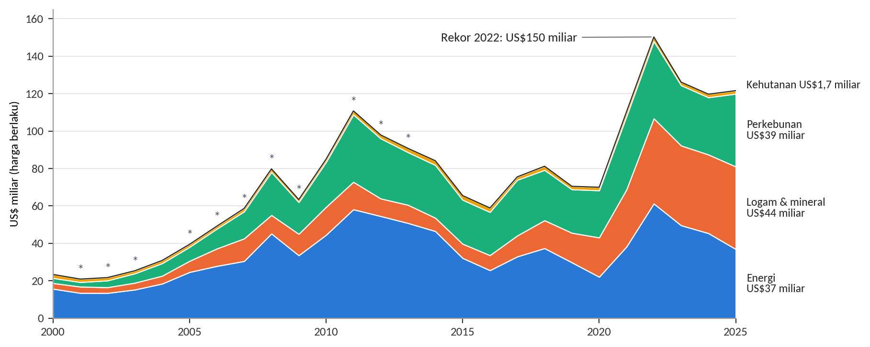
Sumber: perhitungan penulis dari UN Comtrade (dilaporkan Indonesia) dan CEPII BACI. * Tahun estimasi (lihat Subbab 1.1).
Komposisinya berubah sama besarnya dengan nilainya. Porsi energi turun dari 67% menjadi 30%, karena minyak mentah dan gas menurun sementara batu bara naik lalu turun kembali. Logam dan mineral naik dari 13% menjadi 36%, hampir seluruhnya didorong rantai pengolahan nikel yang terbentuk setelah larangan ekspor bijih mentah pada 2014 dan 2020. Produk perkebunan naik dari 12% menjadi 32%, dipimpin minyak sawit dan turunannya. Kehutanan, yang pada 2000 menyumbang 9%, kini tinggal 1%.

1.3 Klasifikasi menurut ukuran, industri, dan kematangan
Setiap kelompok komoditas diklasifikasikan menurut tiga dimensi (Gambar 1.2 dan Tabel 1.1). Ukuran memakai rata-rata ekspor tahunan 2021–2025: besar di atas US$10 miliar, sedang antara US$3 dan 10 miliar, kecil di bawah US$3 miliar. Tahap pengolahan mengikuti pos HS: mentah (bijih, minyak mentah, batu bara, karet), setengah olahan (minyak sawit, LNG, feronikel, matte, timah, tembaga murni, emas), olahan (produk kilang, kayu lapis), dan hilir (oleokimia, biodiesel, baja nirkarat). Tahap industri merupakan penilaian atas siklus hidup setiap sektor, dari baru tumbuh hingga menurun.
Gambar 1.2. Peringkat kelompok komoditas menurut ukuran (rata-rata ekspor tahunan 2021–2025)
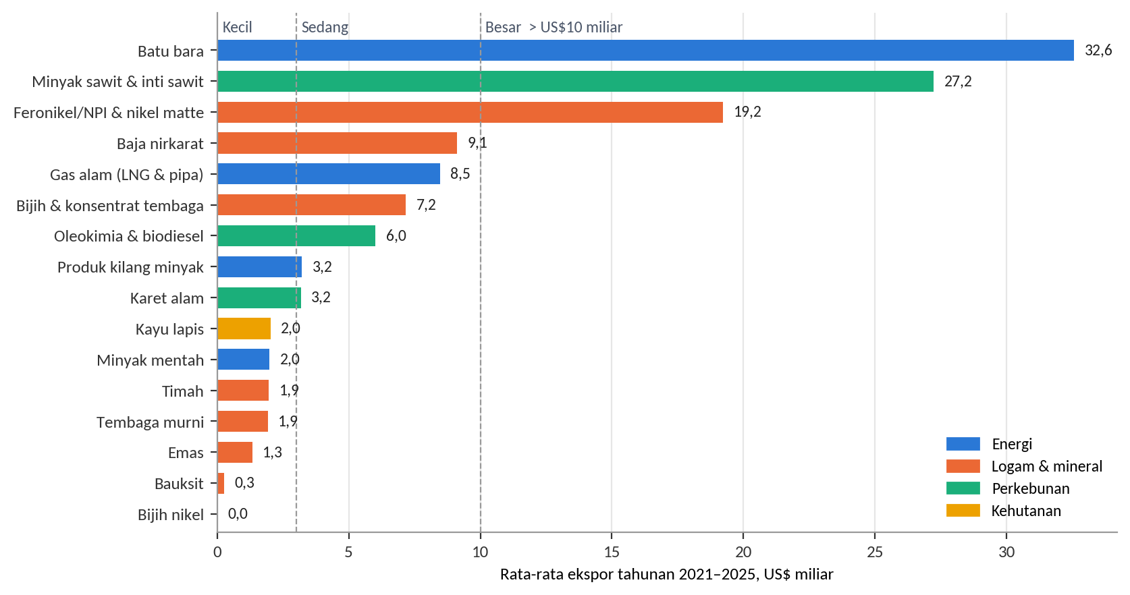
Sumber: perhitungan penulis. Garis putus-putus menandai ambang ukuran US$3 miliar dan US$10 miliar.
Tabel 1.1. Klasifikasi ekspor SDA Indonesia (US$ miliar)
Kelompok komoditas | Industri | Ukuran (rata-rata 2021–25) | Tahap pengolahan | Tahap industri | 2000 | Puncak (tahun) | 2025
Batu bara | Energi | Besar · 32,6 | Mentah | Matang, mendekati puncak | 1,3 | 46,8 (2022) | 24,5
Minyak sawit & inti sawit | Perkebunan | Besar · 27,2 | Setengah olahan | Matang | 1,6 | 30,9 (2022) | 28,4
Feronikel/NPI & nikel matte | Logam & mineral | Besar · 19,2 | Setengah olahan | Baru, tumbuh cepat | 0,4 | 24,9 (2025) | 24,9
Baja nirkarat | Logam & mineral | Sedang · 9,1 | Hilir | Baru, tumbuh cepat | 0,0 | 10,9 (2022) | 7,8
Gas alam (LNG & pipa) | Energi | Sedang · 8,5 | Setengah olahan | Menurun | 6,6 | 19,4 (2011*) | 7,4
Bijih & konsentrat tembaga | Logam & mineral | Sedang · 7,2 | Mentah | Matang, beralih ke smelter | 1,6 | 9,2 (2022) | 4,9
Oleokimia & biodiesel | Perkebunan | Sedang · 6,0 | Hilir | Tumbuh | 0,2 | 7,6 (2025) | 7,6
Produk kilang minyak | Energi | Sedang · 3,2 | Olahan | Matang | 1,6 | 4,4 (2023) | 3,4
Karet alam | Perkebunan | Sedang · 3,2 | Mentah | Menurun | 0,9 | 11,8 (2011*) | 3,0
Kayu lapis | Kehutanan | Kecil · 2,0 | Olahan | Menurun | 2,0 | 2,5 (2021) | 1,7
Minyak mentah | Energi | Kecil · 2,0 | Mentah | Menurun | 6,1 | 12,0 (2008*) | 1,6
Timah | Logam & mineral | Kecil · 1,9 | Setengah olahan | Matang, cadangan menurun | 0,3 | 2,4 (2021) | 1,8
Tembaga murni | Logam & mineral | Kecil · 1,9 | Setengah olahan | Tumbuh | 0,3 | 2,9 (2011*) | 2,6
Emas | Logam & mineral | Kecil · 1,3 | Setengah olahan | Matang, volatil | 0,4 | 5,5 (2020) | 2,2
Bauksit | Logam & mineral | Kecil · 0,3 | Mentah | Dilarang (2014, 2023) | 0,0 | 1,2 (2013*) | 0,0
Bijih nikel | Logam & mineral | Kecil · 0,0 | Mentah | Dilarang (2014, 2020) | 0,0 | 1,1 (2019) | 0,0
Sumber: perhitungan penulis dari UN Comtrade dan CEPII BACI. * Puncak jatuh pada tahun estimasi.
Tiga pilar menonjol. Batu bara adalah yang terbesar (US$32,6 miliar per tahun), tetapi merupakan ekspor mentah yang matang dan rentan terhadap risiko permintaan jangka panjang akibat transisi energi. Minyak sawit (US$27,2 miliar, ditambah US$6,0 miliar oleokimia dan biodiesel) bersifat terbarukan dan masih tumbuh di hilir. Rantai nikel (US$28,3 miliar feronikel, matte, dan baja nirkarat) belum ada dalam skala besar sebelum 2017. Sebaliknya, minyak mentah, gas, karet, dan kayu lapis sedang menurun, sementara ekspor bijih nikel dan bauksit telah dilarang.
Hilirisasi tampak pada komposisi tahap pengolahan (Gambar 1.3). Produk mentah turun dari 43% ekspor SDA pada 2000 menjadi 28% pada 2025, sementara produk hilir naik dari 1% menjadi 13%. Rezeki nomplok batu bara 2022 sempat mendorong porsi produk mentah kembali ke 41%, pengingat bahwa ayunan harga dapat menutupi perubahan struktural.
Gambar 1.3. Ekspor SDA menurut tahap pengolahan, tahun terpilih (% total)
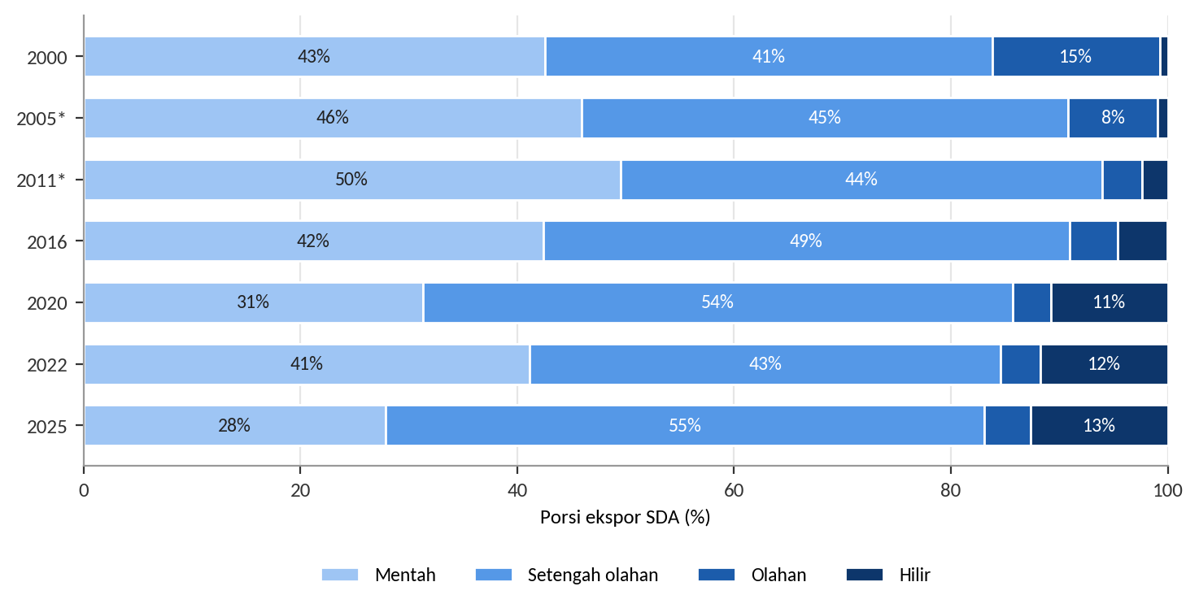
Sumber: perhitungan penulis. * Tahun estimasi.

1.4 Naik dan turun: delapan fase
Ekspor SDA bergerak melalui delapan fase yang jelas antara 2000 dan 2025 (Tabel 1.2). Fase-fase tersebut terutama ditentukan harga komoditas dunia, dan berikutnya oleh keputusan kebijakan Indonesia sendiri, khususnya larangan ekspor bijih mentah.
Tabel 1.2. Fase ekspor SDA Indonesia, 2000–2025 (US$ miliar)
Periode | Fase | Ekspor | Perubahan | Pendorong utama
2000–2002 | Basis rendah | 23 → 22 | −7% | Harga lemah pascakrisis Asia; migas sekitar 60% ekspor SDA
2003–2008 | Supercycle komoditas | 22 → 80 | +268% | Permintaan Tiongkok mengangkat semua komoditas; batu bara 1,6 → 14,2, sawit 2,4 → 14,7
2009 | Krisis keuangan global | 80 → 63 | −21% | Minyak, gas, dan karet turun paling tajam; batu bara bertahan
2010–2011 | Pemulihan menuju puncak | 63 → 111 | +75% | Gas (19,4) dan karet (11,8) mencapai rekor tertinggi
2012–2016 | Kemerosotan lima tahun | 111 → 59 | −47% | Harga turun lima tahun berturut-turut; larangan ekspor bijih mentah 2014 menghentikan sebagian besar ekspor bijih nikel dan bauksit
2017–2020 | Pemulihan dan poros nikel | 59 → 70 | +19% | Pemulihan parsial, lalu batu bara melemah, larangan ekspor bijih nikel 2020, dan pandemi; produk nikel 1,3 → 10,1
2021–2022 | Rezeki nomplok | 70 → 150 | +115% | Guncangan energi setelah invasi ke Ukraina; batu bara mencapai 46,8
2023–2025 | Normalisasi dan hilirisasi | 150 → 122 | −19% | Batu bara turun ke 24,5, sementara produk nikel tumbuh menjadi 32,7
Sumber: perhitungan penulis. Tahun estimasi termasuk dalam fase 2003–2013.
Volatilitas sangat berbeda antarkomoditas. Simpangan baku perubahan tahunan sekitar 26% untuk minyak sawit dan gas, 32–33% untuk minyak mentah dan batu bara, dan 44% untuk produk antara nikel. Inilah besaran yang harus diserap oleh mekanisme stabilisasi.

1.5 Korelasi dengan PDB
Gambar 1.4 menghubungkan perubahan tahunan ekspor SDA dengan perubahan tahunan PDB selama 2001–2025. Korelasi dengan PDB dalam dolar AS kuat (r = 0,63): kenaikan 10% ekspor SDA berkaitan dengan tambahan pertumbuhan PDB dolar sekitar 3,1 poin persentase. Korelasi dengan pertumbuhan PDB riil lemah (r = 0,17, atau 0,20 tanpa 2020): pertumbuhan riil tetap di sekitar 5% melewati sebagian besar booming dan kemerosotan. Korelasi tingkat (r = 0,89) terutama mencerminkan tren naik yang sama dan tidak boleh dibaca sebagai hubungan sebab-akibat.
Gambar 1.4. Perubahan tahunan ekspor SDA terhadap PDB dalam dolar AS (kiri) dan pertumbuhan PDB riil (kanan), 2001–2025
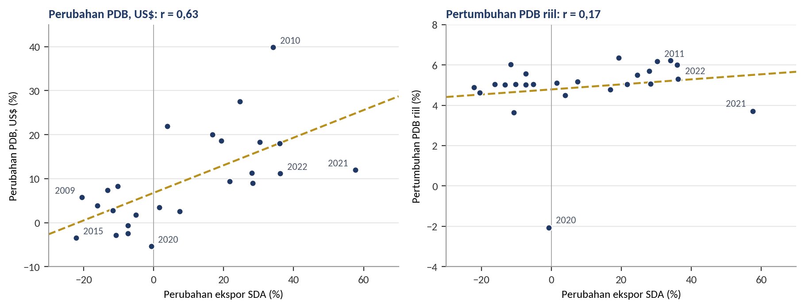
Sumber: perhitungan penulis dari World Bank WDI dan seri ekspor. Setiap titik mewakili satu tahun; garis putus-putus adalah garis regresi kuadrat terkecil.
Tafsirannya penting bagi kebijakan. Siklus komoditas menggerakkan nilai tukar, nilai output dalam dolar, dan, melalui royalti, pajak, serta dividen, penerimaan negara. Berdasarkan bukti yang ada, siklus ini tidak menentukan laju pertumbuhan riil yang mendasar, yang bertumpu pada permintaan domestik dan perekonomian yang terdiversifikasi. Karena itu, biaya ekonomi utama dari siklus ini adalah ketidakstabilan fiskal dan moneter, dan itulah yang ditangani oleh mekanisme stabilisasi.
Gambar 1.5. Ekspor SDA sebagai porsi PDB, 2000–2025 (%)
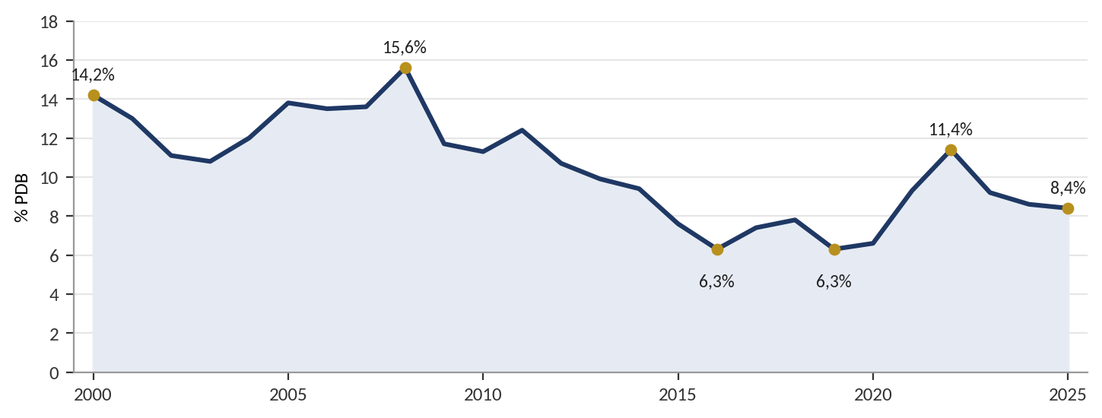
Sumber: perhitungan penulis dari World Bank WDI dan seri ekspor.
Ketergantungan telah berkurang tetapi masih besar dan tidak stabil (Gambar 1.5). Ekspor SDA turun dari 15,6% PDB pada 2008 menjadi 6,3% pada 2016, naik ke 11,4% pada 2022, dan berada di 8,4% pada 2025. Ayunan lima poin persentase PDB dalam dua tahun cukup besar untuk mengguncang APBN jika penerimaan dibelanjakan begitu diterima.

1.6 Dua masalah dan tiga lapis
Bukti tersebut menunjukkan dua masalah kebijakan yang terpisah. Volatilitas memerlukan mekanisme stabilisasi: aturan yang memisahkan belanja dari harga saat ini dan penyangga likuid yang menyerap selisihnya. Penyusutan memerlukan mekanisme tabungan: dana permanen yang mengubah sumber daya yang terbatas menjadi kekayaan finansial dan hanya membelanjakan imbal hasilnya (Hartwick, 1977; van der Ploeg & Venables, 2011). Arus masuk yang besar juga membawa risiko penyakit Belanda (Corden & Neary, 1982) dan kebijakan fiskal prosiklikal, dan literatur kutukan sumber daya mengaitkan kelimpahan SDA dengan pertumbuhan yang lebih lemah di negara berkelembagaan lemah (Sachs & Warner, 2001).
Gambar 1.6 menyusun respons kebijakan ke dalam tiga lapis. Lapis 1 bekerja atas devisa hasil ekspor swasta dan menangani likuiditas serta nilai tukar. Lapis 2, jendela cadangan, bekerja atas penerimaan SDA negara dan menangani volatilitas. Lapis 3, jendela masa depan, menyimpan kekayaan permanen dan menangani penyusutan. Bab 3 dan 5 mengkaji bagaimana negara lain membangun Lapis 2 dan 3; Bab 4 dan 6 menerapkan pelajarannya pada Indonesia, yang saat ini baru menjalankan Lapis 1.
Gambar 1.6. Tiga lapis antara devisa hasil ekspor dan kekayaan antargenerasi
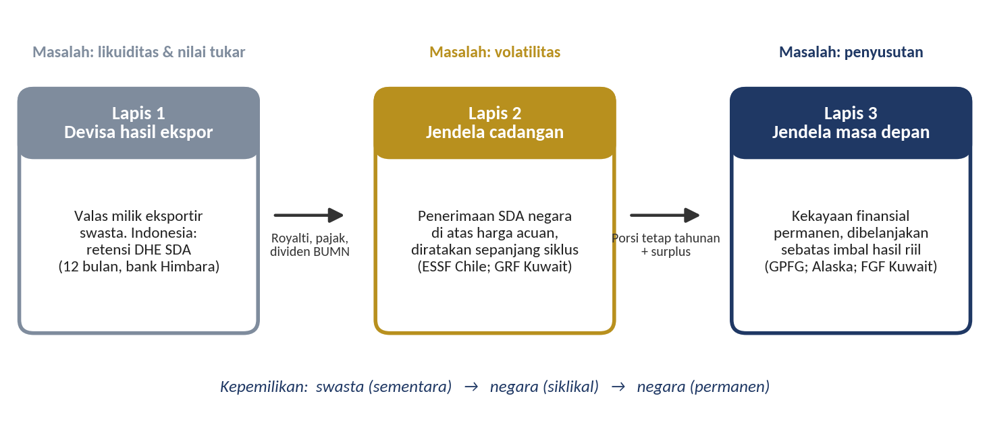
Sumber: kerangka penulis.
BAB 2

Pipeline Pembangunan Danantara dalam Tiga Klaster
Bagian I menginventarisasi apa yang dimiliki Indonesia: kekayaan SDA yang besar tetapi bergejolak dan akan habis (Bab 1), serta pipeline pembangunan yang dapat mengubah sebagian kekayaan itu menjadi kapasitas abadi. Bab ini memaparkan pipeline tersebut sebagaimana tercantum dalam RKAP DDMF 2026, kaitannya dengan pilar ekspor, dan pengelompokan 40 proyeknya ke dalam tiga klaster.

2.1 Rencana DDMF
Danantara Development Mandate Fund (DDMF) adalah holding investasi pembangunan BPI Danantara, dibentuk berdasarkan UU 16/2025, PP 19/2026, dan Perpres 28/2026. Berbeda dengan lini komersial Danantara, DDMF boleh menerima imbal hasil di bawah tingkat komersial jika proyek memiliki mandat pembangunan yang jelas. Tolok ukurnya sendiri menempatkan DDMF di antara Khazanah Dana Impak, yang hanya menargetkan batas imbal hasil obligasi negara sekitar 3–4%, dan lembaga hibrida pembiayaan pembangunan seperti Bpifrance dan SDIC, yang imbal hasilnya berkisar 3–7%.
Tabel 2.1. Ringkasan rencana DDMF (RKAP 2026)
Butir | Nilai
Pipeline strategis 2027–2032 | 40 proyek dalam 5 klaster; investasi Rp 2.091 T; financing gap Rp 1.672 T
Kebutuhan ekuitas DDMF, seluruh 40 proyek | Rp 419 T (sekitar Rp 70 T per tahun)
Proyek prioritas yang disiapkan pada 2026 | 15 proyek (13 dalam RKAP ditambah galangan & komponen kapal serta alutsista, demi kedaulatan); investasi Rp 799,0 T; ekuitas Rp 147,7 T selama lima tahun
Struktur pembiayaan standar | Utang 70 : ekuitas 30; DDMF memegang 70% ekuitas sehingga menanggung 21% capex. Athens: 90 : 10, dengan DDMF memegang 90% ekuitas
Leverage implisit | Rp 1 ekuitas DDMF menyertai sekitar Rp 4,8 total investasi
Modal dan anggaran 2026 | Modal awal Rp 0,1 T ditambah modal disetor Rp 10 T; anggaran operasional 2026 Rp 0,79 T (Rp 0,52 T untuk penyiapan proyek)
KPI dampak pembangunan | Lapangan kerja, nilai tambah domestik, TKDN, substitusi impor, dan emisi sudah didefinisikan, tetapi seluruh target 2026 masih nol
Sumber: RKAP DDMF 2026 (versi presentasi). Kurs dalam RKAP: US$1 = Rp 17.800.
Tabel 2.2. Ke-15 proyek prioritas (direvisi 2 Oktober 2026)
Klaster | Proyek | Investasi (Rp T) | Ekuitas (Rp T) | Status dan catatan
Energi | CDME (batu bara ke DME) | 46,3 | 9,7 | Joint FS PTM–MIND ID; data CAPEX belum lengkap
Energi | PLTS 100 GW | 231,4 | 48,6 | Permen tarif hibrida belum terbit
Energi | Pengolahan sampah terdesentralisasi | 4,6 | 1,0 | Mekanisme penyaluran dana belum tuntas (non-hibah)
Energi | Landfill mining | 6,0 | 1,3 | Dipimpin swasta; lahan dan studi tertunda
Energi | Legacy waste – RDF | 6,0 | 1,3 | Proposal diterima; perlu offtake
Industri | EV Power Pack (maritim) | 3,0 | 0,6 | Menuju pre-FS
Industri | Biosimilar & farmasi | 8,9 | 1,9 | Ditunda (tumpang tindih dengan BUMN)
Industri | Ekosistem tekstil | 89,0 | 18,7 | Diskusi awal; tinjauan roadmap DEN
Industri | Tarsius Fase 1 (LTJ) | 2,3 | 0,5 | Pilot sudah dibangun; pre-FS berjalan
Industri | MOBNAS & MOLINAS | 25,0 | 5,3 | Terlambat sekitar satu bulan
Industri | Athens (KPBU TNI AL) † | 167,2 | 15,1 | Catatan: program tidak diketahui / black programme (rahasia; lingkup dan rincian tidak diungkap). diskusi NDA dengan Naval Group masih berlangsung (menurut RKAP hlm. 129); Perpres KPBU pertahanan tertunda
Infra | Tech Corridor | 186,9 | 39,2 | Lingkup masih akan ditentukan
Infra | E-commerce | 1,0 | 0,2 | RFI final; Investment PoV berjalan
Kedaulatan | Galangan & komponen kapal | 5,2 | 1,1 | Ditambahkan demi kedaulatan (RKAP hlm. 111)
Kedaulatan | Produksi alutsista | 16,1 | 3,4 | Ditambahkan demi kedaulatan (RKAP hlm. 111)
Total |  | 799,0 | 147,7 | Ekuitas direalisasikan dalam lima tahun
Sumber: RKAP DDMF 2026, hlm. 11 (daftar prioritas), hlm. 111 (proyek tambahan), dan hlm. 119–131 (gambaran umum proyek). † Athens adalah program tidak diketahui / black programme: rahasia, lingkup dan rinciannya tidak diungkap; angka yang ditampilkan adalah nilai indikatif RKAP.
Gambar 2.1 mengelompokkan 40 proyek menurut kaitannya dengan kekayaan SDA Indonesia. Kelompok terbesar adalah barang publik dan infrastruktur sosial: perumahan terjangkau, 500 sekolah, kota cerdas, Giant Sea Wall, dan penyediaan air. Kelompok ini bernilai Rp 997 triliun, hampir separuh pipeline. Proyek konversi SDA menjadi produk bernilai tambah (batu bara ke DME, kilang, biodiesel, logam tanah jarang, logam, tembaga, dan silika) serta proyek transisi energi (PLTS 100 GW, RDF, dan EV Power Pack maritim) bersama-sama bernilai Rp 561 triliun.
Gambar 2.1. Ke-40 proyek DDMF menurut kaitannya dengan kekayaan SDA
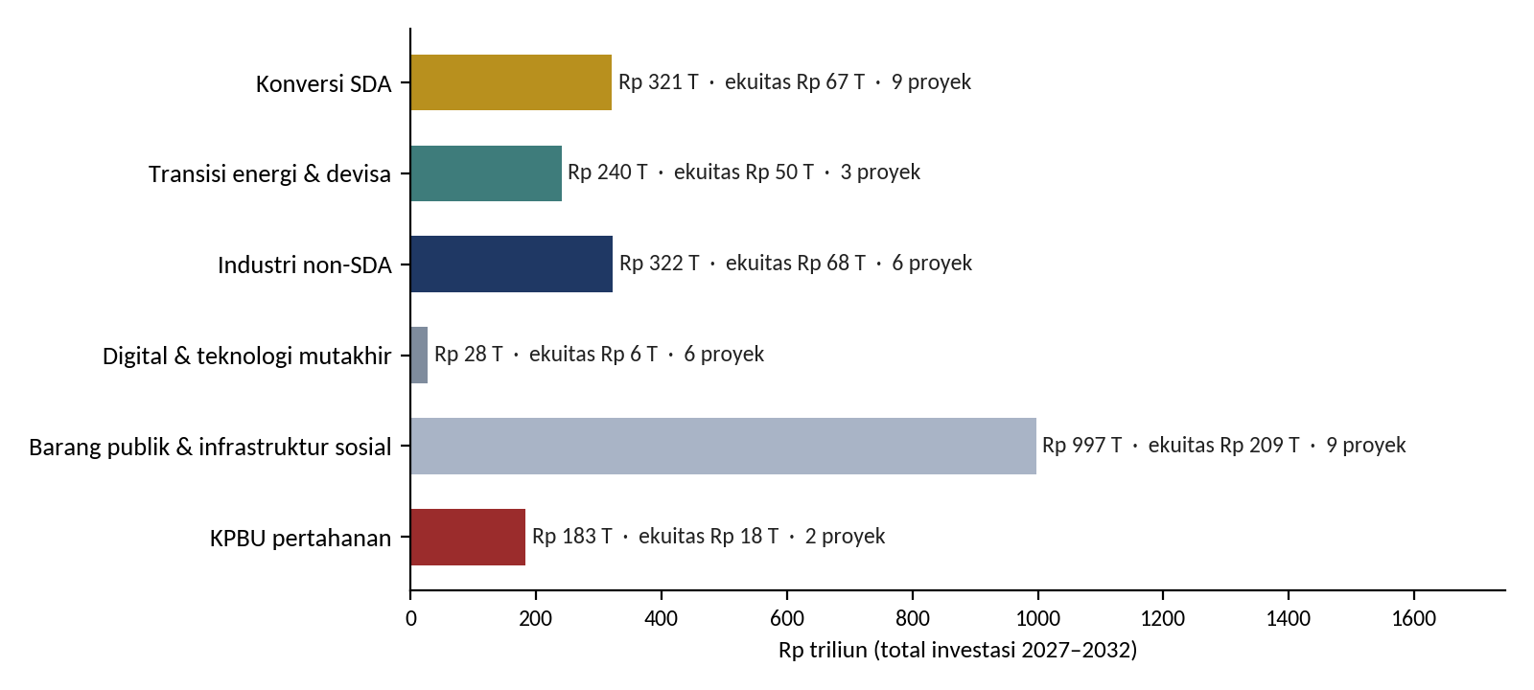
Sumber: klasifikasi penulis atas daftar proyek RKAP 2026. Proyek CPE tidak dijelaskan dalam RKAP; proyek ini diklasifikasikan sebagai konversi SDA dengan asumsi merupakan proyek petrokimia. Lima proyek tanpa estimasi biaya (IMX, ERP Merah Putih, kompor listrik, kereta cepat, dan Jalan Tol Trans Sumatera) tidak dimasukkan.

2.2 Memetakan pipeline ke pilar ekspor
Tabel 2.3. Pilar ekspor SDA Indonesia dan proyek DDMF yang terkait
Pilar ekspor | Ekspor, US$ miliar (rata-rata 2021–25) | Proyek DDMF terkait | Makna bagi menstabilkan dan menabung
Batu bara | 32,6 | CDME (batu bara ke DME); PLTS 100 GW sebagai aset pengganti; RDF (pengganti batu bara di industri semen) | Pilar terbesar dan paling matang, rentan terhadap transisi energi. Mengonversi rent batu bara menjadi PLTS adalah Hartwick dalam praktik; CDME tetap menambatkan nilai pada batu bara
Migas | 13,7 | Kilang; CPE | Produksi menurun. Kilang memangkas impor BBM sehingga mengurangi tekanan valas
Kelapa sawit | 33,2 | Biodiesel | Terbarukan. Biodiesel sudah disubsidi lewat pungutan BPDP, jadi dana SDA tidak boleh menjadi subsidi kedua
Rantai nikel | 28,3 | Logam Al, Fe, Ni, Mn untuk otomotif, dirgantara, dan pertahanan; EV Power Pack; MOBNAS (tidak langsung) | Pilar yang tumbuh paling cepat. Pengolahan lebih lanjut menambah nilai tetapi memusatkan risiko harga
Tembaga | 9,1 | Proyek tembaga | Peralihan dari konsentrat ke peleburan sedang berjalan
Timah dan mineral | 1,9 | Tarsius dan Anoa (LTJ dari tailing timah); Silika | Tiket kecil (Rp 0,4–8,9 T) dengan nilai strategis tinggi; pabrik percontohan sudah dibangun
Sumber: nilai ekspor dari analisis ekspor 2000–2025 penulis (UN Comtrade dan CEPII BACI); daftar proyek dari RKAP DDMF 2026.

2.3 Mengapa tiga klaster
Subbab 2.1 mengelompokkan proyek RKAP menurut kaitannya dengan kekayaan SDA, yaitu ujian yang relevan bagi dana SDA. Untuk perencanaan ekonomi dan postur pertahanan, pengelompokan yang lebih sederhana lebih berguna: apa yang dibangun proyek itu. Karena itu bab ini menyusun ke-40 proyek ke dalam tiga klaster, Sumber daya alam, Infrastruktur, dan Pertahanan, dan menempatkan empat proyek industri dan digital yang tidak cocok dengan ketiganya dalam kelompok Lainnya tersendiri, agar risiko khususnya tidak tersembunyi di dalam klaster besar (Bab 9).
Tabel 2.4. Aturan klasifikasi
Klaster | Yang termasuk | Pilihan batas yang diambil
Sumber daya alam | Proyek yang mengekstraksi, mengolah, atau mengonversi mineral, migas, batu bara, sawit, perikanan, atau energi surya, termasuk sampah menjadi bahan bakar | PLTS 100 GW, RDF dan landfill mining (pemulihan bahan bakar), serta desa nelayan (perikanan) dimasukkan di sini
Infrastruktur | Infrastruktur fisik, sosial, dan digital: perumahan, sekolah, universitas, air, layanan sampah, tanggul laut, kota cerdas, koridor teknologi, data center, AI, dan komputasi kuantum | Sampah terdesentralisasi dan air terpusat diperlakukan sebagai utilitas; lima proyek tanpa biaya (IMX, ERP Merah Putih, kompor listrik, kereta cepat, Tol Trans Sumatera) sementara ditempatkan di sini
Pertahanan | Platform TNI AL, alutsista, galangan dan komponen kapal, serta proyek dwiguna yang membangun kemampuan industri pertahanan | Proyek dwiguna yang dimasukkan: EV Power Pack (maritim), drone, program antariksa nasional, dan MOBNAS/MOLINAS (dipimpin Pindad)
Lainnya | Proyek industri atau digital yang tidak cocok dengan ketiga klaster | Tekstil, biosimilar & farmasi, semikonduktor, dan e-commerce; dinilai tersendiri pada Bab 9
Sumber: klasifikasi penulis atas daftar proyek RKAP DDMF 2026 (hlm. 110–112). Pilihan batas mengikuti default yang disepakati untuk makalah ini dan dapat diubah; lihat Lampiran C.
Gambar 2.2. Investasi dan ekuitas DDMF per klaster, 2027–2032
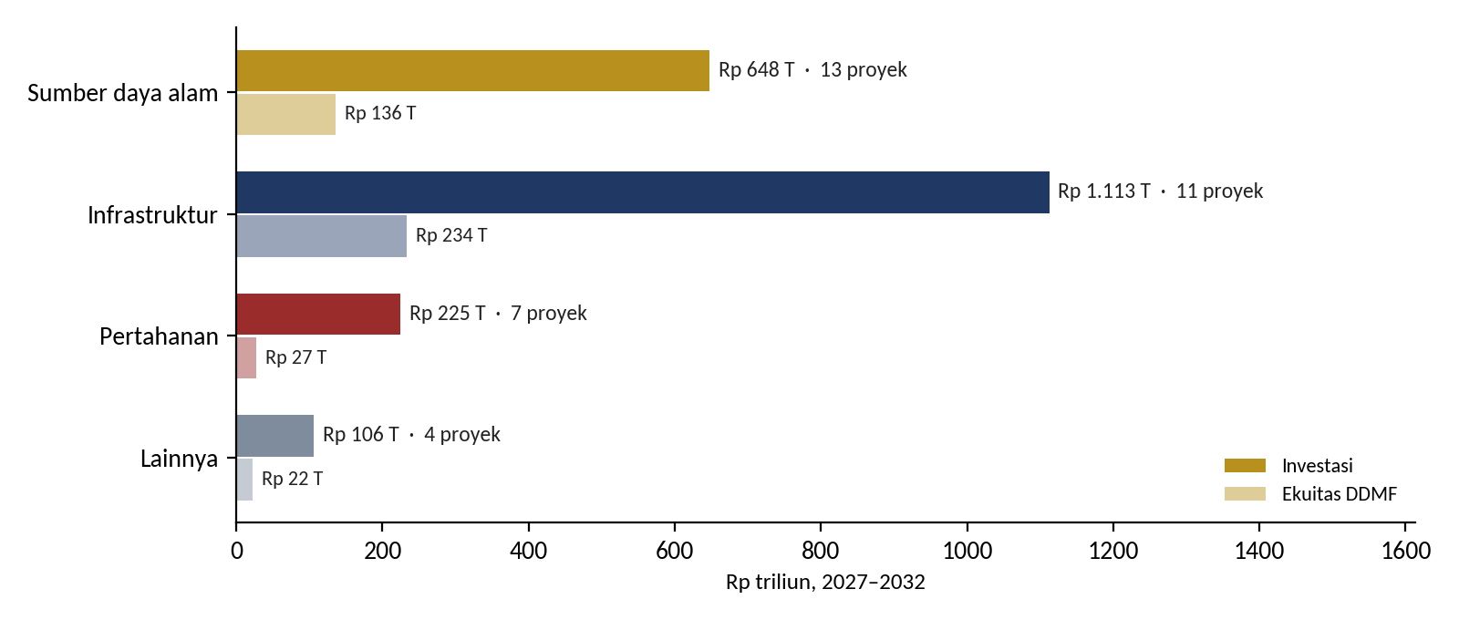
Sumber: RKAP DDMF 2026, hlm. 110–112; klasifikasi penulis. Tidak termasuk lima proyek tanpa estimasi biaya.
Tabel 2.5. Ringkasan klaster
Klaster | Investasi (Rp T) | Ekuitas DDMF (Rp T) | Proyek | Prioritas | Porsi pipeline | Leverage (investasi ÷ ekuitas)
Sumber daya alam | 647,8 | 136,0 | 13 | 5 | 31% | 4,8×
Infrastruktur | 1112,6 | 233,7 | 11 | 2 | 53% | 4,8×
Pertahanan | 225,0 | 27,2 | 7 | 5 | 11% | 8,3×
Lainnya | 106,0 | 22,3 | 4 | 3 | 5% | 4,8×
Total | 2091,5 | 419,1 | 35 (+5 tanpa biaya) | 15 | 100% | 5,0×
Prioritas = 15 proyek prioritas (13 dari RKAP ditambah galangan & komponen kapal serta alutsista). Leverage pertahanan lebih tinggi karena Athens 90% dibiayai utang dengan DDMF memegang 90% dari 10% ekuitas (RKAP hlm. 10).
Gambar 2.3. Investasi per klaster dan tahun, 2027–2032 (Rp triliun; label = % PDB)
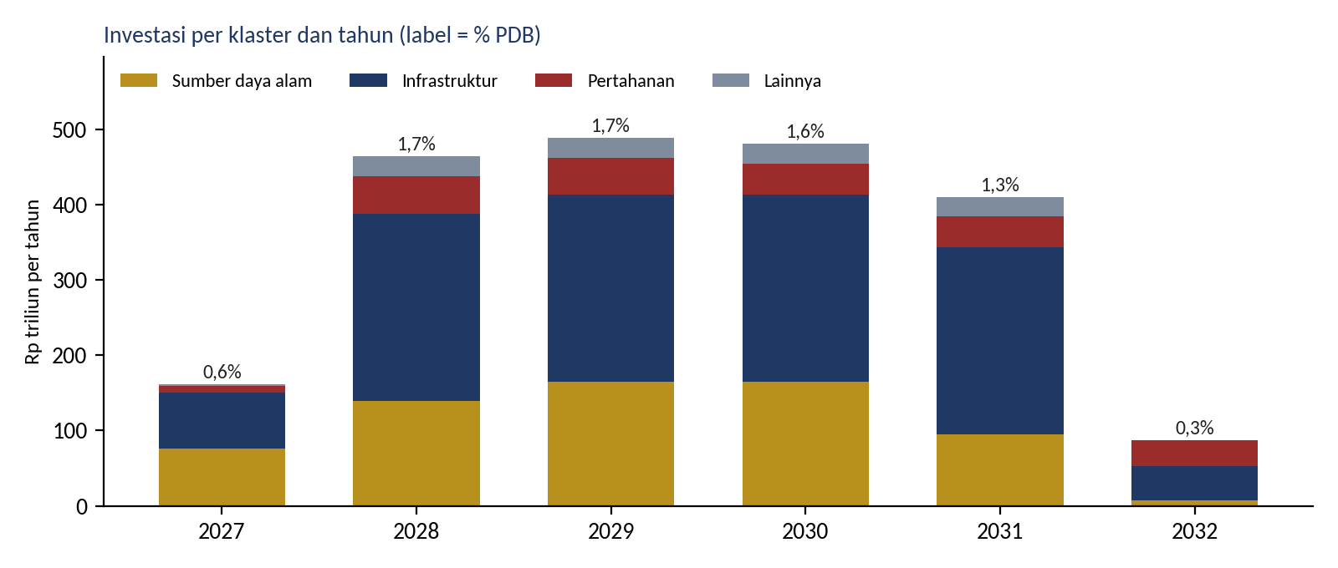
Sumber: perhitungan penulis, menyebar investasi tiap proyek merata sepanjang linimasa RKAP (hlm. 110–112). PDB diproyeksikan dari Rp 23.821 triliun pada 2025 (BPS) dengan 5% per tahun dalam harga konstan 2025.
Pipeline memuncak sekitar Rp 489 triliun per tahun pada 2029, sekitar 1,7% PDB, lalu turun tajam pada 2032 karena hampir semua linimasa proyek berakhir pada 2031. Penumpukan ini penting bagi pertumbuhan (Bab 8).

2.4 Klaster 1: Sumber daya alam
Klaster sumber daya alam berisi 13 proyek senilai Rp 648 triliun dalam empat kelompok: transisi energi (PLTS 100 GW, RDF, landfill mining: Rp 243 triliun); konversi batu bara, migas, dan sawit (CDME, kilang, CPE, biodiesel: Rp 234 triliun); logam dan mineral (Al/Fe/Ni/Mn, silika, tembaga, LTJ: Rp 87 triliun); dan perikanan (Rp 84 triliun). Klaster inilah yang paling langsung menerapkan prinsip Hartwick dari Bab 6: mengubah rent SDA yang menipis menjadi aset produktif lain.
Tabel 2.6. Proyek sumber daya alam (★ = prioritas)
Proyek | Investasi (Rp T) | Ekuitas (Rp T) | Linimasa
PLTS 100 GW ★ | 231,4 | 48,6 | 2027–2030
Kedaulatan pangan desa nelayan | 83,8 | 17,6 | 2028–2031
Biodiesel | 75,4 | 15,8 | 2028–2031
Logam Al, Fe, Ni, Mn | 73,3 | 15,4 | 2029–2031
CPE (diasumsikan petrokimia) | 71,2 | 15,0 | 2028–2031
CDME (batu bara ke DME) ★ | 46,3 | 9,7 | 2027–2030
Kilang | 40,9 | 8,6 | 2027–2032
Silika | 8,9 | 1,9 | 2028–2031
Legacy waste – landfill mining ★ | 6,0 | 1,3 | 2028–2031
Legacy waste – RDF ★ | 6,0 | 1,3 | 2028–2031
Proyek Tarsius Fase 1 (LTJ) ★ | 2,3 | 0,5 | 2029–2032
Tembaga | 2,0 | 0,4 | 2028–2031
Proyek Anoa (LTJ) | 0,4 | 0,1 | 2027–2031
Sumber: RKAP DDMF 2026, hlm. 11 dan 110–112.
Apa kata bukti. Hilirisasi nikel adalah contoh sekaligus peringatan. Ekspor nikel naik dari US$3,3 miliar pada 2017–2018 menjadi US$33,5 miliar pada 2023, dan nilai produk ekspornya berlipat dibanding bijih (Antara, 2024). Indonesia memproduksi 58% nikel dunia pada 2024, tetapi perusahaan Tiongkok menguasai sekitar 75% kapasitas pemurnian dan Tiongkok menyerap 82% ekspornya (CSIS, 2025). Studi Bank Dunia menemukan larangan ekspor bijih menaikkan nilai tambah domestik industri pengguna besi dan baja sebesar 5,6%, tetapi hanya 1,1% untuk seluruh ekspor, dengan produktivitas yang menurun (Kee dan Xie, 2025). IMF (Article IV 2023) menyarankan penghapusan bertahap pembatasan ekspor. CREA dan CELIOS (2024) memperkirakan biaya kesehatan US$2,6 miliar per tahun dari PLTU captive smelter. Pelajarannya: konversi hanya menguntungkan dengan kepemilikan, teknologi, dan energi bersih domestik.
Batu bara ke DME memiliki preseden langsung: proyek PTBA–Air Products–Pertamina (US$2,1 miliar, 1,4 MTPA, sekitar 6 juta ton batu bara per tahun) groundbreaking pada Januari 2022 dan Air Products mundur pada Maret 2023 (Petromindo, 2023). Pemberitaan November 2025 menyebut program DME yang dihidupkan kembali oleh Danantara bernilai Rp 164 triliun, jauh di atas Rp 46,3 triliun dalam RKAP; cakupannya perlu diselaraskan (Lampiran C). PLTS: PLTS 100 GW dalam RKAP dibandingkan 17,1 GW PLTS baru dalam RUPTL PLN 2025–2034 dan baru sekitar 700 MW terpasang sampai 2024 (IESR, 2024); rencana JETP membutuhkan US$97,3 miliar untuk 44% listrik terbarukan pada 2030 (JETP, 2023). Kendala utamanya adalah offtake, bukan pembiayaan, seperti dicatat RKAP sendiri. Tembaga: smelter Gresik milik Freeport (US$3,7 miliar, 1,7 juta ton konsentrat) dan smelter Amman di Sumbawa (900 ribu ton) sudah terbangun, sehingga proyek tembaga DDMF Rp 2 triliun harus mencari ceruk hilir. LTJ: PT Timah memperkirakan 25.700 ton monasit di Bangka Belitung tetapi bertahun-tahun terkendala teknologi pengolahan, persis yang hendak diselesaikan Tarsius dan Anoa.
Sumber daya alam: implikasi
- Efek kapasitas permanen terkuat per rupiah dan paling sesuai dengan prinsip menabung; tetapi sekitar 45% capex kemungkinan berupa peralatan impor, dan pendapatannya mengikuti siklus komoditas.
- Percepat proyek kecil bernilai tinggi (LTJ, logam, silika); bangun PLTS per tahap 10 GW sesuai offtake PLN dan RUPTL; jadikan CDME bersyarat pada offtake take-or-pay dan cakupan yang telah diselaraskan.
- Jadikan listrik bersih dan kepemilikan teknologi domestik syarat setiap proyek smelter atau konversi.

2.5 Klaster 2: Infrastruktur
Infrastruktur adalah klaster terbesar: 11 proyek berbiaya senilai Rp 1.113 triliun, 53% pipeline, ditambah lima proyek besar tanpa estimasi biaya (IMX, ERP Merah Putih, kompor listrik, kereta cepat Jakarta–Surabaya, dan Tol Trans Sumatera). Klaster ini terdiri atas tiga bagian: infrastruktur sosial (perumahan terjangkau, 500 sekolah, universitas STEM: Rp 468 triliun); perkotaan dan ketahanan (10 kota cerdas, Giant Sea Wall, air terpusat, sampah terdesentralisasi: Rp 439 triliun); serta digital dan teknologi (Tech Corridor, data center, AI berdaulat, kuantum: Rp 205 triliun).
Tabel 2.7. Proyek infrastruktur (★ = prioritas)
Proyek | Investasi (Rp T) | Ekuitas (Rp T) | Linimasa
10 kota cerdas | 225,0 | 47,3 | 2028–2032
Perumahan terjangkau | 219,4 | 46,1 | 2028–2031
Tech Corridor ★ | 186,9 | 39,2 | 2028–2031
500 sekolah | 178,0 | 37,4 | 2027–2031
Air terpusat | 112,2 | 23,6 | 2028–2031
Giant Sea Wall | 97,0 | 20,4 | 2027–2031
Universitas STEM | 71,0 | 14,9 | 2027–2031
AI berdaulat nasional | 13,8 | 2,9 | 2027–2031
Sampah terdesentralisasi ★ | 4,6 | 1,0 | 2027–2031
Sovereign data center | 4,1 | 0,9 | 2027–2031
Komputasi kuantum | 0,5 | 0,1 | 2027–2031
IMX (TBC) | t.a. | t.a. | t.a.
ERP Merah Putih (TBC) | t.a. | t.a. | t.a.
Kompor listrik (TBC) | t.a. | t.a. | t.a.
Kereta cepat (TBC) | t.a. | t.a. | t.a.
Jalan Tol Trans Sumatera (TBC) | t.a. | t.a. | t.a.
Sumber: RKAP DDMF 2026, hlm. 11 dan 110–112. TBC = akan dikonfirmasi; tidak ada estimasi biaya dalam RKAP.
Apa kata bukti. IMF (2026) memperkirakan pengganda investasi publik Indonesia sekitar 0,5 pada tahun pertama, 1,2 setelah lima tahun, dan 2,0 dalam jangka panjang, naik menjadi 0,7 dan 2,6 jika efisiensi investasi mencapai tingkat negara maju; modal publik per kapita sekitar seperempat negara maju, dan mencapai pendapatan tinggi pada 2045 membutuhkan pertumbuhan 5,3–6,3% per tahun. Rekam jejaknya beragam. 190 proyek strategis nasional senilai Rp 1.515 triliun rampung pada 2016–2023 (Kemenko Perekonomian, 2024), tetapi kereta cepat Jakarta–Bandung menelan US$7,27 miliar termasuk pembengkakan US$1,2 miliar, dengan konsorsium Indonesia merugi Rp 4,2 triliun pada 2024 (Annisa dan Kingsley, 2025), dan Kementerian Keuangan mengambil alih dari Danantara (Jakarta Post, 2026). Hutama Karya menerima PMN Rp 131,1 triliun untuk Tol Trans Sumatera pada 2015–2024 (Kompas, 2024).
Kebutuhannya nyata. Backlog kepemilikan rumah turun dari 12,75 juta unit pada 2020 menjadi 9,9 juta pada 2023 (PKP, Susenas). Kapasitas data center 637 MW dan diproyeksikan sekitar 1,6 GW pada 2027 (Bisnis, 2026). Estimasi pemerintah untuk Giant Sea Wall US$80 miliar (Indonesia Business Post, 2025), sehingga Rp 97 triliun dalam RKAP hanya dapat berupa tahap pertama, dan RKAP sendiri tidak konsisten apakah tanggul laut termasuk (Lampiran C).
Infrastruktur: implikasi
- Pengganda jangka pendek tertinggi dan lapangan kerja terbanyak per rupiah, karena sekitar 80% belanja konstruksi tetap di dalam negeri.
- Sebagian besar klaster adalah barang publik tanpa arus kas: biayai melalui APBN, SBSN, atau KPBU, bukan melalui jendela pembangunan dana SDA yang membutuhkan imbal hasil yang dapat didaur ulang.
- Hitung kewajiban kontinjensi secara eksplisit sebelum berkomitmen; Whoosh dan Tol Trans Sumatera menunjukkan bagaimana proyek di luar anggaran kembali ke APBN.

2.6 Klaster 3: Pertahanan
Klaster pertahanan berisi tujuh proyek senilai Rp 225 triliun, tetapi hanya membutuhkan ekuitas DDMF Rp 27,2 triliun karena Athens 90% dibiayai utang. Athens, KPBU TNI AL, mencakup tiga perempat klaster dan merupakan program tidak diketahui/black programme: rahasia, lingkup dan rinciannya tidak diungkap, dan angka RKAP bersifat indikatif. Sisanya membangun basis industri: MOBNAS dan MOLINAS (Rp 25 triliun), produksi alutsista (Rp 16,1 triliun), program antariksa nasional (Rp 5,4 triliun), galangan dan komponen kapal (Rp 5,2 triliun), EV Power Pack maritim dan program drone (masing-masing Rp 3 triliun).
Tabel 2.8. Proyek pertahanan (★ = prioritas)
Proyek | Investasi (Rp T) | Ekuitas (Rp T) | Linimasa
Athens (KPBU TNI AL) † ★ | 167,2 | 15,1 | 2028–2032
MOBNAS & MOLINAS ★ | 25,0 | 5,3 | 2027–2029
Alutsista ★ | 16,1 | 3,4 | 2028–2031
Program antariksa nasional | 5,4 | 1,1 | 2027–2031
Galangan & komponen kapal ★ | 5,2 | 1,1 | 2028–2032
EV Power Pack (maritim) ★ | 3,0 | 0,6 | 2028–2031
Drone | 3,0 | 0,6 | 2028–2031
Sumber: RKAP DDMF 2026, hlm. 10–11, 110–112, 124, dan 129. † Athens: program tidak diketahui/black programme (rahasia; lingkup dan rincian tidak diungkap). RKAP hlm. 129 mencatat diskusi NDA antara Danantara dan Naval Group masih berlangsung.
Apa kata bukti. Anggaran Kemhan 2026 Rp 187,1 triliun, sekitar 0,8% PDB dan porsi terendah di Asia Tenggara; setidaknya separuhnya untuk biaya rutin dan sekitar 30% untuk pengadaan (ASPI, 2026). Dari Rp 84,5 triliun untuk modernisasi alutsista, Rp 46,5 triliun berasal dari pinjaman luar negeri (CNBC Indonesia, 2026). Capaian Minimum Essential Force 63,2% pada 2019 dari target 68,9% dan 62,3% pada 2020 dari target 72% (Databoks, mengutip Nota Keuangan 2024). UU 16/2012 mewajibkan kandungan lokal dan/atau offset minimal 35%, naik 10% setiap lima tahun (Kemhan). DEFEND ID, holding BUMN pertahanan, membukukan pendapatan senjata US$1,1 miliar pada 2024 (+39%) dan masuk SIPRI Top 100 di peringkat 96; TKDN-nya 43% dengan target 50% pada 2029, tetapi hanya 9% transaksi terjadi antar-tingkat rantai pasok domestik (Triantama, 2026). Indonesia memiliki 342 galangan dengan kapasitas bangunan baru 1 juta DWT per tahun dan lebih dari 46.000 pekerja (Antara, 2025), dan dua kapal selam Scorpène Evolved yang dikontrak pada Maret 2024 sedang dibangun di PT PAL Surabaya dengan alih teknologi (Naval News, 2024).
Soal pertumbuhan, bukti internasional kurang mendukung: survei Dunne dan Tian (2013) atas sekitar 170 studi menemukan bukti terbaru tentang dampak negatif belanja militer terhadap pertumbuhan. Kasus positif muncul ketika belanja membangun kemampuan industri dan kedalaman pemasok domestik. Karena itulah tingkat kedaulatan membiayai basis industri, bukan pembelian platform, dan pengembangan pemasok UKM (misalnya melalui program Develop–Off-taker–Certification–Upgrading) menjadi tuas ekonomi utama klaster ini.
Pertahanan: implikasi
- Dibenarkan terutama oleh daya tangkal dan kedaulatan; per rupiah, kontribusinya terhadap PDB paling kecil karena lebih dari separuh belanjanya kemungkinan impor.
- Setiap tambahan 10 poin kandungan domestik menaikkan efek PDB kumulatif klaster selama pembangunan sekitar Rp 30 triliun; kandungan lokal karenanya merupakan target ekonomi, bukan hanya industri.
- Biarkan platform dan availability payment di APBN; jendela pembangunan memegang ekuitas industri dalam tingkat kedaulatan 20%.

2.7 Lainnya
Empat proyek senilai Rp 106 triliun tidak cocok dengan tiga klaster: ekosistem tekstil (Rp 89 triliun), biosimilar & farmasi (Rp 8,9 triliun), semikonduktor (Rp 7,1 triliun), dan e-commerce (Rp 1 triliun). Tiga di antaranya proyek prioritas. Masing-masing menimbulkan pertanyaan khusus tentang bahan baku, riset, pasar, atau struktur industri, yang dibahas pada Bab 9.
BAGIAN II
Menghadapi Kondisi Saat Ini: Menstabilkan
Bagaimana melindungi APBN dan perekonomian dari gejolak harga saat ini?
Bab 3 menelaah cara Chili, Meksiko, dan Brasil mengelola volatilitas penerimaan komoditas. Bab 4 menerapkan pelajarannya untuk Indonesia: posisi awal, rezim devisa hasil ekspor, komoditas yang dicakup, arsitektur satu dana, aturan harga acuan, pungutan sawit, dan alasan untuk bertindak selama windfall 2026.
BAB 3

Bagaimana Negara Lain Menstabilkan Penerimaan SDA
Bab ini mengkaji tiga negara pengekspor komoditas di Amerika Latin yang menggambarkan pendekatan berbeda terhadap volatilitas harga. Chile menjadi model utama, Meksiko varian yang instruktif berbasis asuransi keuangan, dan Brasil kasus peringatan karena hanya mengandalkan aturan belanja umum.

3.1 Chile: aturan harga acuan dengan ahli independen
Sejak 2001, aturan saldo struktural Chile menetapkan belanja publik berdasarkan penerimaan pada harga tembaga jangka panjang dan PDB tren, bukan nilai saat ini. Kedua parameter diperkirakan setiap tahun oleh komite ahli independen yang metodenya dipublikasikan. Ketika tembaga diperdagangkan di atas harga acuan, surplusnya ditabung; ketika di bawahnya, pemerintah dapat menarik tabungan.
UU Tanggung Jawab Fiskal 2006 membentuk Economic and Social Stabilization Fund (ESSF) dari Dana Stabilisasi Tembaga yang lebih lama (dibentuk 1985), bersama Dana Cadangan Pensiun yang terpisah. Chile menarik ESSF dalam jumlah besar saat krisis keuangan global 2009, membiayai stimulus kontrasiklikal tanpa pinjaman baru, dan kembali saat pandemi. Dewan Fiskal Otonom dibentuk dengan undang-undang pada 2019. Kajian akademik mencatat satu kelemahan: perubahan metodologi yang sering telah melemahkan kemampuan aturan ini menjangkar ekspektasi. Pelajaran pokoknya: kredibilitas bergantung pada siapa yang menetapkan harga acuan. Keunggulan Chile juga bersifat struktural: BUMN Codelco memberi pemerintah penerimaan langsung dari tembaga, ditambah reformasi royalti 2023.

3.2 Meksiko: asuransi dan dana stabilisasi
APBN Meksiko mengasumsikan harga minyak acuan, dan sejak awal 2000-an Kementerian Keuangan membeli opsi jual (put option) untuk mengunci harga dasar penerimaan minyak. Program ini membayar klaim besar saat harga anjlok, terutama pada 2009 dan 2015, dengan nilai sekitar US$5–6 miliar. Program ini dilengkapi dana stabilisasi penerimaan anggaran (FEIP) dan, sejak reformasi energi 2013–2014, Dana Minyak Meksiko (FMP) yang dikelola bank sentral.
Meksiko menunjukkan bahwa asuransi pasar dapat melindungi satu tahun anggaran secara murah dan transparan. Meksiko juga menunjukkan keterbatasan penyangga tanpa aturan penempatan yang kuat: FEIP menyusut menjadi sebagian kecil dari ukuran semula antara 2019 dan 2021, sehingga hanya tersisa sedikit perlindungan untuk guncangan berikutnya.

3.3 Brasil: aturan belanja umum tanpa aturan komoditas
Brasil tidak memiliki aturan harga komoditas seperti Chile. Kebijakan fiskal dijangkar oleh batas belanja konstitusional pada 2016, yang pada 2023 diganti kerangka yang mengaitkan pertumbuhan belanja dengan pertumbuhan penerimaan. Penerimaan komoditas tetap mengalir melalui royalti minyak, royalti tambang CFEM (direstrukturisasi pada 2017), serta dividen dan pajak dari Petrobras dan Vale. Dana Berdaulat Brasil, yang dibentuk pada 2008, tetap kecil, dipakai untuk keperluan lain, dan dibubarkan pada 2018; Dana Sosial pra-garam yang dibentuk pada 2010 mengarahkan sebagian penerimaan minyak lepas pantai ke pendidikan dan kesehatan. Selama supercycle 2000-an, rezeki nomplok menopang ekspansi belanja dan kredit; ketika harga turun setelah 2014, penyesuaian terjadi secara tiba-tiba dan bersamaan dengan resesi yang dalam.
Tabel 3.1. Pendekatan stabilisasi di Chile, Meksiko, dan Brasil
Dimensi | Chile | Meksiko | Brasil
Komoditas utama | Tembaga (BUMN Codelco dan tambang swasta) | Minyak (Pemex) | Minyak, bijih besi (perusahaan swasta dan campuran)
Harga anggaran | Harga acuan jangka panjang oleh komite independen | Harga minyak acuan dalam APBN tahunan | Tersirat dalam proyeksi penerimaan
Peredam guncangan | ESSF: menabung surplus, ditarik saat resesi | Lindung nilai opsi jual; FEIP; FMP | Tidak ada yang khusus; FSB dibubarkan 2018
Jangkar fiskal | Aturan saldo struktural (2001); UU Tanggung Jawab Fiskal (2006) | UU keseimbangan anggaran dan harga acuan | Batas belanja (2016); kerangka fiskal (2023)
Pengawasan independen | Komite ahli; Dewan Fiskal Otonom (2019) | Terbatas | Terbatas
Pelajaran utama | Penetapan harga independen memberi kredibilitas | Asuransi melindungi satu tahun; penyangga perlu aturan penempatan | Batas belanja saja tidak menabung rezeki nomplok
Sumber: Hacienda Chile; UNU-WIDER; Kementerian Keuangan Meksiko; Kementerian Keuangan Brasil.

3.4 Cara kerja aturan harga acuan
Gambar 3.1 mengilustrasikan mekanismenya dengan angka hipotetis untuk penerimaan batu bara. APBN mengasumsikan harga acuan US$100 per ton. Dalam simulasi, 80% penerimaan di atas acuan ditabung di jendela cadangan; ketika harga turun di bawah acuan, jendela tersebut menambal APBN dengan penarikan paling banyak 25% saldo per tahun. Selama dua belas tahun harga pasar berayun antara US$70 dan US$165, tetapi belanja anggaran hanya bergerak antara 100 dan 113 pada indeks, dan jendela cadangan tidak pernah kosong. Seri ekspor batu bara aktual di Bab 1, yang naik dari US$15 miliar pada 2020 menjadi US$47 miliar pada 2022 lalu turun ke US$24 miliar pada 2025, memiliki pola yang persis seperti ini.
Gambar 3.1. Ilustrasi aturan harga acuan untuk penerimaan batu bara (data hipotetis)
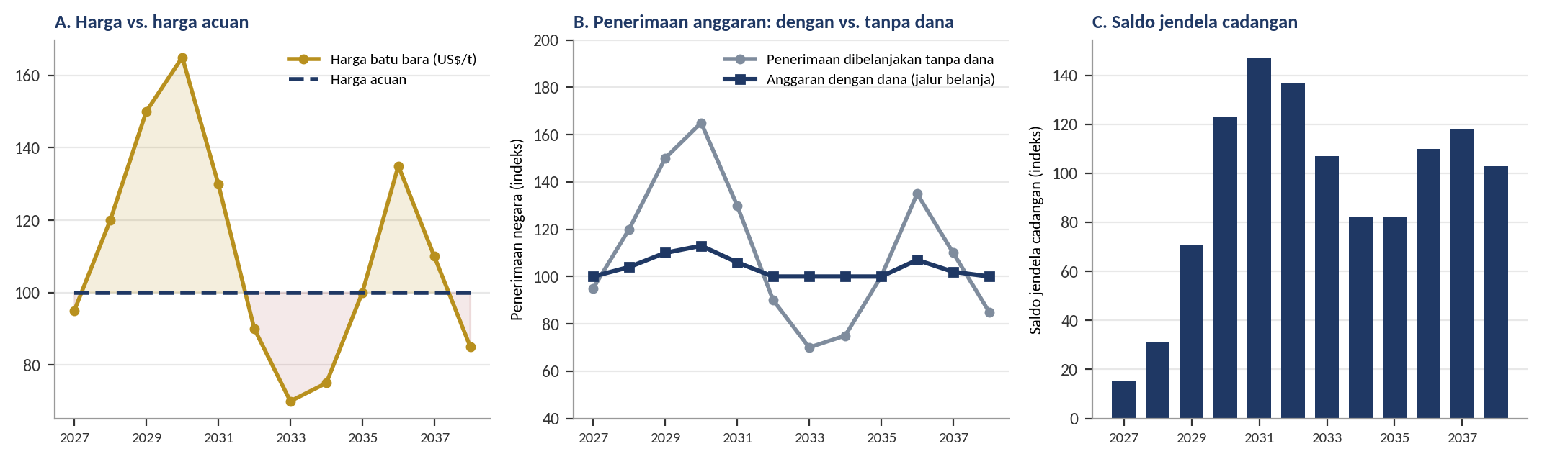
Sumber: simulasi penulis. Penerimaan diindeks 100 pada harga acuan dengan volume tetap. Aturan: 80% rezeki nomplok ditabung; penarikan paling banyak 25% saldo per tahun; saldo awal 20. Angka ini mengilustrasikan mekanisme dan bukan proyeksi.

3.5 Mengapa penerimaan masa depan tidak dapat dibelanjakan di muka
Pertanyaan yang berulang adalah apakah penerimaan ekspor masa depan dapat dibawa ke masa kini, baik sebagai jaminan pinjaman maupun sebagai dasar penciptaan uang, seperti emas dahulu menjadi jaminan mata uang. Bukti menunjukkan bahwa penerimaan itu dapat dimajukan, tetapi tidak cuma-cuma (Tabel 3.2). Negara yang berhasil mengelola penerimaan SDA justru melakukan sebaliknya: mereka memundurkan rezeki nomplok ke masa depan melalui aturan stabilisasi dan tabungan.
Tabel 3.2. Cara memanfaatkan penerimaan ekspor masa depan dan batasannya
Mekanisme | Contoh | Penilaian
Sekuritisasi arus masa depan | Piutang ekspor minyak Pemex; diversified payment rights bank Brasil dan Meksiko | Menurunkan biaya pinjaman perusahaan tertentu dengan mengalihkan arus kas ke luar negeri. Efisiensi pembiayaan, bukan mesin pertumbuhan
Pinjaman berbasis SDA | Kesepakatan minyak-untuk-pinjaman Angola dan Ekuador | Uang diterima sekarang tetapi penerimaan masa depan sudah terikat; kedua negara kehilangan ruang fiskal saat harga turun
Penciptaan uang berbasis penerimaan | Bond notes Zimbabwe (2016); Petro Venezuela (2018); assignat Prancis | Penerimaan tidak pasti dan bukan milik bank sentral; mencetak uang atas dasar itu berakhir dengan inflasi
Aturan stabilisasi | Aturan saldo struktural Chile; lindung nilai minyak Meksiko | Mencegah rezeki nomplok sementara dibelanjakan dan meratakan belanja sepanjang siklus
Aturan tabungan | GPFG Norwegia; Permanent Fund Alaska; FGF Kuwait | Mengubah sumber daya yang menyusut menjadi aset finansial permanen dan hanya membelanjakan imbal hasilnya
Sumber: Ketkar & Ratha (2009); bahan kasus Bank Dunia dan IMF.
BAB 4

Menstabilkan Penerimaan SDA Indonesia
Bagian II membahas masa kini: bagaimana mencegah gejolak harga komoditas langsung merambat ke APBN dan perekonomian. Bab ini menerapkan pelajaran Bab 3 untuk Indonesia.

4.1 Posisi awal
UU Keuangan Negara membatasi defisit APBN 3% PDB dan utang publik 60% PDB. Batas ini mengekang pinjaman tetapi tidak meratakan rezeki nomplok komoditas: saat booming, penerimaan SDA yang lebih tinggi dapat membiayai belanja yang lebih tinggi tanpa melanggar kedua batas. APBN mengasumsikan harga minyak (ICP), lifting, dan nilai tukar, tetapi batu bara, minyak sawit, dan nikel tidak diperlakukan melalui aturan harga acuan, dan royalti mineral serta PNBP dibelanjakan pada tahun yang sama.
Terdapat dua wahana investasi negara. Indonesia Investment Authority (INA), dibentuk pada 2021, berinvestasi bersama mitra asing. Danantara, dibentuk berdasarkan UU No. 1 Tahun 2025, mengonsolidasikan kepemilikan BUMN dan berinvestasi sebagian besar di dalam negeri, termasuk proyek hilirisasi senilai US$7 miliar yang diluncurkan pada Februari 2026. Danantara terutama dibiayai dividen BUMN, bukan rente SDA (IEEFA, 2026), dan East Asia Forum (2026) mencatat ketegangan antara mandat komersial dan pembangunannya. Tidak satu pun wahana ini menabung saat booming dan melepas dana saat harga jatuh.

4.2 Rezim DHE SDA
Tabel 4.1. Perkembangan rezim DHE SDA
Instrumen | Berlaku | Ketentuan utama
PP 36/2023 | 2023 | Eksportir SDA menempatkan paling sedikit 30% devisa hasil ekspor dalam sistem keuangan domestik selama paling singkat tiga bulan
PP 8/2025 | 1 Maret 2025 | Sektor nonmigas: retensi 100% selama 12 bulan di rekening khusus valas. Migas tetap 30% selama tiga bulan
PP 21/2026 | 1 Juni 2026 | Rekening khusus hanya di bank BUMN (Himbara); konversi ke rupiah paling banyak 50%; PPh atas instrumen penempatan hingga 0%
Sumber: JDIH BPK; Kemenko Perekonomian (2025); Siaran Pers Kementerian Keuangan SP-39/KLI/2026.
Bank Indonesia mencatat cadangan devisa US$146,5 miliar pada akhir Agustus 2026, setara 5,4 bulan impor. Diukur dengan Gambar 1.6, DHE SDA adalah instrumen Lapis 1: uangnya tetap milik eksportir dan kembali kepada mereka setelah 12 bulan. Rezim ini tidak mengalihkan rente SDA kepada negara, dan dapat bersifat prosiklikal: saldo yang tertahan naik saat harga tinggi dan turun saat harga rendah.

4.3 Komoditas mana yang perlu dicakup dana?
Menggabungkan bukti ekspor di Bab 1 dengan saluran penerimaan negara menghasilkan urutan yang jelas (Tabel 4.2). Batu bara serta minyak dan gas memadukan penerimaan yang besar dan volatil dengan jalur penerimaan negara yang jelas, sehingga perlu didahulukan. Minyak sawit besar dan volatil, tetapi pungutannya terikat untuk keperluan tertentu, sehingga perlu menunggu reformasi pungutan. Rantai nikel besar dan tumbuh, tetapi porsi negara masih terbatas selama tax holiday smelter berlaku, sehingga ditambahkan kemudian.
Tabel 4.2. Kesesuaian komoditas Indonesia untuk dana
Komoditas | Ekspor, rata-rata 2021–25 | Saluran penerimaan negara | Kendala utama | Kesesuaian
Batu bara | US$32,6 miliar | Royalti, PNBP, PPh badan, penerimaan terkait ekspor | DMO dan harga domestik yang dibatasi; risiko permintaan jangka panjang | Tinggi: mulai di sini
Minyak dan gas | US$13,7 miliar | Bagi hasil, pajak; ICP sudah masuk APBN | Produksi menurun; harga gas tertentu | Tinggi: mulai di sini
Minyak sawit dan turunannya | US$33,2 miliar | Bea keluar dan pungutan (BPDP); PPh badan | Pungutan terikat untuk biodiesel dan peremajaan; ~40% lahan milik pekebun rakyat | Sedang: setelah reformasi pungutan
Rantai nikel | US$28,3 miliar | Royalti; PPh badan smelter | Tax holiday; smelter milik asing; pasokan Indonesia menggerakkan harga dunia | Sedang: ditambahkan kemudian
Tembaga | US$9,1 miliar | Royalti, dividen (saham MIND ID), PPh badan | Peralihan dari konsentrat ke smelter domestik | Sedang: ditambahkan kemudian
Timah, emas, karet, kayu lapis | US$8,5 miliar | Royalti, PSDH, PPh badan | Penerimaan kecil atau menurun | Rendah
Sumber: perhitungan penulis dari seri ekspor; saluran penerimaan dari laporan sebelumnya dalam seri ini.

4.4 Usulan arsitektur: satu dana, dua jendela
Kertas ini mengusulkan satu Dana Stabilisasi dan Kekayaan Sumber Daya Alam, dibentuk dengan Undang-Undang dan didanai dari penerimaan SDA milik negara, bukan dari devisa hasil ekspor milik swasta. Satu Undang-Undang, satu struktur tata kelola, dan satu jalur pelaporan menekan biaya administrasi dan membuat pertukaran antara kedua jendela menjadi eksplisit, sebagaimana disarankan pengalaman Kuwait (Gambar 4.1 dan Tabel 4.3).
Gambar 4.1. Usulan arsitektur Dana Stabilisasi dan Kekayaan Sumber Daya Alam
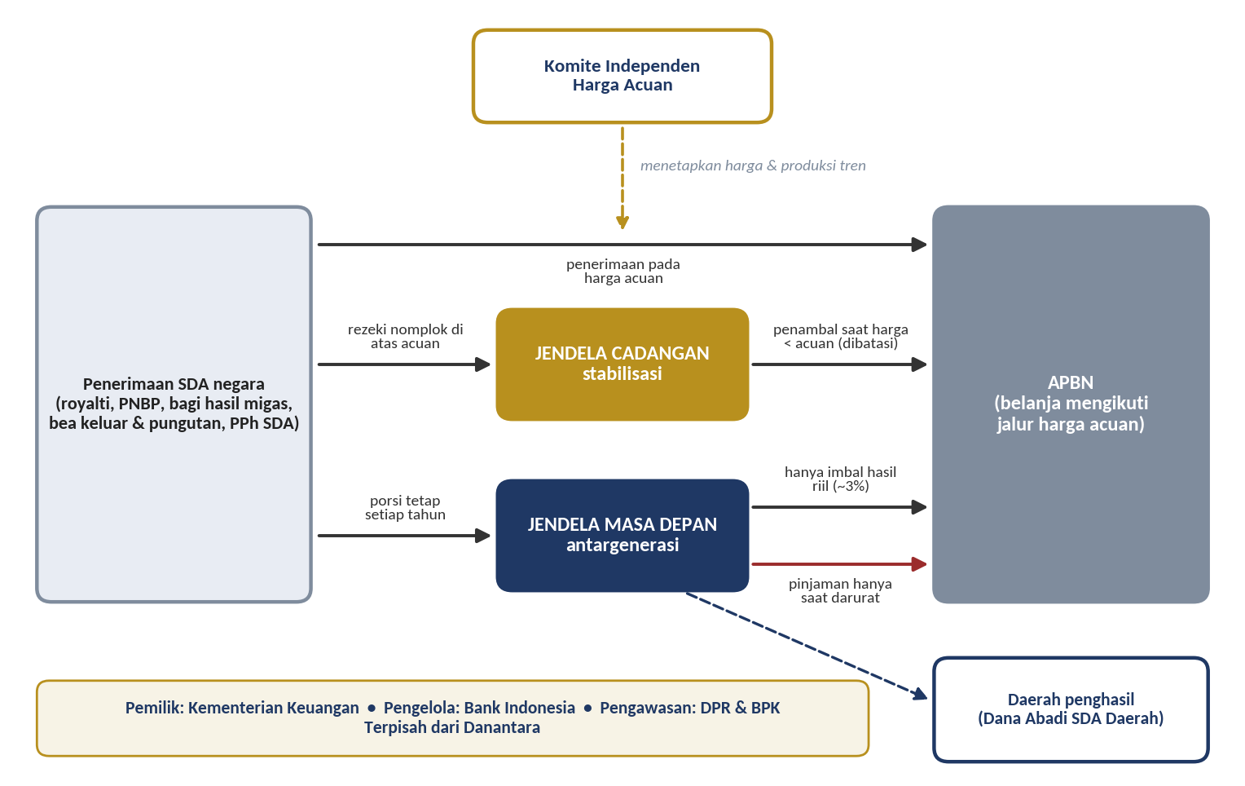
Sumber: usulan penulis. Panah putus-putus menunjukkan penetapan harga dan porsi opsional untuk daerah; panah merah menunjukkan pinjaman darurat saja.
Tabel 4.3. Usulan aturan kedua jendela
Unsur | Jendela cadangan (stabilisasi) | Jendela masa depan (antargenerasi)
Tujuan | Meratakan penerimaan SDA sepanjang siklus harga | Mengubah sumber daya yang menyusut menjadi kekayaan finansial permanen
Arus masuk | Penerimaan di atas harga acuan untuk batu bara serta migas (kemudian sawit dan nikel); sebagian besar rezeki nomplok ditabung otomatis | Porsi tetap penerimaan SDA setiap tahun, berapa pun harganya (titik rujukan: Kuwait 10%, Alaska 25%)
Arus keluar | Penambal otomatis saat penerimaan di bawah jalur acuan, dibatasi porsi saldo per tahun; ada batas bawah saldo | Hanya perkiraan imbal hasil riil (rujukan: Norwegia 3%); pokok dikunci
Akses darurat | Tidak berlaku | Hanya pinjaman, dibatasi (rujukan: Kuwait 10% aset bersih), pelunasan didahulukan, tanpa penghapusan kecuali dengan Undang-Undang
Investasi | Aset valas yang likuid | Portofolio global terdiversifikasi, sebagian besar di luar negeri
Preseden | ESSF Chile; FEIP dan lindung nilai Meksiko; GRF Kuwait | GPFG Norwegia; pokok dana Alaska; FGF Kuwait
Persentase merupakan titik rujukan dari kasus yang dikaji, bukan rekomendasi yang telah dikalibrasi.

4.5 Menstabilkan: aturan harga acuan
Setiap komoditas yang dicakup memiliki harga acuan jangka menengah, misalnya estimasi rata-rata sepuluh tahun, yang dipublikasikan sebelum RAPBN disusun oleh Komite Independen Harga Acuan yang beranggotakan ahli di luar Kementerian Keuangan dengan metode yang dipublikasikan. Penerimaan yang diharapkan pada harga acuan dan produksi tren menjadi pagu belanja dari penerimaan SDA. Karena pasokan Indonesia sendiri menggerakkan harga dunia untuk nikel dan sawit, harga acuan kedua komoditas tersebut perlu diberi potongan konservatif dan diuji terhadap proyeksi eksternal. Batas defisit 3% tetap berlaku; dana ini mengurangi kebutuhan untuk mendekati batas tersebut. Program opsi jual tahunan yang terbatas, meniru Meksiko, dapat melindungi satu tahun anggaran selama jendela cadangan masih kecil.

4.6 Reformasi pungutan sawit
Pungutan sawit yang dikelola BPDP sudah merupakan instrumen semi-stabilisasi, tetapi sebagian besar hasilnya membiayai subsidi biodiesel. Tiga perubahan akan membawa sawit ke dalam dana: porsi pungutan yang meningkat ditabung ketika harga di atas acuan; dukungan peremajaan untuk pekebun rakyat dilindungi; dan pagu anggaran tahunan yang eksplisit bagi program biodiesel.

4.7 Substitusi impor sebagai stabilisasi struktural
Beberapa proyek menstabilkan ekonomi melalui jalur yang belum dibahas dalam Bagian II dan III, yaitu dengan mengurangi impor. CDME saja menghemat devisa impor LPG sekitar US$0,9 miliar per tahun pada substitusi 20% dan hingga US$4,5 miliar pada substitusi penuh, dengan capex US$2,88 miliar untuk 1,4 MTPA. Kilang, biodiesel, dan komponen kapal bekerja dengan cara yang sama. Setiap dolar impor yang tergantikan membuat transaksi berjalan, dan karena itu rupiah, kurang bergantung pada harga komoditas ekspor. Ini melengkapi jendela cadangan, yang meredam gejolak harga di sisi fiskal.
Ada catatan penting. Pendapatan proyek konversi SDA bergerak mengikuti harga komoditas yang sama dengan penerimaan SDA negara. Saat harga batu bara atau nikel turun, APBN, jendela cadangan, dan dividen proyek melemah pada saat yang sama. Jendela pembangunan yang hanya memegang aset konversi SDA justru memusatkan risiko, bukan menyebarkannya. Karena itu portofolio memerlukan batas per komoditas dan porsi aset yang imbal hasilnya tidak ikut bergerak dengan harga komoditas, misalnya PLTS dengan kontrak jangka panjang dan manufaktur padat karya.

4.8 Argumen waktu: boom sedang berlangsung
Pada Januari–Agustus 2026 total PNBP mencapai Rp 435,1 triliun, tumbuh 41,7% dibanding periode yang sama tahun sebelumnya dan sudah 94,8% dari target setahun. PNBP SDA menyumbang Rp 194,6 triliun (migas Rp 80,1 triliun, nonmigas Rp 114,4 triliun). Sebagai pembanding, PNBP SDA sepanjang 2024 sebesar Rp 229,2 triliun. Inilah jenis windfall yang dirancang untuk ditangkap jendela cadangan. Tanpa dana, windfall ini akan habis dibelanjakan begitu diterima. Dengan jendela pembangunan, sebagian dapat menjadi modal awal ekuitas yang dibutuhkan DDMF mulai 2027 tanpa menambah defisit.
BAGIAN III
Menyiapkan Masa Depan: Menabung
Bagaimana mengubah aset yang akan habis menjadi kekayaan abadi?
Bab 5 menelaah cara Norwegia, Alaska, dan Kuwait menabung kekayaan SDA, serta apa yang keliru di Timor-Leste. Bab 6 merancang jendela masa depan Indonesia: berapa yang ditabung, di mana, bagaimana melindunginya, dan mengapa menabung juga dapat berarti mengubah rente menjadi aset abadi di dalam negeri.
BAB 5

Bagaimana Negara Lain Merencanakan, Melaksanakan, dan Menabung Kekayaan SDA
Bab ini mengkaji tiga yurisdiksi yang mengubah penerimaan SDA menjadi kekayaan yang bertahan lama, masing-masing dengan desain berbeda: satu dana terkonsolidasi (Norwegia), dana dengan pokok yang dilindungi konstitusi dan dividen warga (Alaska), serta struktur ganda dana cadangan dan dana masa depan (Kuwait). Timor-Leste dibahas sebagai kasus kontras. Untuk setiap kasus, analisis mencakup bagaimana uang masuk, bagaimana uang keluar, dampak makroekonomi, dan pengaman terhadap belanja berlebihan.

5.1 Norwegia: semua masuk, hanya imbal hasil yang keluar
Perencanaan. Norwegia menetapkan aturan sebelum penerimaan mengalir dalam jumlah besar. Dana Migas dibentuk pada 1990, transfer pertama dilakukan pada 1996, dan dana ini berganti nama menjadi Government Pension Fund Global (GPFG) pada 2006. Pelaksanaan. Seluruh arus kas bersih negara dari migas, yang berasal dari pajak khusus migas, kepemilikan langsung atas wilayah kerja, dan dividen Equinor, masuk ke dana, dan uang hanya dapat keluar atas keputusan Parlemen. Dana hanya berinvestasi di luar negeri, sehingga penerimaan migas tidak langsung mengalir ke perekonomian domestik dan penyakit Belanda dapat ditekan. Tabungan. Sejak 2001, aturan fiskal memandu penarikan agar setara perkiraan imbal hasil riil dana, awalnya 4% dan diturunkan menjadi 3% pada 2017. Untuk 2026, pemerintah mengusulkan belanja NOK 579,4 miliar, atau 2,8% nilai dana, yang membiayai 26,8% pengeluaran pemerintah pusat.
Pada akhir 2025 nilai dana sekitar NOK 21.300 miliar. Imbal hasil kumulatif (NOK 13.457 miliar) sekitar 2,5 kali arus masuk bersih migas (NOK 5.420 miliar). Kebijakan moneter terpisah, di bawah bank sentral yang menargetkan inflasi. Aturan ini bertumpu pada konsensus lintas partai, bukan konstitusi; OECD (2026) mencatat bahwa dana kini menutup porsi defisit yang terus meningkat dan merekomendasikan rencana belanja jangka menengah.

5.2 Alaska: pokok dana konstitusional dan dividen warga
Perencanaan. Pemilih Alaska membentuk Permanent Fund melalui amandemen konstitusi pada 1976, sesaat sebelum penerimaan Prudhoe Bay mengalir. Pelaksanaan. Paling sedikit 25% royalti mineral dan penerimaan terkait wajib ditempatkan, dan pokok dana tidak boleh dibelanjakan. Sejak 2018, penarikan 5% dari rata-rata nilai pasar membiayai layanan pemerintah dan Permanent Fund Dividend. Dampak. Dividen tidak berdampak pada total lapangan kerja tetapi menaikkan kerja paruh waktu (Jones & Marinescu, 2022), serta menurunkan kemiskinan penduduk asli Alaska secara signifikan (Berman, 2024). Kelemahan. Kunci konstitusional atas pokok dana bertahan lima dekade, tetapi dividen tidak: pada 2016 gubernur memveto sekitar separuhnya, dan pengadilan memutuskan dividen harus dialokasikan setiap tahun. Dividen 2026 sebesar US$1.000 ditambah pembayaran energi satu kali US$200. Dividen membangun dukungan publik bagi dana, tetapi hanya jika formulanya dilindungi.

5.3 Kuwait: dana cadangan dan dana masa depan yang terpisah
Perencanaan. Kuwait membentuk dana berdaulat pertama di dunia pada 1953. Pelaksanaan. General Reserve Fund (GRF) menerima penerimaan minyak dan membiayai anggaran; Future Generations Fund (FGF), yang diatur undang-undang tahun 1976, adalah dana tabungan jangka panjang. Selama puluhan tahun, 10% penerimaan negara dipindahkan otomatis ke FGF; pada 2020 transfer itu dijadikan bersyarat pada surplus anggaran. Akses darurat. Pada 2026, ketika ekspor terganggu dan defisit diproyeksikan mendekati 20% PDB, Dekret-Undang-Undang No. 81 Tahun 2026 mengizinkan GRF meminjam dari FGF dengan syarat ketat: pinjaman terutang paling banyak 10% aset bersih FGF, pinjaman tahunan paling banyak rata-rata imbal hasil lima tahun, pelunasan didahulukan saat surplus kembali, dan tanpa penghapusan kecuali dengan undang-undang baru. Pelajaran. Kuwait melindungi dana masa depannya, tetapi tidak membatasi belanja pegawai dan subsidi yang harus dibiayai dana cadangan, sehingga lapis cadangan terkuras lebih dahulu.
Tabel 5.1. Pendekatan tabungan di Norwegia, Alaska, dan Kuwait
Dimensi | Norwegia (GPFG) | Alaska (Permanent Fund) | Kuwait (GRF dan FGF)
Aturan masuk | 100% arus kas bersih migas negara | Paling sedikit 25% royalti (konstitusi) | Seluruh penerimaan minyak ke GRF; 10% ke FGF hingga 2020, kini hanya pada tahun surplus
Aturan keluar | Perkiraan imbal hasil riil, 3% sejak 2017 | 5% rata-rata nilai pasar (sejak 2018) | FGF tertutup untuk penarikan; pinjaman terbatas sejak Sept 2026
Kekuatan hukum | Pedoman Parlemen dengan konsensus luas | Pokok: konstitusi. Penarikan dan dividen: undang-undang dan anggaran tahunan | FGF: undang-undang; dekret-undang-undang 2026 menetapkan batas pinjaman
Kaitan dengan warga | Tidak langsung: membiayai layanan publik | Dividen tunai langsung | Tidak langsung: gaji dan subsidi
Kelemahan utama | Ketergantungan yang meningkat untuk menutup defisit | Hasil dana dapat dibelanjakan dengan mayoritas sederhana | Anggaran tanpa batas menguras dana cadangan
Sumber: Kementerian Keuangan Norwegia (2025); APFC (2025); Moody's dan Fitch melalui Times Kuwait (2026); AGBI (2026).

5.4 Kasus kontras: Timor-Leste
UU Dana Migas Timor-Leste tahun 2005 meneladani Norwegia. Seluruh penerimaan migas masuk ke dana, yang hanya berinvestasi di luar negeri. Ciri khasnya adalah Estimated Sustainable Income (ESI): 3% dari total kekayaan migas, yaitu saldo dana ditambah nilai kini yang hati-hati atas penerimaan masa depan dari proyek yang telah disetujui. Dengan kata lain, aturan ini menghitung penerimaan ekspor masa depan sebagai kekayaan, tetapi hanya yang cukup pasti. Dalam praktiknya, penarikan melampaui ESI hampir setiap tahun sejak 2009, dengan rata-rata sekitar 5% (Gambar 5.1). Dana ini membiayai lebih dari 80% anggaran, bernilai US$18,74 miliar pada Juni 2025, dan diproyeksikan habis dalam sekitar satu dekade setelah ladang Bayu-Undan berhenti berproduksi.
Gambar 5.1. Batas penarikan menurut aturan vs. praktik terkini (% nilai dana per tahun)
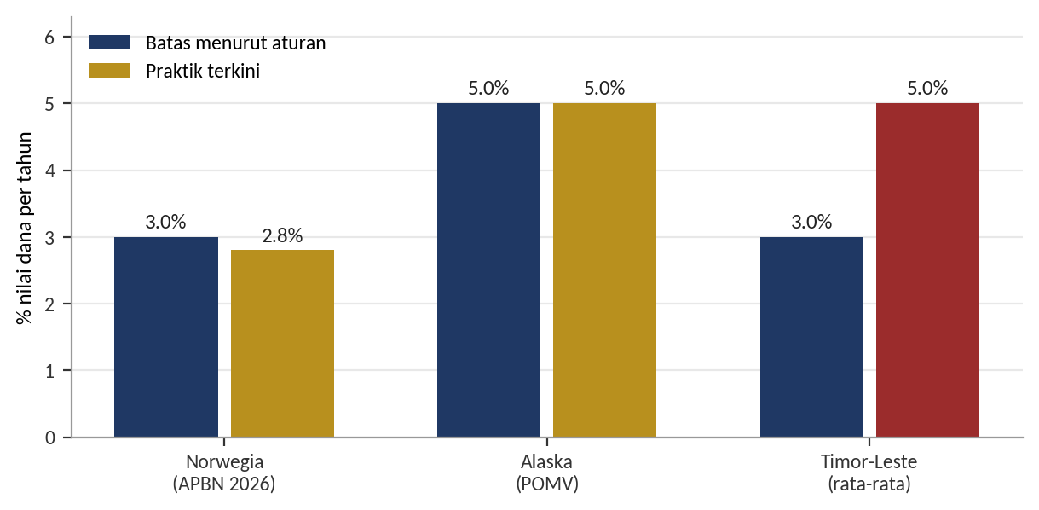
Sumber: Kementerian Keuangan Norwegia (2025); Alaska Statutes; EITI (2023). Warna merah menandai praktik di atas aturan.
Mengapa Timor-Leste penting bagi Indonesia
- Menghitung penerimaan masa depan hanya bijak jika belanja menghormati hasilnya: ESI membatasi basis kekayaan dengan tepat, tetapi disiplin gagal pada tahap penarikan.
- Batas yang lunak akan terkikis: batas yang dapat dilampaui Parlemen setiap tahun dengan justifikasi menjadi target, bukan pagu.
- Dana tidak dapat menggantikan basis pajak domestik: menarik dana ternyata lebih mudah daripada membangun kapasitas penerimaan.
- Relevansi kawasan: Timor-Leste bergabung dengan ASEAN pada 2025, dan stabilitas fiskalnya merupakan kepentingan langsung Indonesia.

5.5 Pelajaran dari seluruh kasus
Gambar 5.2 menempatkan peristiwa kelembagaan utama dari semua yurisdiksi pada satu lini masa. Dua pola menonjol. Pertama, dana yang bertahan lama dibentuk dengan undang-undang sebelum atau pada awal booming penerimaan, ketika belum banyak yang dapat dibelanjakan. Kedua, perubahan paling merusak terjadi di bawah tekanan fiskal: amandemen Kuwait 2020, veto dividen Alaska 2016, penarikan besar Meksiko 2019–2021, dan pembubaran dana Brasil 2018 semuanya melemahkan penyangga tepat ketika paling dibutuhkan.
Gambar 5.2. Lini masa kelembagaan stabilisasi dan tabungan, 1953–2026
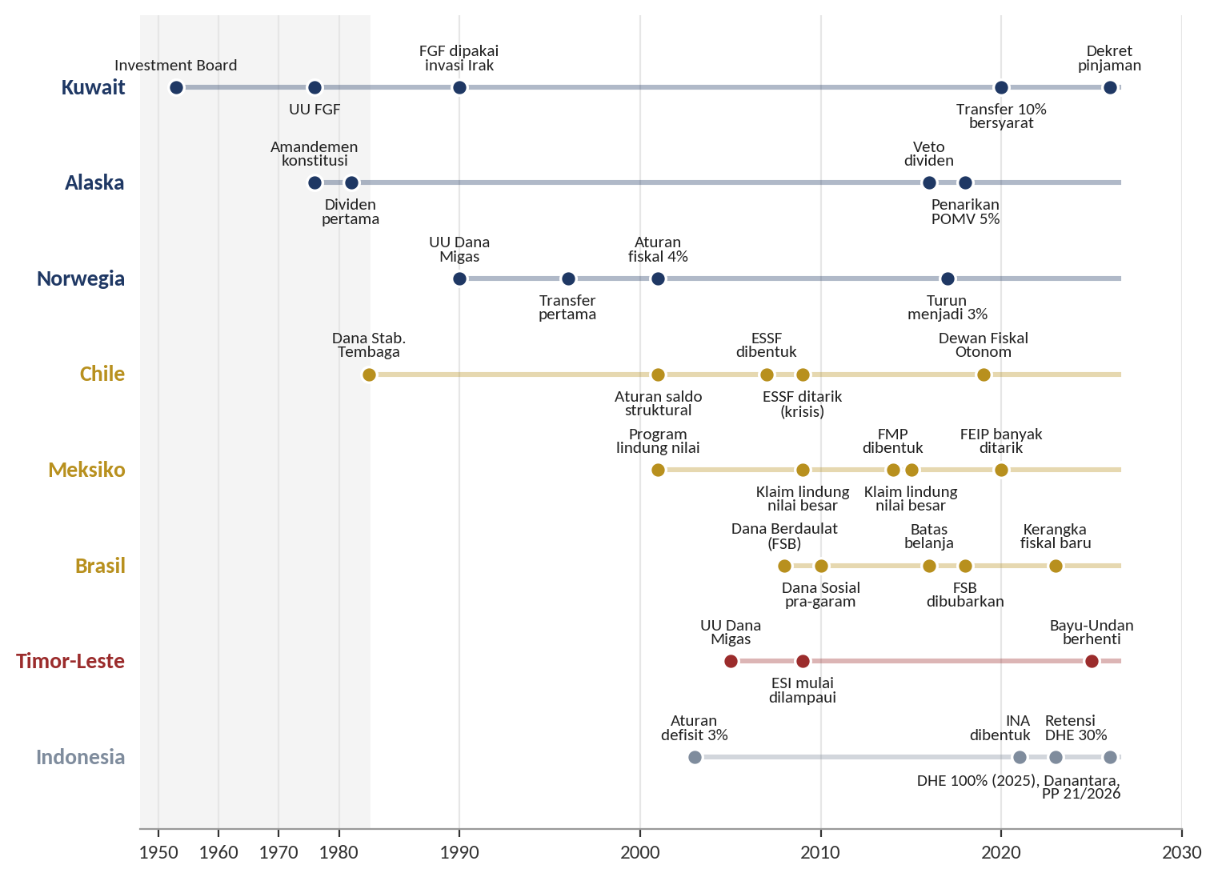
Kasus stabilisasi berwarna emas, kasus tabungan biru tua, kasus kontras merah, dan Indonesia abu-abu. Periode berarsir 1950–1985 ditampilkan pada sepertiga skala.
Tabel 5.2. Apa yang perlu diadopsi Indonesia, dan apa yang perlu dihindari
Kasus | Adopsi | Hindari
Chile | Harga acuan dan produksi tren ditetapkan ahli independen; penabungan surplus otomatis; dewan fiskal | Perubahan metodologi yang sering sehingga melemahkan ekspektasi
Meksiko | Lindung nilai pasar untuk harga dasar satu tahun anggaran; pengelolaan dana oleh bank sentral | Penyangga tanpa aturan penempatan yang mengikat, terkuras dalam satu resesi
Brasil | Aturan pertumbuhan belanja di samping aturan komoditas | Hanya mengandalkan batas belanja umum; dana kecil yang serbaguna
Norwegia | Seluruh penerimaan relevan melalui dana; belanja sebatas imbal hasil riil; investasi di luar negeri | Menjadikan dana sumber pembiayaan defisit permanen
Alaska | Kunci setingkat konstitusi atas pokok dana; manfaat yang terlihat bagi warga | Formula manfaat yang dinegosiasikan ulang setiap tahun anggaran
Kuwait | Jendela cadangan dan masa depan terpisah; akses darurat hanya berupa pinjaman dengan pelunasan didahulukan | Penempatan bersyarat; belanja pegawai dan subsidi tanpa batas
Timor-Leste | Hanya menghitung penerimaan masa depan dari proyek yang disetujui sebagai kekayaan | Batas lunak yang dilampaui setiap tahun; tanpa basis penerimaan domestik
Sumber: sintesis penulis.
BAB 6

Menabung untuk Generasi Mendatang di Indonesia
Bagian III beralih dari masa kini ke masa depan. Stabilisasi meredam siklus; menabung menjawab masalah deplesi. Bab ini menerapkan pelajaran Bab 5 untuk jendela masa depan Indonesia.

6.1 Menabung: jendela masa depan dan pembangunan
Jendela masa depan menerima porsi tetap penerimaan SDA setiap tahun, berapa pun harganya, sehingga tabungan tidak bergantung pada surplus yang mungkin tidak pernah terjadi. Hanya perkiraan imbal hasil riil yang dilepas ke APBN, untuk membiayai prioritas pembangunan jangka panjang seperti pendidikan, riset, dan pemeliharaan infrastruktur, sejalan dengan aturan Botswana bahwa penerimaan mineral harus membiayai investasi, bukan konsumsi. Sebagian dapat mengalir ke daerah penghasil melalui Dana Abadi SDA Daerah, sehingga warga memiliki kepentingan yang terlihat atas dana tanpa perebutan tahunan atas dividen tunai seperti di Alaska. Dengan demikian, menabung dan membangun saling melengkapi: jendela masa depan mengubah aset yang menyusut menjadi aliran pendapatan permanen untuk pembangunan.

6.2 Menabung tidak harus berarti menabung di luar negeri
Prinsip menabung dalam Bagian II dan III bertumpu pada aturan Hartwick: negara yang menghabiskan sumber daya tak terbarukan hanya dapat mempertahankan kekayaannya jika sewa ekonomi (rent) dari sumber daya itu diinvestasikan kembali ke aset lain. Norwegia memilih aset keuangan luar negeri karena ekonominya sudah kaya modal, dan investasi di dalam negeri justru akan memicu inflasi dan Dutch disease. Kajian tentang ekonomi yang langka modal sampai pada kesimpulan berbeda. Collier, van der Ploeg, Spence, dan Venables (2010) serta van der Ploeg dan Venables (2011) menunjukkan bahwa ketika modal domestik langka dan imbal hasilnya tinggi, porsi penerimaan SDA yang lebih besar sebaiknya diinvestasikan di dalam negeri. Aset luar negeri berfungsi sebagai tempat 'parkir' sementara selagi kapasitas untuk berinvestasi dengan baik dibangun.
Indonesia berada di antara kedua kasus itu. Kesenjangan infrastruktur dan industrinya besar, yang mendukung investasi di dalam negeri. Namun efisiensi investasi publiknya belum merata, dan IMF (2015) memperkirakan rata-rata sekitar 30% potensi manfaat investasi publik hilang karena inefisiensi. Karena itu opsi agresif memang membelanjakan tabungan, tetapi hanya melalui aturan yang menjaga mutu setiap investasi.

6.3 Pengaman dan kesesuaian dengan kelembagaan yang ada
- Tingkat hukum: bentuk dana dengan Undang-Undang, bukan PP atau Perpres; rezim DHE sendiri telah diubah tiga kali dalam tiga tahun.
- Penempatan otomatis: kontribusi ke jendela masa depan tanpa syarat; Kuwait menunjukkan bahwa penempatan bersyarat melemahkan dana ketika paling dibutuhkan.
- Batas penarikan yang keras: batas ditulis dalam Undang-Undang, tanpa pengecualian rutin; Timor-Leste menunjukkan bahwa pengecualian yang dijustifikasi menjadi kebiasaan.
- Batas pertumbuhan belanja: pasangkan dana dengan batas pertumbuhan belanja yang dibiayai penerimaan SDA, karena ancaman utama di Kuwait dan Timor-Leste datang dari anggaran.
- Pemisahan dan transparansi: pisahkan dana dari Danantara; Kementerian Keuangan sebagai pemilik, Bank Indonesia sebagai pengelola operasional; pelaporan kepada DPR, audit BPK, dan kepatuhan pada Santiago Principles (IFSWF, 2008).
Dana ini melengkapi instrumen yang ada. DHE SDA tetap menjadi alat Lapis 1 untuk likuiditas dan nilai tukar di bawah Bank Indonesia. Pada tahun booming, ketika retensi menambah pasokan valas domestik, jendela cadangan yang berinvestasi di luar negeri menjadi penyeimbang terhadap apresiasi rupiah, mengikuti logika Norwegia. Danantara tetap menjadi pemilik dan pengembang BUMN: dana menabung, Danantara berinvestasi. Rupiah yang mengambang dan bank sentral yang menargetkan inflasi menempatkan Indonesia secara struktural lebih dekat dengan Norwegia dan Chile daripada Kuwait atau Timor-Leste.
BAGIAN IV
Menjadikannya Berkelanjutan: Berinvestasi
Bagaimana menginvestasikan sebagian tabungan di dalam negeri tanpa menghabiskan masa depan?
Bab 7 merancang jendela pembangunan berjangka waktu yang menginvestasikan sebagian tabungan melalui DDMF, termasuk tingkat kedaulatan untuk maritim dan pertahanan. Bab 8 menghitung dampak ekonomi tiap klaster, termasuk lapangan kerja per proyek, pengangguran, dan konsumsi. Bab 9 menelaah empat proyek Lainnya. Bab 10 menghitung besaran arus dana, menyimulasikan opsi hanya menabung dibandingkan opsi agresif hingga 2050, dan menyaring proyek.
BAB 7

Dari Menabung ke Berinvestasi: Jendela Pembangunan
Bagian IV menanyakan apakah sebagian tabungan dapat diinvestasikan di dalam negeri, demi efek pengganda yang lebih besar, tanpa menghabiskan masa depan. Bab ini merancang jendela pembangunan dan tingkat kedaulatannya; Bab 8 sampai 10 mengujinya terhadap pipeline DDMF.

7.1 Rancangan
Dana yang diusulkan dalam Bagian II dan III mendapat jendela ketiga di antara jendela cadangan dan jendela masa depan (Gambar 7.1). Jendela cadangan tidak berubah dan tetap menstabilkan APBN. Jendela masa depan tetap menabung porsi tetap setiap tahun dan tetap hanya menyalurkan imbal hasil riilnya ke APBN. Jendela pembangunan menerima sebagian aliran tabungan jangka panjang pada tahun-tahun awal, dan boleh meminjam dari jendela masa depan dalam batas tertentu. Dana ini diinvestasikan sebagai ekuitas katalitik atau utang subordinasi pada proyek konversi SDA dan transisi energi, dengan DDMF sebagai mitra pelaksana. Dividen dan hasil divestasi kembali ke jendela masa depan, sehingga tabungan didaur ulang, bukan dihabiskan.
Gambar 7.1. Arsitektur tiga jendela dengan jendela pembangunan
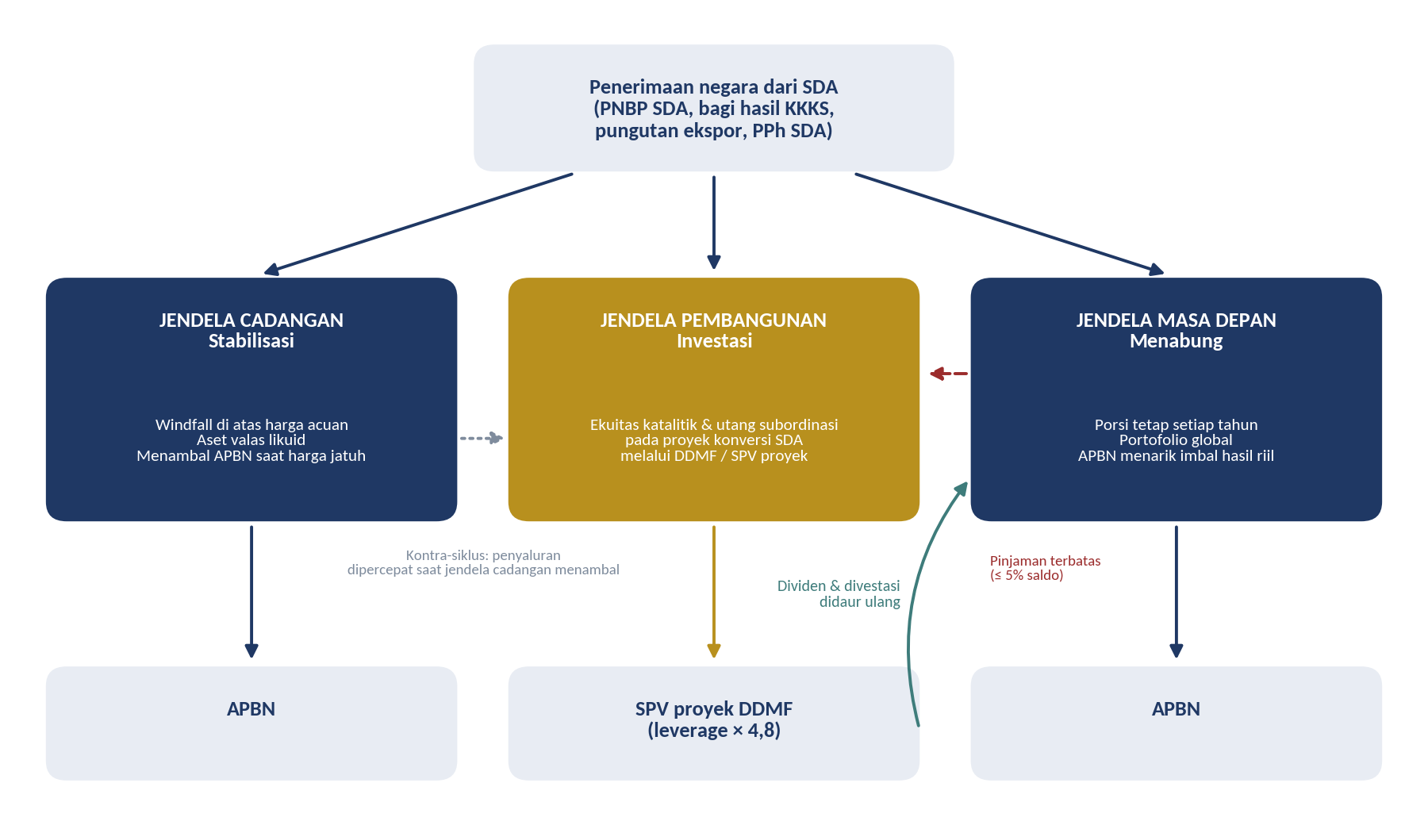
Sumber: usulan penulis, pengembangan Gambar 4.1. Panah merah putus-putus adalah pinjaman terbatas dari jendela masa depan, panah hijau adalah daur ulang hasil investasi, dan panah abu-abu bertitik adalah kaitan kontra-siklus.
Rancangan ini ada presedennya. Nigeria melalui Sovereign Investment Authority (2011) membagi modalnya ke dana stabilisasi, dana generasi mendatang, dan dana infrastruktur yang berinvestasi di dalam negeri. Irlandia membentuk Strategic Investment Fund (2014) dengan mengalihkan National Pensions Reserve Fund, sebuah dana tabungan, ke investasi domestik dengan 'double bottom line': imbal hasil komersial sekaligus dampak ekonomi. Khazanah Dana Impak di Malaysia, yang dirujuk dalam RKAP, memisahkan modal dampak dengan batas imbal hasil obligasi negara. Contoh peringatannya juga jelas. Timor-Leste membiayai pembelian saham Greater Sunrise senilai US$650 juta melalui Petroleum Fund pada 2019, sebuah taruhan domestik yang besar dan terkonsentrasi di luar disiplin ESI. 1MDB di Malaysia menunjukkan akibatnya jika kendaraan investasi negara lepas dari pengawasan.

7.2 Aturan
Tabel 7.1. Usulan aturan jendela pembangunan
Unsur | Aturan | Alasan
Aliran masuk | Tabungan jangka panjang naik dari 25% menjadi 30% PNBP SDA. Jendela pembangunan menerima 60% aliran ini pada 2027–2032 dan 30% pada 2033–2038, lalu nol setelah 2038 kecuali diperpanjang dengan UU | Investasi dipercepat saat imbal hasil domestik tertinggi; sunset menjaga jendela masa depan sebagai tujuan jangka panjang
Belanja dari tabungan | Boleh meminjam hingga 5% saldo jendela masa depan per tahun sampai 2034, dengan batas total pinjaman; dilunasi lebih dahulu dari hasil divestasi; tidak boleh dihapus tanpa UU | Inilah unsur 'belanja dari tabungan', dibatasi dengan model Kuwait 2026
Proyek yang layak | Minimal 70% pada proyek konversi SDA dan transisi energi; maksimal 30% pada proyek lain, dengan tingkat kedaulatan (Tabel 7.2) maksimal 20%. Barang publik dan infrastruktur sosial dikecualikan | Dana SDA semestinya mengonversi kekayaan SDA; aset sosial tidak memiliki arus kas untuk didaur ulang
Batas imbal hasil minimum | Ekspektasi imbal hasil keuangan portofolio minimal setara imbal hasil SBN 10 tahun secara riil ('sovereign floor' DDMF, skor 1) | Menjaga pokok dapat didaur ulang; di bawah batas ini subsidi seharusnya berasal dari APBN
Ambang dampak pengganda | EIRR minimal 10% riil, termasuk penghematan devisa, pajak, lapangan kerja, dan TKDN, diverifikasi oleh penilai independen | Menangkap manfaat yang tidak terlihat dalam imbal hasil keuangan
Crowding in | Minimal Rp 3,5 modal pihak lain untuk setiap Rp 1 dana (struktur RKAP menyiratkan 3,8) | Membuat efek pengganda eksplisit dan terukur
Konsentrasi | Maksimal 15% jendela per proyek dan 35% per rantai komoditas | Membatasi risiko korelasi pada Subbab 4.7
Instrumen | Hanya ekuitas, utang subordinasi, dan tranche first-loss yang dibatasi; tanpa jaminan atau comfort letter | RKAP menyebut kewajiban kontinjensi sebagai risiko utama
Penyaluran | Bertahap per stage-gate: studi kelayakan, financial close, dan tonggak konstruksi | Dana mengikuti kesiapan proyek, bukan pengumuman
Waktu kontra-siklus | Saat jendela cadangan sedang menambal APBN, proyek yang telah disetujui boleh menarik hingga 1,5 kali alokasi tahunan | Pengganda fiskal lebih besar saat ekonomi melemah (Auerbach dan Gorodnichenko, 2012)
Tata kelola | Kemenkeu pemilik dana; Komite Investasi Jendela Pembangunan dengan anggota independen yang memutuskan; DDMF melaksanakan berdasarkan perjanjian mandat; audit BPK; laporan publik per proyek | Mempertahankan prinsip pemisahan dari Bagian II dan III dan menambah jalur kontraktual
Persentase adalah titik acuan untuk diskusi, bukan rekomendasi yang telah dikalibrasi.

7.3 Tingkat kedaulatan: maritim dan pertahanan
Kekayaan SDA Indonesia sebagian besar berada di laut dan pulau-pulau terluar: migas lepas pantai, nikel di Sulawesi dan Maluku, serta perikanan di zona ekonomi eksklusif. Menabung kekayaan itu tidak banyak berarti jika negara tidak mampu melindunginya. Karena itu kemampuan maritim dan pertahanan diperlakukan sebagai prioritas: daya tangkal harus dijaga pada tingkat yang dibutuhkan dan kedaulatan harus terlindungi. Revisi ini menambahkan galangan dan komponen kapal serta produksi alutsista ke daftar prioritas, yang kini berisi 15 proyek, dan membentuk tingkat kedaulatan di dalam jendela pembangunan.
Cara pertahanan dibiayai saat ini juga berkaitan dengan stabilisasi. Dari anggaran Kementerian Pertahanan 2026 sebesar Rp 187,1 triliun, modernisasi alutsista mendapat Rp 84,5 triliun, dan Rp 46,5 triliun di antaranya (55%) dibiayai pinjaman luar negeri (Gambar 7.2). Platform impor yang dibayar dengan pinjaman luar negeri menambah arus keluar dolar hari ini dan pembayaran utang dalam dolar di kemudian hari, tekanan yang sama terhadap rupiah yang ingin dikurangi oleh dana ini. Membangun platform dan komponen di dalam negeri mengubah sebagian belanja itu menjadi output, lapangan kerja, dan teknologi domestik, sama seperti CDME menggantikan impor LPG.
Gambar 7.2. Sumber pendanaan modernisasi alutsista dalam anggaran Kementerian Pertahanan 2026 (Rp triliun)
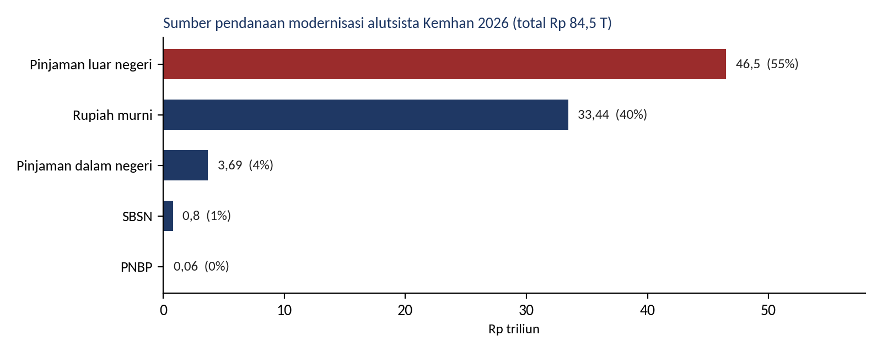
Sumber: CNBC Indonesia (2026), berdasarkan anggaran Kemhan 2026.
Bukti tentang belanja pertahanan dan pertumbuhan beragam: survei menemukan lebih banyak studi dengan dampak negatif atau tidak signifikan daripada positif (Dunne dan Tian, 2013), dan kasus positif cenderung terjadi ketika belanja itu membangun basis industri dalam negeri. Karena itu argumen tingkat kedaulatan bertumpu pertama pada kedaulatan dan daya tangkal, dan kedua pada efek pengganda lokalisasi. Konsekuensinya, dana membiayai basis industri pertahanan (galangan, komponen, produksi lokal, dan pemeliharaan), bukan pembelian atau operasi platform, yang tetap menjadi belanja APBN.
Tabel 7.2. Aturan tingkat kedaulatan
Unsur | Aturan | Alasan
Cakupan | Kapasitas industri pertahanan: galangan, komponen kapal, produksi alutsista dalam negeri, dan pemeliharaan. Bukan pembelian atau operasi platform | Membangun modal domestik yang abadi, sejalan dengan logika Hartwick
Besaran | Maksimal 20% jendela pembangunan; maksimal 15% per proyek | Inti konversi SDA tetap 70% atau lebih
Offtake | Kontrak multi-tahun dari Kemhan atau TNI, atau availability payment dalam pagu Kementerian Keuangan | Pertahanan hanya memiliki satu pembeli; pendapatan harus dikontrakkan sebelum dana disalurkan
Lokalisasi | Kandungan lokal dan offset sesuai UU 16/2012 tentang Industri Pertahanan; persetujuan KKIP; pekerjaan disalurkan ke galangan dan pemasok UKM dalam negeri (misalnya melalui program Develop–Off-taker–Certification–Upgrading) | Efek pengganda berasal dari kandungan domestik, bukan dari platformnya
Athens † | Catatan: program tidak diketahui / black programme (rahasia; lingkup dan rincian tidak diungkap). Dana boleh memegang ekuitas SPV milik DDMF (Rp 15,1 T). Availability payment 20 tahun tetap di APBN; kapal dibangun di galangan dalam negeri; konsolidasi utang ke Danantara diselesaikan lebih dahulu | Memisahkan porsi industri yang dapat diinvestasikan dari kewajiban APBN
Instrumen | Hanya ekuitas; tanpa jaminan atau comfort letter | Menghindari kewajiban kontinjensi tersembunyi
Keterbukaan | Agregat keuangan dibuka ke publik; rincian rahasia dilaporkan dalam rapat tertutup kepada Komisi I DPR dan BPK | Menyeimbangkan kerahasiaan dan akuntabilitas
Persentase adalah titik acuan untuk diskusi, bukan rekomendasi yang telah dikalibrasi.
Dalam angka, proyek maritim dan pertahanan membutuhkan ekuitas DDMF Rp 20,2 triliun untuk investasi Rp 191,6 triliun, leverage sekitar 9,5 kali karena Athens 90% dibiayai utang. Tingkat kedaulatan sebesar Rp 19,5 triliun (galangan, alutsista, dan Athens; EV Power Pack sudah termasuk kelompok transisi energi) setara sekitar 7% dari Rp 270 triliun jendela pembangunan 2027–2032. Availability payment Athens kira-kira Rp 15,8 triliun per tahun (anuitas ilustratif atas Rp 167 triliun pada 7% selama 20 tahun), sekitar 8% anggaran Kemhan 2026; pada tahun-tahun berikutnya imbal hasil tahunan jendela masa depan dapat ikut membiayainya. Pendapatan availability payment bersifat kontraktual dan tidak bergerak mengikuti harga batu bara atau nikel, sehingga menurunkan risiko korelasi pada Subbab 4.7, meskipun pada akhirnya APBN-lah yang membayar dana.
BAB 8

Dampak Ekonomi: Pertumbuhan, Lapangan Kerja, dan Konsumsi

8.1 Metode singkat
Perhitungan memakai dua lensa, dijelaskan lengkap pada Lampiran B. Selama konstruksi (2027–2032), digunakan pengganda investasi publik khusus Indonesia dari IMF (2026): sekitar 0,5 pada tahun pertama, naik menjadi sekitar 1,2 setelah lima tahun. Karena peralatan impor tidak menambah PDB Indonesia, pengganda tiap klaster diskalakan dengan kandungan domestik capex-nya terhadap acuan 70%. Setelah konstruksi, efek yang bertahan berasal dari modal produktif yang ditinggalkan proyek: modal produktif dibagi incremental capital-output ratio (ICOR) sekitar 6,5. Lapangan kerja dihitung dari efek PDB dibagi output per pekerja (disesuaikan dengan intensitas modal tiap klaster), pajak dari rasio pajak 2025 sebesar 9,31% atas efek PDB, dan kebocoran impor dari porsi impor capex.
Tabel 8.1. Parameter klaster
Klaster | Kandungan domestik capex (rentang) | Porsi modal produktif | Produktivitas tenaga kerja vs rata-rata | Pengganda output I-O (rentang publikasi) | Dasar
Sumber daya alam | 55% (40–65%) | 100% | 2,5× | 1,6–2,9 | Peralatan smelter, kilang, dan PLTS impor; padat modal
Infrastruktur | 80% (70–85%) | 80% | 1,0× | 1,8–2,2 | Konstruksi sebagian besar domestik; aset sosial sebagian tidak produktif
Pertahanan | 45% (35–57%) | 20% | 1,5× | 1,7–2,2 | TKDN DEFEND ID 43%; platform menambah sedikit kapasitas produktif
Lainnya | 50% (40–60%) | 100% | 0,8× | 1,7–2,2 | Mesin impor; tekstil padat karya
Sumber: pengganda output dari Tabel I-O BPS sebagaimana dilaporkan Pitaloka dkk. (2020) dan Nugroho dkk. (17 sektor); TKDN DEFEND ID dari Triantama (2026). Parameter kandungan domestik, porsi produktif, dan produktivitas adalah asumsi penulis, untuk dikalibrasi dengan matriks impor Tabel Input-Output BPS 2020.

8.2 PDB dan pertumbuhan
Gambar 8.1. Dampak level PDB per klaster, 2027–2040 (% PDB)
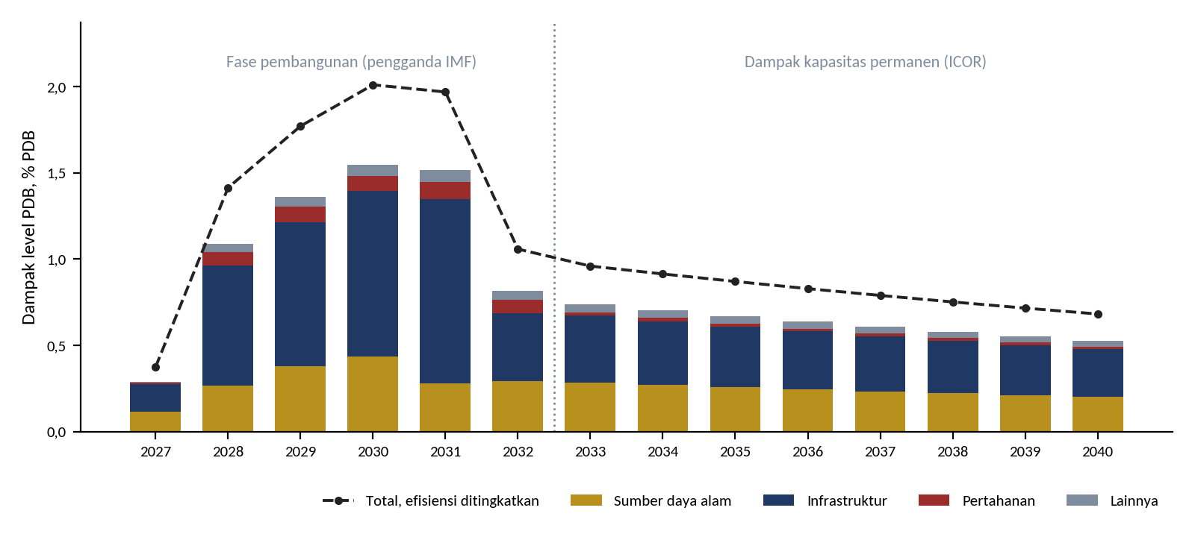
Sumber: perhitungan penulis. Batang: kasus dasar; garis putus-putus: total dengan efisiensi investasi yang ditingkatkan (pengganda IMF 30% lebih tinggi, ICOR 5,0). Mulai 2032 efek kapasitas permanen mendominasi.
Tabel 8.2. Dampak ekonomi per klaster (kasus dasar)
Indikator | Sumber daya alam | Infrastruktur | Pertahanan | Lainnya | Total | Satuan
Investasi 2027–2032 | 648 | 1.113 | 225 | 106 | 2.091 | Rp T
Puncak dampak level PDB | 0,44 | 1,07 | 0,10 | 0,07 | 1,55 | % PDB
Tambahan pertumbuhan, rata-rata 2027–2030 | 0,12 | 0,27 | 0,03 | 0,02 | 0,44 | pp per tahun
PDB kumulatif selama pembangunan | 443 | 1.169 | 137 | 70 | 1.819 | Rp T
Tambahan PDB permanen | 100 | 137 | 7 | 16 | 260 | Rp T per tahun
Tambahan PDB permanen | 0,28 | 0,39 | 0,02 | 0,05 | 0,74 | % PDB 2033
Tahun-kerja selama pembangunan | 1,1 | 7,2 | 0,6 | 0,5 | 9,4 | juta
Pekerjaan permanen | 245 | 842 | 28 | 125 | 1.241 | ribu
Tambahan pajak selama pembangunan | 41 | 109 | 13 | 7 | 169 | Rp T
Tambahan pajak permanen | 9,3 | 12,7 | 0,6 | 1,5 | 24,2 | Rp T per tahun
Impor yang terkandung dalam capex | 16,4 | 12,5 | 7,0 | 3,0 | 38,8 | US$ miliar
Ekuitas DDMF | 136 | 234 | 27 | 22 | 419 | Rp T
Sumber: perhitungan penulis (Lampiran B). Tahun puncak berbeda per klaster; total memuncak pada 2030. Tahun-kerja menghitung satu pekerjaan selama satu tahun; pekerjaan permanen adalah pekerjaan yang ditopang tambahan PDB permanen. Nilai bersifat ilustratif dan bergantung pada parameter Tabel 8.1.
Tabel 8.3. Lintasan tahunan seluruh pipeline (kasus dasar)
Tahun | Investasi (Rp T) | Investasi (% PDB) | Dampak level PDB (% PDB) | Tambahan pertumbuhan (pp) | Efisiensi ditingkatkan (% PDB) | Fase
2027 | 161 | 0,61 | 0,29 | 0,30 | 0,38 | Pembangunan
2028 | 464 | 1,68 | 1,09 | 0,85 | 1,41 | Pembangunan
2029 | 489 | 1,69 | 1,36 | 0,34 | 1,77 | Pembangunan
2030 | 481 | 1,58 | 1,55 | 0,26 | 2,01 | Pembangunan
2031 | 409 | 1,28 | 1,51 | 0,04 | 1,97 | Pembangunan
2032 | 87 | 0,26 | 0,81 | -0,66 | 1,06 | Penurunan
2033 | 0 | 0,00 | 0,74 | -0,04 | 0,96 | Kapasitas
2034 | 0 | 0,00 | 0,70 | 0,00 | 0,91 | Kapasitas
2035 | 0 | 0,00 | 0,67 | 0,00 | 0,87 | Kapasitas
2036 | 0 | 0,00 | 0,64 | 0,00 | 0,83 | Kapasitas
Sumber: perhitungan penulis (Lampiran B). Tambahan pertumbuhan adalah perubahan dampak level PDB terhadap PDB tahun sebelumnya; nilai negatif menunjukkan beban ketika investasi turun.
Seluruh pipeline menaikkan level PDB sekitar 1,5% pada puncaknya di 2030, atau sekitar 2,0% jika efisiensi investasi membaik seperti diuraikan IMF. Pertumbuhan sekitar 0,9 poin lebih tinggi pada 2028, saat investasi melonjak, dan rata-rata sekitar 0,44 poin lebih tinggi pada 2027–2030. Infrastruktur menyumbang sekitar dua pertiga efek fase pembangunan, karena merupakan klaster terbesar dan belanjanya tetap di dalam negeri. Sumber daya alam menyumbang sekitar seperempat selama pembangunan, tetapi hampir dua perlima efek permanen, karena seluruh modalnya produktif.

8.3 Penurunan 2032
Hampir semua linimasa proyek berakhir pada 2031. Investasi karenanya turun dari sekitar Rp 409 triliun pada 2031 menjadi Rp 87 triliun pada 2032, dan pertumbuhan 2032 akan sekitar 0,7 poin lebih rendah. Efek kapasitas permanen kemudian menjaga PDB sekitar 0,74% lebih tinggi dibanding tanpa pipeline, tetapi penurunannya sendiri merupakan risiko fiskal dan politik. Dua respons: perpanjang linimasa proyek infrastruktur besar agar investasi menurun bertahap, dan siapkan pipeline penerus sejak 2030, sebagaimana dimungkinkan aturan kontra-siklus jendela pembangunan.

8.4 Per rupiah: apa yang dibeli tiap klaster
Gambar 8.2. Dampak per Rp 1 triliun investasi, per klaster
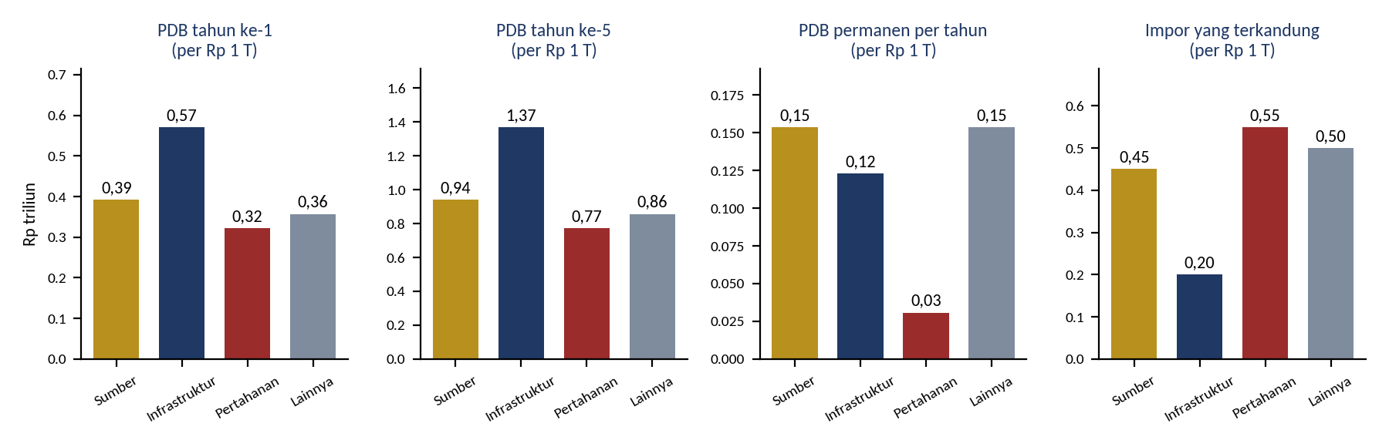
Sumber: perhitungan penulis. Impor ditampilkan dalam Rp triliun per Rp 1 triliun capex.
Tabel 8.4. Dampak per Rp 1 triliun investasi
Per Rp 1 triliun | Sumber daya alam | Infrastruktur | Pertahanan | Lainnya
PDB tahun pertama (Rp T) | 0,39 | 0,57 | 0,32 | 0,36
PDB setelah lima tahun (Rp T) | 0,94 | 1,37 | 0,77 | 0,86
PDB permanen per tahun (Rp T) | 0,15 | 0,12 | 0,03 | 0,15
Tahun-kerja yang ditopang (tahun ke-5) | 2.320 | 8.437 | 3.164 | 6.591
Impor yang terkandung (US$ juta) | 25,3 | 11,2 | 30,9 | 28,1
Sumber: perhitungan penulis (Lampiran B).
Perbandingan ini menunjukkan trade-off inti opsi agresif. Infrastruktur memberi dorongan jangka pendek dan lapangan kerja terbesar; proyek SDA memberi kapasitas permanen terbesar dan mengubah rent yang menipis menjadi aset abadi; pertahanan memberi kedaulatan, dengan imbal hasil ekonomi per rupiah terkecil kecuali kandungan domestiknya naik. Kelompok Lainnya tampak efisien di atas kertas, tetapi Bab 9 menunjukkan risiko komersialnya paling tinggi.

8.5 Sensitivitas
Tabel 8.5. Puncak dampak level PDB dengan asumsi alternatif (% PDB)
Skenario | Sumber daya alam | Infrastruktur | Pertahanan | Lainnya
Kandungan domestik rendah | 0,33 | 0,93 | 0,08 | 0,05
Kasus dasar | 0,44 | 1,07 | 0,10 | 0,07
Kandungan domestik tinggi | 0,52 | 1,13 | 0,13 | 0,08
Efisiensi ditingkatkan (IMF) | 0,57 | 1,39 | 0,13 | 0,09
Sumber: perhitungan penulis. Rentang kandungan domestik sesuai Tabel 8.1; efisiensi ditingkatkan menaikkan pengganda 30% dan menurunkan ICOR menjadi 5,0.
Tiga kesimpulan tetap berlaku di bawah berbagai asumsi. Urutan klaster menurut efek jangka pendek tidak berubah. Efisiensi sama pentingnya dengan besaran: menutup kesenjangan efisiensi investasi publik Indonesia menaikkan efek seluruh pipeline sekitar 30%, setara menambah investasi sekitar Rp 600 triliun. Dan kandungan domestik adalah tuas termurah, terutama di pertahanan dan SDA, yang porsi impor capex-nya tertinggi.

8.6 Parameter ekonomi lain
- Neraca pembayaran. Sekitar US$39 miliar capex bocor ke luar negeri selama 2027–2032, sekitar US$6,5 miliar per tahun, kira-kira 5% ekspor SDA 2025. Sebaliknya, proyek substitusi impor menghemat devisa: CDME saja sekitar US$0,9 miliar per tahun pada substitusi LPG 20% (RKAP hlm. 119).
- Posisi fiskal. Tambahan penerimaan pajak sekitar Rp 169 triliun selama pembangunan dan Rp 24 triliun per tahun setelahnya, jauh di bawah potensi kewajiban kontinjensi proyek infrastruktur di luar anggaran dan KPBU pertahanan.
- Utang. Dengan rasio utang-ekuitas 70:30, sekitar Rp 1.500 triliun utang proyek akan dihimpun pada 2027–2032 (Athens 90:10); setiap jaminan atau comfort letter akan mengembalikannya ke neraca publik.
- Inflasi dan rupiah. Investasi domestik 1,2–1,7% PDB per tahun menambah permintaan dalam negeri; penjadwalan kontra-siklus, sebagaimana dimungkinkan jendela pembangunan, membatasi tekanan harga dan nilai tukar.
- ICOR dan efisiensi. Dengan ICOR sekitar 6,5, Rp 1 modal produktif menambah PDB sekitar Rp 0,15 per tahun; efisiensi yang ditingkatkan ala IMF menambah sekitar Rp 0,20.

8.7 Lapangan kerja, proyek demi proyek
Estimasi di atas menurunkan lapangan kerja dari PDB. Subbab ini memeriksanya dari bawah, proyek demi proyek, karena pipeline RKAP mencampur pekerjaan yang sangat padat karya (tanggul laut, perumahan, sekolah) dengan pabrik padat modal (smelter, kilang, platform pertahanan impor).
Metode. Setiap 35 proyek berbiaya dimasukkan ke salah satu dari tujuh jenis pekerjaan. Lapangan kerja fase konstruksi memakai tahun-kerja per rupiah dari analisis input-output proyek strategis nasional (ERIA, 2023): sekitar 5,7 tahun-kerja per Rp 1 miliar untuk jalan dan jembatan, 5,5 untuk kawasan industri dan kelistrikan, 4,3 untuk teknologi, dan 3,7 untuk smelter, dalam harga 2016–2022. Angka ini disesuaikan ke harga 2025 dengan kenaikan output per pekerja (×1,30) dan mencakup pekerja di lokasi serta di pemasok. Lapangan kerja induksi dari belanja rumah tangga menambah 35%. Lapangan kerja operasi permanen ditetapkan per proyek, berpatokan pada dua tolok ukur: sekitar 129 pekerja per Rp 1 triliun di kawasan nikel IMIP Morowali dan sekitar 168 pada 26 proyek hilirisasi Danantara. Lampiran F memuat seluruh asumsi.
Tabel 8.6. Lapangan kerja per klaster
Klaster | Investasi Rp T | Langsung jt thn-kerja | Tak langsung jt | Induksi jt | Total jt thn-kerja | Thn-kerja per Rp 1 T | Permanen langsung (rb) | Permanen total (rb)
Sumber daya alam | 648 | 1,01 | 1,23 | 0,78 | 3,01 | 4.649 | 142 | 344
Infrastruktur | 1.113 | 2,91 | 2,27 | 1,81 | 6,98 | 6.275 | 122 | 296
Pertahanan | 225 | 0,27 | 0,33 | 0,21 | 0,82 | 3.638 | 28 | 67
Lainnya | 106 | 0,20 | 0,25 | 0,16 | 0,60 | 5.660 | 111 | 270
Total | 2.091 | 4,38 | 4,07 | 2,96 | 11,41 | 5.456 | 402 | 976
Sumber: perhitungan penulis (Lampiran F). Tahun-kerja menghitung satu pekerjaan selama satu tahun pada masa konstruksi (2027–2032). Lapangan kerja permanen adalah pekerjaan yang bertahan setelah proyek selesai.
Secara keseluruhan pipeline mendukung sekitar 11,4 juta tahun-kerja selama konstruksi: 4,4 juta di lokasi, 4,1 juta di pemasok, dan 3,0 juta dari belanja rumah tangga. Angka ini konsisten dengan 9,4 juta tahun-kerja yang diturunkan dari PDB pada Tabel 8.2. Setelah selesai, sekitar 0,98 juta lapangan kerja bertahan, 0,40 juta di antaranya pekerjaan operasi langsung, sedikit di bawah 1,24 juta pekerjaan tetap dari estimasi berbasis PDB. Infrastruktur menyumbang lebih dari 60% lapangan kerja konstruksi karena pekerjaan sipil dan bangunannya paling padat karya: sekitar 6.300 tahun-kerja per Rp 1 triliun, dibandingkan 4.600 untuk SDA dan 3.600 untuk pertahanan.
Tabel 8.7. 15 proyek dengan lapangan kerja konstruksi terbanyak
Proyek | Klaster | Investasi Rp T | Tahun-kerja (ribu) | Tahun-kerja per Rp 1 T | Kerja permanen (rb)
Perumahan terjangkau | Infrastruktur | 219,4 | 1.495 | 6.814 | 16,0
10 kota cerdas | Infrastruktur | 225,0 | 1.333 | 5.925 | 54,7
500 sekolah | Infrastruktur | 178,0 | 1.213 | 6.814 | 64,9
Tech Corridor | Infrastruktur | 186,9 | 1.107 | 5.925 | 113,5
PLTS 100 GW | Sumber daya alam | 231,4 | 1.066 | 4.607 | 56,2
Air terpusat | Infrastruktur | 112,2 | 665 | 5.925 | 21,8
Giant Sea Wall | Infrastruktur | 97,0 | 575 | 5.925 | 4,7
Athens (KPBU TNI AL) † | Pertahanan | 167,2 | 550 | 3.291 | 20,3
Ekosistem tekstil | Lainnya | 89,0 | 513 | 5.759 | 259,5
Kedaulatan pangan desa nelayan | Sumber daya alam | 83,8 | 496 | 5.925 | 203,5
Universitas STEM | Infrastruktur | 71,0 | 484 | 6.814 | 12,1
Biodiesel | Sumber daya alam | 75,4 | 434 | 5.759 | 22,0
Logam Al, Fe, Ni, Mn | Sumber daya alam | 73,3 | 283 | 3.856 | 26,7
CPE (diasumsikan petrokimia) | Sumber daya alam | 71,2 | 275 | 3.856 | 8,7
CDME (batu bara ke DME) | Sumber daya alam | 46,3 | 178 | 3.856 | 6,7
Sumber: perhitungan penulis (Lampiran F). Tahun-kerja mencakup lapangan kerja langsung, tidak langsung, dan induksi. Lapangan kerja permanen tekstil sebagian besar adalah pekerjaan yang dipertahankan jika pabrik yang ada direstrukturisasi (Bab 9).
Gambar 8.3. Tahun-kerja konstruksi dan intensitas tenaga kerja per proyek
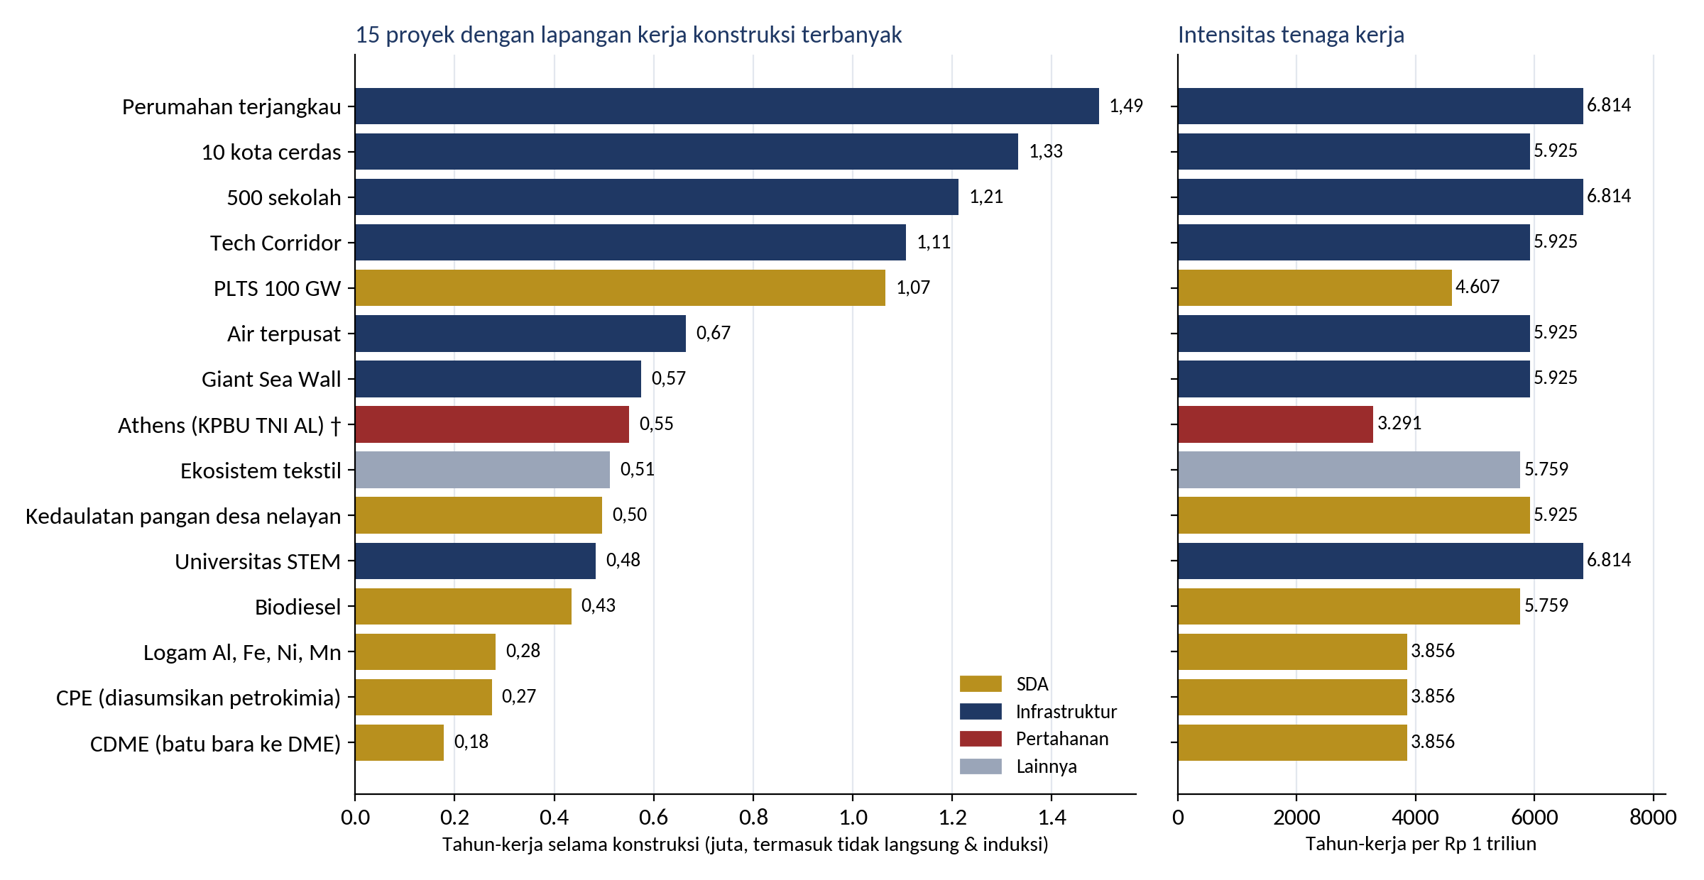
Sumber: perhitungan penulis. Warna batang menunjukkan klaster.
Giant Sea Wall. Dalam cakupan RKAP senilai Rp 97 triliun, tanggul laut mendukung sekitar 0,57 juta tahun-kerja. Pada estimasi penuh pemerintah sekitar US$80 miliar (sekitar Rp 1.424 triliun), tanggul ini akan mendukung kira-kira 8,4 juta tahun-kerja, sekitar 600.000 pekerjaan per tahun selama 14 tahun, dan menjadi pemberi kerja terbesar dalam program. Karena itu, penyelesaian cakupannya (Lampiran C) penting bagi lapangan kerja sebesar bagi pembiayaan.
Dampak terhadap pengangguran. Lapangan kerja yang didukung tidak seluruhnya pekerjaan baru. Indonesia memiliki 10,7 juta setengah penganggur, sektor informal yang besar, dan sekitar 1,9 juta pendatang baru angkatan kerja per tahun, sehingga banyak pekerjaan akan diisi orang yang sudah bekerja atau baru memasuki angkatan kerja. Dengan asumsi 40% tambahan pekerjaan menurunkan pengangguran terbuka (kisaran 25–55%), tingkat pengangguran terbuka turun dari 4,7% pada Februari 2026 menjadi sekitar 4,0% pada 2028–2030 (kisaran 3,8–4,3%). Ketika konstruksi berakhir pada 2032, sekitar 1,3 juta pekerjaan hilang dan tingkatnya kembali ke sekitar 4,4%, menyisakan dampak permanen sekitar 0,2 poin (Tabel 8.8 dan Gambar 8.4).
Tabel 8.8. Lapangan kerja yang didukung dan pengangguran terbuka per tahun
Tahun | Langsung (jt) | Tak langsung (jt) | Induksi (jt) | Permanen (jt) | Total (jt) | Tingkat pengangguran
2027 | 0,33 | 0,32 | 0,23 | 0,00 | 0,87 | 4,45%
2028 | 0,99 | 0,91 | 0,66 | 0,00 | 2,56 | 4,03%
2029 | 1,02 | 0,95 | 0,69 | 0,00 | 2,66 | 4,01%
2030 | 1,00 | 0,93 | 0,68 | 0,02 | 2,64 | 4,03%
2031 | 0,90 | 0,80 | 0,59 | 0,09 | 2,38 | 4,09%
2032 | 0,16 | 0,15 | 0,11 | 0,88 | 1,29 | 4,36%
2033 | 0,00 | 0,00 | 0,00 | 0,98 | 0,98 | 4,44%
Sumber: perhitungan penulis; BPS Sakernas Februari 2026 (angkatan kerja 154,9 juta, pengangguran 4,68%). Kasus tengah: 40% tambahan pekerjaan menurunkan pengangguran terbuka; skenario dasar menahan tingkatnya pada posisi Februari 2026.
Gambar 8.4. Lapangan kerja yang didukung pipeline dan tingkat pengangguran terbuka, 2027–2035
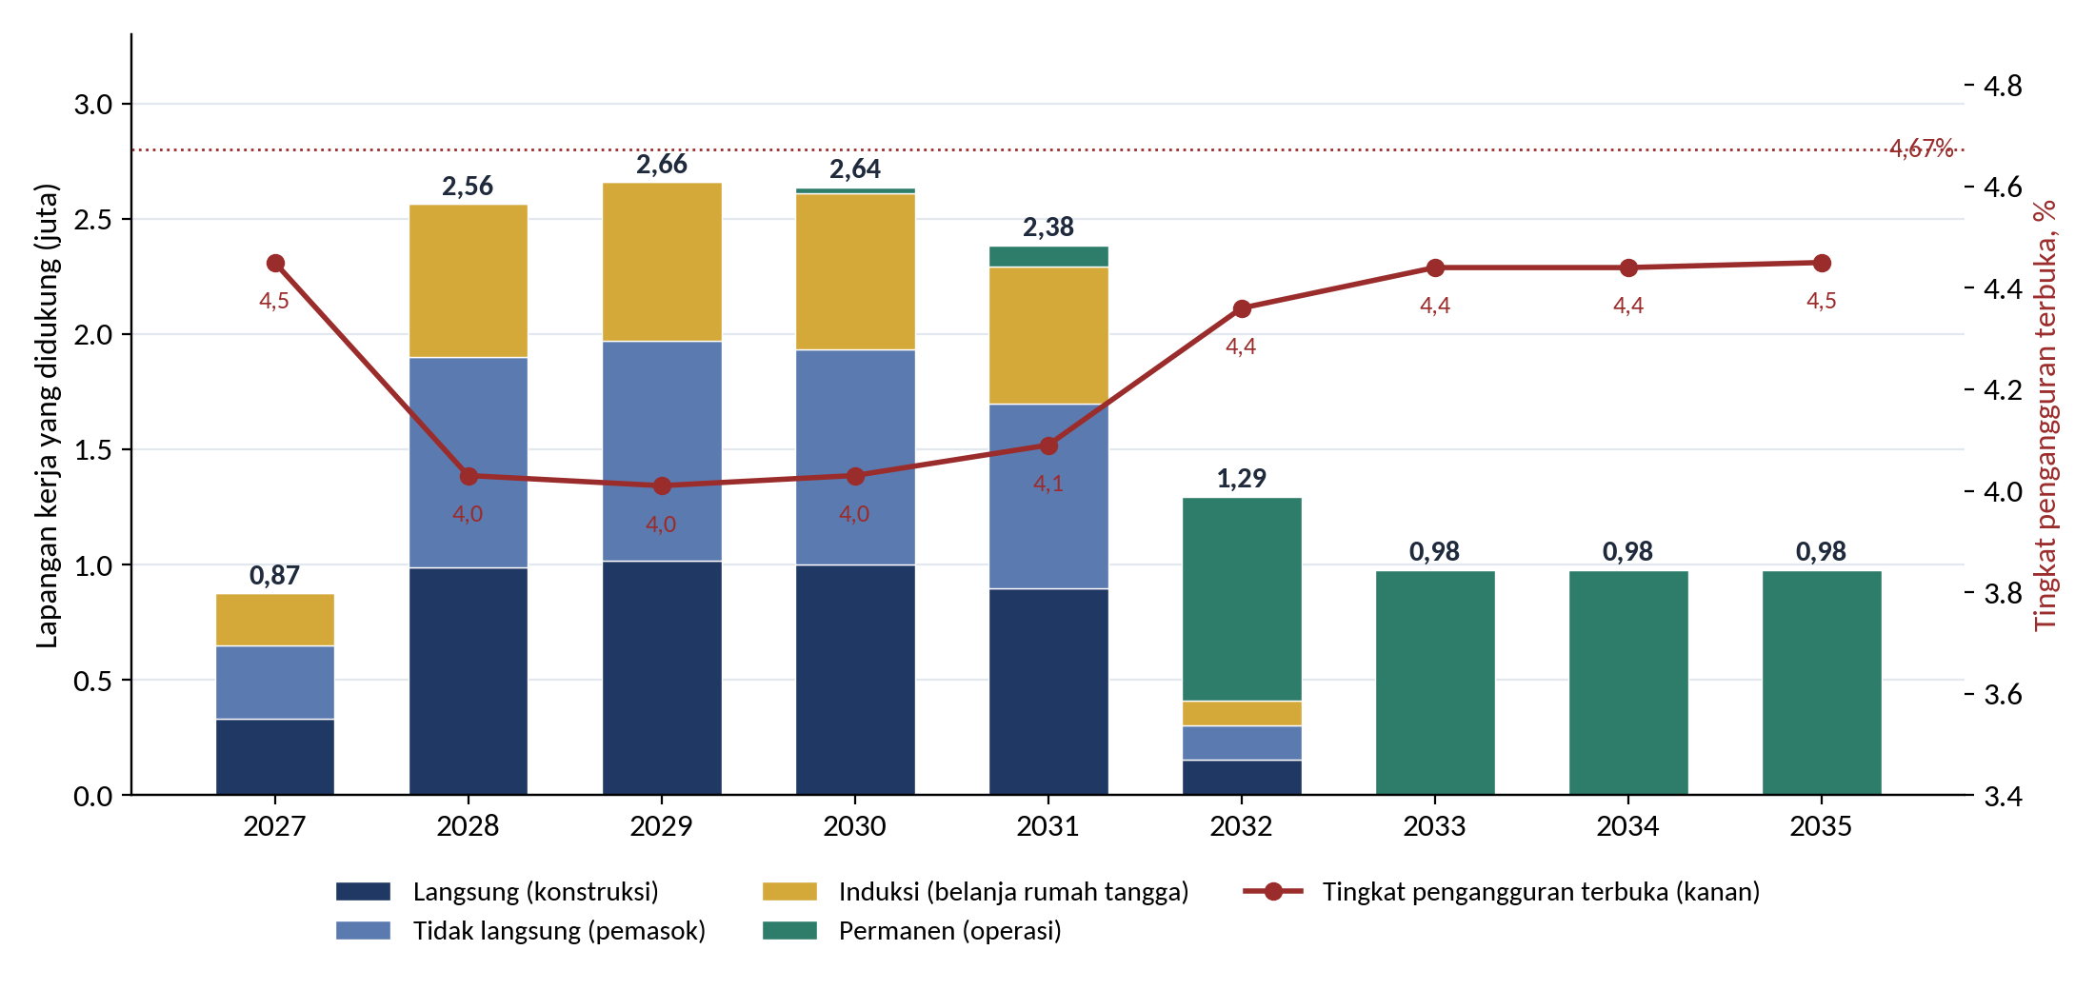
Sumber: perhitungan penulis. Lapangan kerja bruto yang didukung, belum dikurangi efek pengalihan.
Siapa yang mendapat pekerjaan. Proyek smelter selama ini banyak bergantung pada tenaga kerja asing. Syarat kandungan domestik dan rekrutmen lokal, pelatihan vokasi yang terkait setiap proyek, serta pengembangan pemasok bagi usaha kecil (DOCK-UP) menentukan seberapa besar lapangan kerja ini jatuh ke tenaga kerja Indonesia dan ke daerah lokasi proyek.

8.8 Dari lapangan kerja ke konsumsi dan pertumbuhan
Lapangan kerja penting bagi pertumbuhan karena upah dibelanjakan. Konsumsi rumah tangga mencapai 53,9% PDB dan menyumbang 2,62 dari 5,11 poin pertumbuhan pada 2025, sehingga setiap rupiah pendapatan upah baru yang dibelanjakan di dalam negeri menjadi permintaan bagi usaha lain, yang kemudian merekrut pekerja.
Tabel 8.9. Putaran konsumsi pada puncak 2029
Langkah | Nilai | Dasar
Pekerja di lokasi dan di pemasok | sekitar 2,0 juta | Tabel 8.8
Pendapatan upah per tahun | sekitar Rp 79 T | Rata-rata upah BPS Rp 3,33 juta per bulan (Agu 2025)
Pendapatan rumah tangga yang benar-benar baru | Rp 40–63 T | 50–80% upah; sisanya menggantikan pekerjaan lain yang upahnya lebih rendah
Tambahan konsumsi | Rp 30–53 T (0,10–0,18% PDB) | Belanja 75–85% tambahan pendapatan
Total dorongan ke PDB setelah putaran berikutnya | sekitar 0,2–0,4% PDB | Setelah impor dan pajak
Sumber: perhitungan penulis. Putaran ini sudah termasuk dalam pengganda IMF pada Subbab 8.1 dan lapangan kerja induksi pada Tabel 8.6; putaran ini menjelaskan besarnya dan tidak ditambahkan lagi ke jembatan pertumbuhan pada Bab 11.
- Putaran ini sudah ada dalam angka. Pengganda IMF naik dari 0,5 ke 1,2 antara lain karena mencakup putaran konsumsi ini, dan 3,0 juta tahun-kerja induksi adalah putaran yang sama diukur dalam lapangan kerja. Menambahkannya lagi ke jembatan pertumbuhan berarti menghitungnya dua kali.
- Berlaku dua arah. Ketika konstruksi berakhir pada 2032, sekitar 1,3 juta pekerjaan beserta upahnya hilang dan konsumsi melemah, memperdalam penurunan 2032. Pipeline penerus melindungi pendapatan rumah tangga sekaligus investasi.
- Pekerjaan tetap dan formal paling penting. Pekerjaan permanen dengan upah tetap menopang belanja setiap tahun dan memungkinkan rumah tangga meminjam, misalnya KPR dalam program perumahan. Sekitar satu juta pekerjaan permanen (tekstil, perikanan, Tech Corridor, perkapalan, pengolahan) menjaga konsumsi tetap tinggi setelah 2032.
- Jalur 8% bergantung padanya. Rencana 8% pada 2029 dilaporkan mengasumsikan pertumbuhan konsumsi rumah tangga sekitar 7,3%, dibandingkan 4,98% pada 2025. Hal itu hanya mungkin jika lapangan kerja dan upah tumbuh cukup cepat, sehingga proyek padat karya dan kandungan lokal menjadi bagian strategi pertumbuhan, bukan sekadar tujuan sosial.
Dengan skenario pertumbuhan. Dengan kaitan pertumbuhan dan lapangan kerja yang teramati (setiap poin pertumbuhan PDB menaikkan lapangan kerja sekitar 0,26% dalam setahun terakhir), jalur yang dipimpin SDA pada Bab 11 menurunkan pengangguran terbuka ke sekitar 4,1–4,3% pada 2029–2030, dan jalur 8% yang direkomendasikan pada Bab 12 ke sekitar 3,85% pada 2030. Estimasi tingkat perekonomian ini sudah bersih dari efek pengalihan sehingga lebih konservatif daripada lapangan kerja bruto tingkat proyek di atas.
BAB 9

Kelompok Lainnya: Uji Tuntas
Bab ini menguji empat proyek di luar tiga klaster terhadap pertanyaan yang diajukan untuk masing-masing: bahan baku untuk tekstil; bahan baku, riset, dan uji klinis untuk farmasi; proyeksi pasar untuk semikonduktor; serta konfigurasi industri saat ini untuk e-commerce, agar tidak ada program yang gagal sejak awal (death on arrival).
Tabel 9.1. Ringkasan uji tuntas
Proyek | Rp T (ekuitas) | Temuan utama | Putusan | Rancangan ulang yang disarankan
Ekosistem tekstil | 89,0 (18,7) | Kendala utama adalah permintaan dan persaingan impor, bukan kapasitas; utilisasi pabrik 30–50%; kapas hampir seluruhnya impor | Restrukturisasi, jangan bangun baru | Akuisisi dan modernisasi aset bermasalah; kain berbasis viskosa; tahap dikaitkan dengan utilisasi dan penegakan perdagangan
Biosimilar & farmasi | 8,9 (1,9) | 70–90% API impor; sudah ada tiga produsen EPO domestik; uji klinis sedikit; aturan manufaktur lokal mendorong JV | Bersyarat | Antibodi monoklonal dan insulin bersama mitra teknologi; API prioritas; kapasitas uji klinis melalui INA-CRC
Semikonduktor | 7,1 (1,5) | Permintaan domestik sekitar US$5 miliar dan terfragmentasi; Rp 7,1 T (sekitar US$0,4 miliar) tidak cukup untuk fab; model OSAT terbukti di Batam | Rancang ulang | OSAT dan perangkat daya dengan offtaker jangkar; material silika; talenta desain chip; tanpa fab front-end
E-commerce | 1,0 (0,2) | Dua platform menguasai sekitar 92% GMV; Bukalapak dan Blanja keluar; platform negara bertahan hanya ketika negara menjadi pembeli | Risiko gagal sejak awal tinggi | Platform B2G/B2B untuk UMKM: konsolidasi PaDi UMKM dan e-Katalog; pembiayaan rantai pasok; agregasi ekspor
Sumber: lihat Subbab 9.1–9.4.

9.1 Ekosistem tekstil: bahan baku dan pasar
Bahan baku. Kapas hampir seluruhnya impor: 1,85 juta bal pada 2024/25, menjadikan Indonesia importir terbesar ketujuh dunia (USDA melalui Databoks), dengan kapas domestik hanya memenuhi sekitar 4% kebutuhan (API). Viskosa adalah satu-satunya bahan baku domestik yang kuat: Asia Pacific Rayon berkapasitas 300.000 ton per tahun yang terintegrasi dengan pulp dari grup yang sama, dan Indo-Bharat Rayon menambah 65.000 ton; serat stapel viskosa sudah diekspor. Rantai poliester memiliki kesenjangan bahan baku: kapasitas paraxylene dan PTA secara historis beroperasi di bawah kapasitas terpasang, dengan impor menutup kekurangannya.
Pasar dan kondisi industri. Sritex, dulu perusahaan tekstil terintegrasi terbesar, dinyatakan pailit pada Desember 2024 dengan kewajiban US$1,6 miliar dan berhenti beroperasi pada Maret 2025, mem-PHK lebih dari 10.600 pekerja; setidaknya 60 perusahaan tekstil tutup atau memangkas pekerja dalam dua tahun, dan pabrik poliester seperti Asia Pacific Fibers beroperasi pada utilisasi 30–35% (BenarNews; Bisnis; APSyFI). Penyebabnya adalah impor murah, sering ilegal, dan aturan impor yang berubah-ubah. Sektor ini masih mempekerjakan 3,96 juta orang, dan Kemenperin melaporkan ekspor 2025 sebesar US$12,1 miliar, meskipun data lain menunjukkan nilai ekspor turun pada 2022–2024. Penilaian: kapasitas kain baru akan menghadapi tekanan impor yang sama. Rp 89 triliun DDMF sebaiknya membeli dan memodernisasi aset bermasalah, fokus pada kain berbasis viskosa yang bahan bakunya tersedia di dalam negeri, dan disalurkan bertahap sesuai utilisasi dan penegakan efektif terhadap impor ilegal.

9.2 Biosimilar & farmasi: bahan baku, riset, dan uji klinis
Bahan baku. Lebih dari 90% bahan baku obat (API) kimia diimpor menurut asosiasi industri GPFI (2025); Menteri Kesehatan menyatakan pada Juni 2026 bahwa ketergantungan turun menjadi 70–80%, dengan 35 API kini diproduksi lokal, tetapi parasetamol lokal pun masih bergantung pada fenol impor. Kapasitas yang ada. Kalbio (Kalbe, pabrik Rp 500 miliar sejak 2018), Daewoong Infion (EPO dengan pangsa pasar lebih dari 40%), dan Etana (mRNA dan EPO sejak 2022) sudah memproduksi biologik; tiga produsen domestik bersaing untuk EPO, sehingga pendatang baru membutuhkan pipeline yang berbeda.
Riset dan uji klinis. Belanja R&D 0,28% PDB. Inisiatif genom BGSi telah mengurutkan sekitar 6.000 genom pada 2024, menargetkan 100.000 dalam lima tahun. WHO mencatat 66 uji klinis di Indonesia pada 2024, sebagian besar kecil dan akademik; waktu persiapan uji turun dari sekitar dua tahun menjadi 6–9 bulan, dan INA-CRC dibentuk pada 2023. Peraturan BPOM 8/2024 mengatur persetujuan uji klinis. Uji lokal tidak diwajibkan untuk registrasi biosimilar, tetapi pemegang izin edar obat impor wajib memproduksi secara lokal dalam lima tahun, insentif bawaan untuk usaha patungan. Pasar farmasi sekitar Rp 100–140 triliun. Penilaian: bersyarat. Fokus pada antibodi monoklonal dan insulin bersama mitra teknologi, API bervolume tertinggi, dan kapasitas uji klinis, bukan pabrik EPO lain; proyek ini ditunda dalam RKAP karena tumpang tindih dengan BUMN, yang perlu diselesaikan lebih dahulu.

9.3 Semikonduktor: adakah pasarnya?
Proyeksi pasar. Indonesia mengimpor sekitar US$4,9 miliar semikonduktor pada Januari–November 2025, naik dari US$2,3 miliar pada 2020, terutama dari Taiwan dan Tiongkok (Kemenperin). Proyeksi yang dikutip DHL menempatkan pasar domestik US$5,1 miliar pada 2025 dan US$7,1 miliar pada 2030. Secara global, WSTS memproyeksikan pasar naik dari US$796 miliar pada 2025 menjadi US$1,51 triliun pada 2026, tetapi lonjakannya didorong memori AI; diskret dan analog, segmen yang dapat dilayani pendatang baru, hanya tumbuh sekitar 8–10%. Permintaan domestik kecil, tersebar di banyak jenis chip, dan sebagian besar tertanam dalam modul impor: tidak ada pasar captive untuk fab domestik.
Biaya dan segmen yang realistis. Fab logika canggih menelan US$35–43 miliar selama sepuluh tahun (BCG); Rp 7,1 triliun DDMF sekitar US$0,4 miliar. Model yang terbukti di Indonesia adalah perakitan dan pengujian back-end (OSAT): situs Infineon di Batam melakukan perakitan dan pengujian otomotif dengan lebih dari 2.000 pegawai. Peta jalan nasional menempatkan desain dan talenta lebih dahulu, dan Danantara serta Arm sepakat pada Februari 2026 untuk melatih hingga 15.000 perancang chip; konsorsium Batam senilai US$26,7 miliar belum menyebut offtaker. Penilaian: rancang ulang. Berinvestasi pada OSAT dan perangkat daya untuk kendaraan listrik, PLTS, dan jaringan listrik, terkait proyek PLTS dan EV, serta material silika, hanya jika offtake pelanggan jangkar ditandatangani sebelum modal ditanamkan.

9.4 E-commerce: menghindari kegagalan sejak awal
Konfigurasi industri. Pasar e-commerce Indonesia bernilai US$58–71 miliar pada 2025 (Momentum Works; e-Conomy SEA 2025). Shopee menguasai 54% dan TikTok Shop bersama Tokopedia 38%: dua pemain, sekitar 92%. TikTok membeli 75% Tokopedia pada 2024; Bukalapak berhenti menjual barang fisik pada Februari 2025 setelah rugi besar; Blanja.com milik Telkom tutup pada 2020. Permendag 31/2023 membentuk pasar dengan melarang transaksi di media sosial dan menetapkan batas US$100 untuk penjualan lintas batas langsung.
Di mana negara dapat menang. Platform negara bertahan ketika negara menjadi pembeli. PaDi UMKM milik Telkom, platform B2B untuk pengadaan BUMN, tumbuh dari transaksi Rp 172 miliar pada 2020 menjadi Rp 7,5 triliun pada pertengahan 2023, dan e-Katalog LKPP menangani Rp 83 triliun pada 2023, 44% di antaranya dari UMKM. Penilaian: marketplace konsumen berisiko tinggi gagal sejak awal. Rp 1 triliun sebaiknya membangun platform B2G dan B2B untuk UMKM di atas permintaan yang sudah dikendalikan negara (konsolidasi PaDi dan e-Katalog), dengan pembiayaan rantai pasok dan agregasi ekspor.
BAB 10

Besaran, Simulasi, dan Penyaringan

10.1 Sumber dan penggunaan
Simulasi mengasumsikan PNBP SDA sebesar Rp 250 triliun per tahun dalam harga konstan 2026, kira-kira titik tengah antara realisasi 2024 (Rp 229 triliun) dan laju 2026. Gambar 10.1 membandingkan aliran tahunan dana dengan kebutuhan ekuitas DDMF. Aturan tabungan 25% menghasilkan Rp 62,5 triliun per tahun, lebih dari dua kali kebutuhan proyek prioritas sebesar Rp 29,5 triliun per tahun. Dalam rancangan agresif, jendela pembangunan menerima Rp 45 triliun per tahun pada 2027–2032. Jumlah ini menutup ekuitas yang layak dari proyek terkait SDA dan tingkat kedaulatan (sekitar Rp 22,9 triliun per tahun) dengan ruang untuk industri non-SDA dalam batasnya, tetapi tidak seluruh 40 proyek (Rp 69,9 triliun per tahun).
Gambar 10.1. Aliran tahunan dana dibandingkan kebutuhan ekuitas DDMF (Rp triliun per tahun)
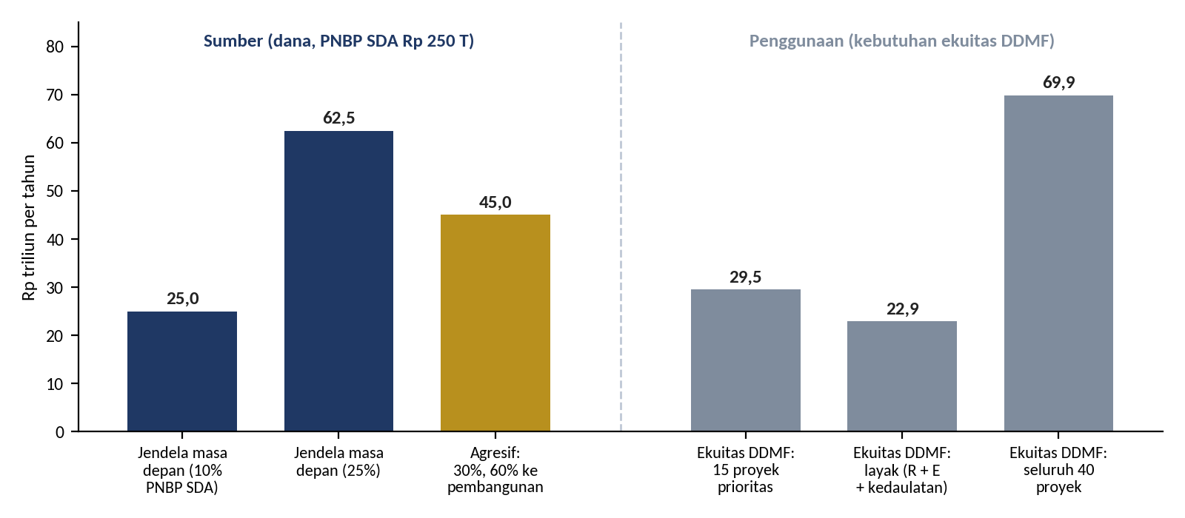
Sumber: perhitungan penulis. Ekuitas proyek prioritas (15 proyek) disebar selama lima tahun; ekuitas yang layak (terkait SDA dan tingkat kedaulatan) dan total 40 proyek selama enam tahun (2027–2032).

10.2 Hanya menabung dibandingkan agresif
Gambar 10.2 dan Tabel 10.1 membandingkan kedua jalur dari 2027 hingga 2050. Asumsinya:
- PNBP SDA turun 2% per tahun setelah 2030 seiring menipisnya batu bara dan migas.
- Jendela masa depan memperoleh imbal hasil riil 4% dan menyalurkan 3% saldonya ke APBN setiap tahun.
- Ekuitas pembangunan memberi imbal hasil tunai riil 4,5% mulai tahun kelima dan didivestasi merata pada tahun ke-10 sampai ke-15.
Gambar 10.2. Simulasi ilustratif, 2027–2050 (Rp triliun, harga konstan 2026)
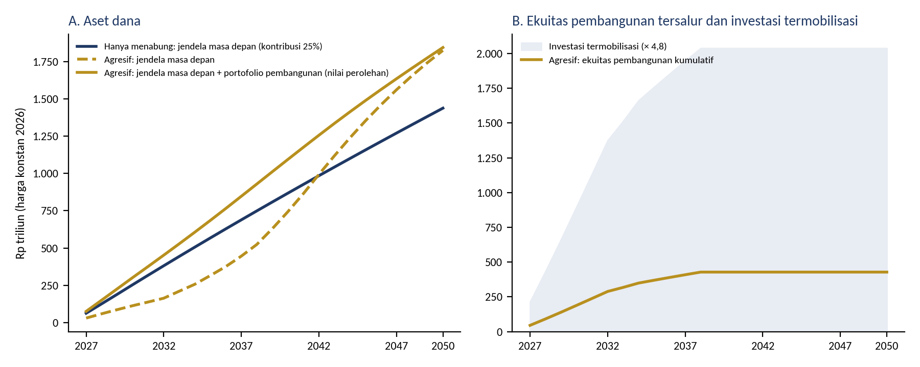
Sumber: model ilustratif penulis. Panel B memakai leverage ala DDMF: Rp 1 ekuitas dana untuk Rp 4,8 investasi. Model hanya mencakup neraca dana; pajak dan dampak PDB dari proyek tidak dihitung.
Tabel 10.1. Hasil skenario (Rp triliun, harga konstan 2026)
Skenario | Aset dana 2035 | Aset dana 2050 | Ekuitas pembangunan tersalur | Investasi termobilisasi | Penarikan APBN 2027–35
Hanya menabung (25% ke jendela masa depan) | 567 | 1.438 | 0 | 0 | 68
Agresif (30%; pembagian 60/30/0; pinjaman 5%) | 685 | 1.845 | 428 | 2.039 | 32
Agresif dengan kontribusi 25% | 570 | 1.537 | 357 | 1.698 | 26
Uji tekanan: agresif, separuh ekuitas pembangunan hilang, imbal hasil 1,5% | 670 | 1.507 | 428 | 2.037 | 31
Sumber: model ilustratif penulis. Aset dana mencakup portofolio pembangunan pada nilai perolehan. Pada skenario agresif APBN menerima lebih sedikit karena portofolio pembangunan tidak menyalurkan penarikan 3%.
Tiga hasil menonjol:
- Biayanya adalah pendapatan APBN sekarang, bukan kekayaan nanti. Jalur agresif menyalurkan sekitar Rp 36 triliun lebih sedikit ke APBN pada 2027–2035, tetapi total asetnya tidak lebih rendah karena ekuitas pembangunan didaur ulang, bukan dihabiskan.
- Manfaatnya besar. Ekuitas sekitar Rp 428 triliun memobilisasi kira-kira Rp 2.039 triliun investasi, sekitar 0,9% PDB 2025 per tahun pada 2027–2032. Menurut estimasi IMF (2014), investasi publik sebesar 1% PDB menaikkan output sekitar 1,5% setelah empat tahun jika investasinya efisien. Dampaknya lebih kecil jika tidak efisien.
- Risiko kerugiannya terbatas. Bahkan jika separuh ekuitas pembangunan hilang, aset dana pada 2050 tetap sebanding dengan jalur hanya menabung, karena tingkat kontribusi yang lebih tinggi dan klausul sunset melindungi jendela masa depan. Tanpa kedua aturan itu, hasil ini tidak akan berlaku.

10.3 Penyaringan proyek prioritas
Tabel 10.2 menerapkan aturan pada Tabel 7.1 dan 7.2 terhadap 15 proyek prioritas dan proyek terkait SDA lain dalam daftar DDMF. Ini adalah penyaringan awal berdasarkan informasi RKAP sendiri, bukan penilaian investasi.
Tabel 10.2. Penyaringan awal proyek DDMF untuk jendela pembangunan
Proyek | Ekuitas (Rp T) | Putusan | Syarat atau alasan
PLTS 100 GW | 48,6 | Jangkar | Aset utama transisi dari batu bara. Komitmen dalam tahap 10 GW setelah Permen tarif hibrida terbit; dikaitkan dengan manufaktur PV dan silika domestik; risiko permintaan terlihat dari kapasitas Trina 3 GW yang belum terserap
CDME (batu bara ke DME) | 9,7 | Bersyarat | Penghematan devisa US$0,9 miliar per tahun pada substitusi 20%. Mensyaratkan offtake take-or-pay, formula harga DME terhadap LPG bersubsidi, uji biaya karbon, dan mandat berjangka waktu
Tarsius Fase 1 dan Anoa (LTJ) | 0,6 | Layak, dipercepat | Tiket kecil, pabrik percontohan sudah ada, kerja sama MIND ID, PT Timah, dan Perminas berjalan; awal rantai mine-to-magnet
Logam Al, Fe, Ni, Mn; Tembaga; Silika | 17,7 | Layak | Memperdalam rantai nikel dan tembaga; tunduk pada batas komoditas 35% dan studi kelayakan
Kilang; CPE; Biodiesel | 39,4 | Bersyarat | Substitusi impor. Biodiesel hanya bersamaan dengan reformasi pungutan BPDP agar tidak menjadi subsidi kedua
EV Power Pack (maritim) | 0,6 | Layak, prioritas | Kaitan dengan nikel dan substitusi impor kapal; preferensi lokasi dekat galangan PT PAL; mensyaratkan pasar captive dari BUMN dan K/L
Galangan & komponen kapal | 1,1 | Layak, prioritas (tingkat kedaulatan) | Melokalisasi kapasitas galangan dan komponen; tahap penyaluran dikaitkan dengan backlog kapal nasional, tonggak TKDN, dan pengembangan pemasok UKM
Produksi alutsista | 3,4 | Bersyarat, prioritas (tingkat kedaulatan) | Hanya produksi dalam negeri, dengan offtake multi-tahun dari Kemhan/TNI, offset dan kandungan lokal sesuai UU 16/2012, serta persetujuan KKIP; bukan untuk platform impor
Athens (KPBU TNI AL) † | 15,1 | Bersyarat: hanya ekuitas (tingkat kedaulatan) | Catatan: program tidak diketahui / black programme (rahasia). Dana boleh memegang ekuitas SPV milik DDMF; availability payment 20 tahun tetap di APBN dalam pagu Kemenkeu; dibangun di galangan dalam negeri; tanpa jaminan; konsolidasi utang ke Danantara diselesaikan lebih dahulu
Ekosistem tekstil | 18,7 | Bersyarat (porsi ≤30%) | Tidak terkait SDA tetapi pengganda lapangan kerjanya tinggi; biayai modernisasi mesin melalui pembiayaan bersama
MOBNAS & MOLINAS | 5,3 | Risiko tinggi, dibatasi | Terlambat dari jadwal, lahan belum aman, mitra belum ditunjuk; stage-gate ketat
Tech Corridor | 39,2 | Belum | Lingkup, tonggak, dan dukungan yang diperlukan masih akan ditentukan
Biosimilar & farmasi; E-commerce | 2,1 | Di luar dana | Ditunda atau komersial; gunakan modal DDMF sendiri atau investor swasta
Sampah, landfill mining, RDF | 3,5 | Di luar dana | Layanan publik daerah; Dana Abadi daerah atau APBN/APBD. RDF dapat memenuhi syarat kelak sebagai pengganti batu bara
Perumahan, sekolah, universitas STEM, kota cerdas, tanggul laut, air, desa nelayan | 207,2 | Jalur APBN | Tidak ada arus kas untuk didaur ulang. Biayai melalui APBN, SBSN, atau KPBU, yang dapat didukung penarikan imbal hasil tahunan jendela masa depan
Sumber: penilaian penulis berdasarkan gambaran umum proyek dalam RKAP DDMF 2026. Angka ekuitas adalah estimasi ekuitas DDMF dalam RKAP.
BAGIAN V
Mencapai Pertumbuhan Tinggi: Merancang, Melaksanakan, Memantau, Memitigasi
Bagaimana rancangan, pelaksanaan, pemantauan, dan manajemen risiko yang cermat dapat mendorong pertumbuhan menuju 8%?
Bab 11 memaparkan aritmetika pertumbuhan 8% dan seberapa jauh pengungkit SDA dapat membawa Indonesia. Bab 12 menyusun tiga skenario yang mencapai 8% pada 2029 dan merekomendasikan satu jalur. Bab 13 membahas rancangan dan pelaksanaan, Bab 14 pemantauan dan mitigasi risiko, dan Bab 15 menutup dengan rekomendasi.
BAB 11

Aritmetika 8% dan Kontribusi Sumber Daya Alam
Rencana pembangunan pemerintah (RPJMN 2025–2029) menargetkan pertumbuhan PDB riil 8% pada 2029, naik dari sekitar 5%. Bab ini menanyakan seberapa besar selisih itu dapat ditutup oleh SDA, dengan menggunakan rancangan dana pada Bagian II sampai IV dan pipeline DDMF pada Bagian I. Bab ini memakai aritmetika pertumbuhan yang sederhana dan transparan serta asumsi yang terdokumentasi, sehingga setiap angka dapat diperiksa dan diubah.

11.1 Posisi pertumbuhan saat ini
Ekonomi tumbuh 5,11% pada 2025 dan 5,29% secara tahunan pada triwulan II-2026; IMF memproyeksikan 5,0% untuk 2026. Konsumsi rumah tangga, 53,9% PDB, menyumbang 2,62 poin persentase pertumbuhan 2025. Pembentukan modal tetap bruto (PMTB) mencapai 28,8% PDB, tumbuh 5,09%, dan menyumbang 1,58 poin. Industri pengolahan, 19,1% PDB, tumbuh 5,30%. Pertambangan dan penggalian, 8,75% PDB, terkontraksi 0,66% pada 2025 dan 1,64% pada triwulan II-2026, ketika produksi bijih logam turun 9,24% karena turunnya produksi bauksit, timah, dan bijih nikel serta belum pulihnya tambang Grasberg.
Ambisi rencana pemerintah juga jelas. RPJMN menetapkan pertumbuhan 8% pada 2029, pangsa industri 21,9% PDB, dan pertumbuhan industri pengolahan 8,14% pada 2029, serta memperkirakan kebutuhan investasi Rp 47,6 kuadriliun selama 2025–2029, naik dari Rp 7,6 kuadriliun pada 2025 menjadi Rp 11,8 kuadriliun pada 2029. Jalur ICOR pemerintah turun dari 6,2 pada 2025 menjadi 3,9 pada 2029. Realisasi investasi mencapai Rp 1.931,2 triliun pada 2025, dengan hilirisasi Rp 584,1 triliun (30,2%).

11.2 Aritmetika 8%
Dalam beberapa tahun, pertumbuhan kurang lebih sama dengan rasio investasi dibagi rasio modal-output inkremental (ICOR): jumlah rupiah investasi yang diperlukan untuk menambah satu rupiah output tahunan. Pada 2025, 28,8% ÷ 5,6 ≈ 5,1%. ICOR implisit 5,6 ini dekat dengan perkiraan pemerintah sekitar 6; model klaster di Bab 8 memakai angka yang lebih konservatif, 6,5, untuk efek kapasitas permanen proyek tertentu. Untuk mencapai 8%, Indonesia harus berinvestasi lebih banyak, berinvestasi lebih baik, atau keduanya (Tabel 11.1).
Tabel 11.1. Investasi yang diperlukan untuk pertumbuhan 8% pada berbagai tingkat efisiensi
ICOR | Investasi yang diperlukan untuk 8% (% PDB) | Keterangan
3,9 | 31,2 | Target pemerintah 2029; setara Singapura
4,2 | 33,6 | Jalur yang direkomendasikan (Bab 12)
4,5 | 36,0 | Setara Malaysia
5,0 | 40,0 | Perbaikan moderat
5,6 | 44,8 | Efisiensi implisit saat ini
6,0 | 48,0 | Perkiraan resmi ICOR saat ini
Sumber: perhitungan penulis; investasi yang diperlukan = 8 × ICOR. Nilai ICOR Malaysia dan Singapura sebagaimana dikutip Menko Bidang Infrastruktur (Bisnis, 2025).
Tabel ini memuat pesan utama Bagian ini. Pada efisiensi saat ini, 8% memerlukan investasi sekitar 45% PDB, jauh di atas apa pun yang pernah dibiayai Indonesia. Karena itu, efisiensi bukan pelengkap strategi pertumbuhan; efisiensi adalah separuh yang lebih besar darinya.

11.3 Pengungkit sumber daya alam
Lima pengungkit mengaitkan SDA langsung dengan pertumbuhan, dan pengungkit keenam, efisiensi investasi, sebagian dimungkinkan oleh aturan dana. Tabel 11.2 dan Gambar 11.1 menunjukkan kontribusinya pada 2029; Gambar 11.2 menunjukkan jalurnya hingga 2032.
- Pemulihan hulu. Pertambangan kembali dari kontraksi ke pertumbuhan 3% per tahun pada 2029 (Grasberg kembali berproduksi penuh, kuota produksi yang realistis). Karena pertambangan 8,75% PDB, perubahan dari −0,66% ke +3% menambah sekitar 0,32 poin.
- 40 proyek DDMF. Kontribusi pertumbuhan skenario dasar dari Bab 8: rata-rata +0,44 poin per tahun pada 2027–2030, +0,34 pada 2029.
- Akselerasi hilirisasi di luar DDMF. Investasi hilirisasi swasta dan asing naik 1,1% PDB pada 2030 (sekitar Rp 336 triliun), di atas Rp 584 triliun pada 2025, dengan kandungan domestik 50% dan ICOR 5. Tambahannya sekitar 0,28 poin pada 2029.
- Produktivitas perkebunan dan kelautan. Peremajaan, pencampuran biodiesel, dan perikanan menaikkan pertumbuhan pertanian 0,75 poin sejak 2028; pertanian 13,1% PDB, sehingga dampaknya sekitar 0,10 poin.
- Dividen stabilisasi. Jendela cadangan mencegah gejolak penerimaan SDA merambat ke belanja; literatur mengaitkan volatilitas yang lebih rendah dengan pertumbuhan yang lebih tinggi (Ramey dan Ramey, 1995; van der Ploeg dan Poelhekke, 2009). Diasumsikan tambahan moderat 0,10 poin sejak 2028.
- Efisiensi investasi (pemungkin). ICOR atas investasi yang ada turun dari 5,6 ke 5,1 pada 2029, didukung gerbang enam uji proyek, biaya logistik yang lebih rendah, dan penyiapan proyek yang lebih baik. Tambahannya sekitar 0,53 poin.
Tabel 11.2. Jembatan pertumbuhan: dari 5,1% menuju 8% (poin persentase)
Pengungkit | 2029 | Rata-rata 2027–30 | Asumsi utama
Dasar | 5,10 | 5,10 | Realisasi 2025 5,11%; IMF 2026 5,0%
Pemulihan hulu | +0,32 | +0,27 | Pertambangan dari −0,66% ke +3% per tahun
40 proyek DDMF | +0,34 | +0,44 | Model klaster, skenario dasar
Akselerasi hilirisasi | +0,28 | +0,22 | Investasi +1,1% PDB pada 2030
Perkebunan & kelautan | +0,10 | +0,07 | Pertanian +0,75 pp sejak 2028
Dividen stabilisasi | +0,10 | +0,08 | Sejak 2028
SDA saja | 6,25 | 6,18
Efisiensi investasi | +0,53 | +0,40 | ICOR 5,6 → 5,1 (2029) → 5,0
Dapat dicapai | 6,78 | 6,58
Selisih ke 8% | 1,22 | 1,42 | Reformasi non-SDA
Sumber: perhitungan penulis (Lampiran E). Angka mungkin tidak tepat berjumlah karena pembulatan.
Gambar 11.1. Jembatan pertumbuhan 2029 (pertumbuhan PDB riil, %)
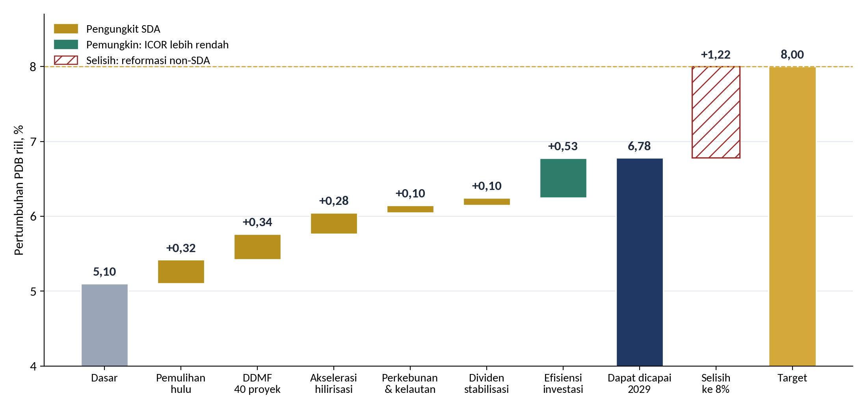
Sumber: perhitungan penulis (Lampiran E). Emas: pengungkit SDA; hijau: efisiensi investasi; arsir: selisih yang harus ditutup reformasi non-SDA.
Gambar 11.2. Jalur pertumbuhan dengan pengungkit SDA, 2026–2032 (%)
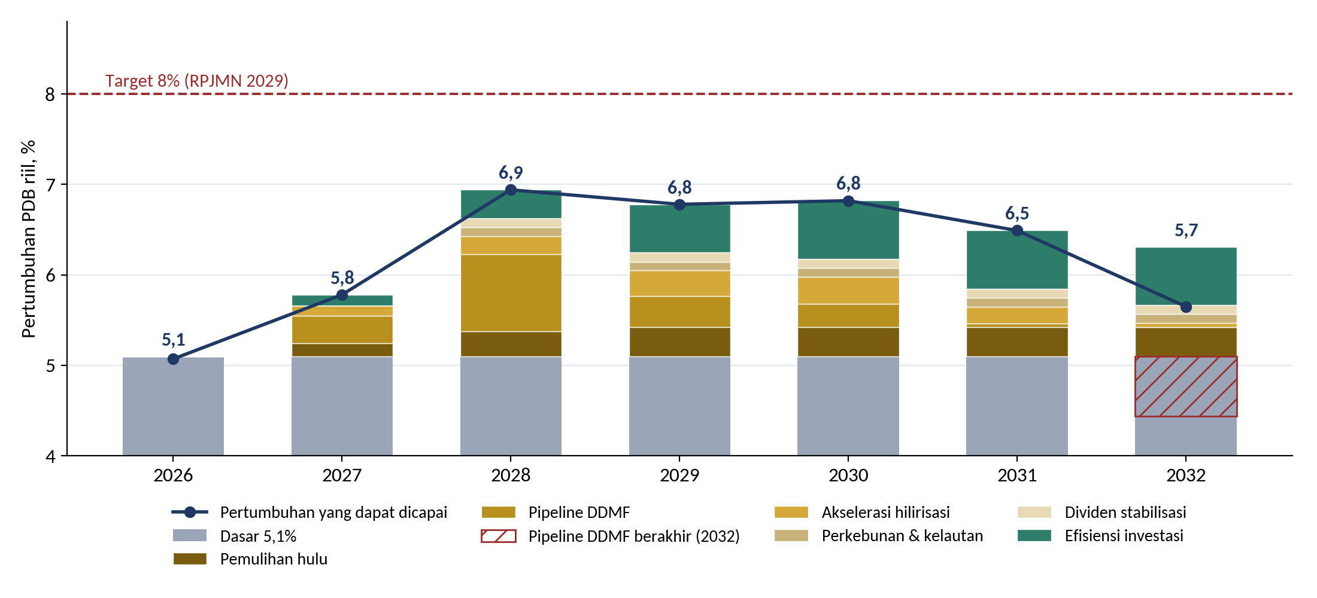
Sumber: perhitungan penulis. Batang berarsir pada 2032 adalah berakhirnya pipeline DDMF (Subbab 8.3); tanpa pipeline penerus pertumbuhan kembali ke sekitar 5,7%.

11.4 Apa yang dapat dan tidak dapat dilakukan SDA
Dengan semua pengungkit berjalan, SDA dan dana menaikkan pertumbuhan menjadi sekitar 6,2% dengan sendirinya dan sekitar 6,8% dengan efisiensi investasi yang lebih baik: kira-kira 1,2 sampai 1,7 dari 2,9 poin yang diperlukan. Ada lima temuan.
- Klaim hilirisasi terlalu tinggi. Menteri ESDM berpendapat bahwa pelaksanaan peta jalan hilirisasi 28 komoditas (US$618 miliar hingga 2040) akan menambah sedikitnya 2 poin pertumbuhan. Perkiraan kami untuk seluruh pengungkit pengolahan SDA sekitar 0,6 sampai 0,9 poin, karena banyak peralatan diimpor, pabriknya padat modal, dan pertambangan sendiri sedang terkontraksi.
- Program investasi menaikkan pertumbuhan selama sedang meningkat. Pertumbuhan memuncak 6,9% pada 2028, saat konstruksi DDMF dipercepat, lalu stabil. Pertumbuhan mendekati 7% harus ditopang investasi dan efisiensi yang terus meningkat, bukan oleh satu pipeline enam tahun.
- Penurunan 2032 menarik pertumbuhan kembali ke sekitar 5,7%. Pipeline penerus harus disiapkan sejak 2030.
- Pemulihan hulu adalah kemenangan tercepat. Tidak memerlukan dana baru: memulihkan Grasberg dan menetapkan kuota produksi yang realistis menambah sekitar 0,3 poin.
- Lapangan kerja dan konsumsi mengikuti. Pada puncaknya pipeline mendukung sekitar 2,7 juta pekerjaan dan menurunkan pengangguran terbuka dari 4,7% ke sekitar 4,0%; upah yang dibelanjakan adalah bagian dari efek pengganda (Subbab 8.7–8.8).
- Impor naik lebih dulu. Pada 2029, DDMF dan pabrik hilirisasi tambahan memerlukan impor sekitar US$14 miliar, sekitar 0,85% PDB; ekspor olahan baru mengembalikannya setelah pabrik selesai dibangun.
Dua angka merangkum bab ini. Dengan semua pengungkit SDA, 8% pada 2029 memerlukan ICOR turun ke sekitar 4,2, mendekati Malaysia (4,5). Tanpa pengungkit itu, ICOR harus turun ke sekitar 3,6, di bawah Singapura. SDA tidak menghasilkan 8% dengan sendirinya, tetapi membuatnya dapat dijangkau.
BAB 12

Tiga Skenario Pertumbuhan 8%
Bab 11 menunjukkan bahwa SDA menutup sekitar separuh selisih. Bab ini menanyakan apa yang diperlukan untuk menutup sisanya, melalui tiga skenario yang masing-masing mencapai 8% pada 2029 dengan jalur berbeda. Masing-masing bertumpu pada sedikitnya satu asumsi yang sangat berat; tujuannya membuat asumsi itu terlihat, agar pilihan jalur dibuat secara sadar.

12.1 Cara skenario disusun
- Aturan pertumbuhan. Pertumbuhan = rasio investasi ÷ ICOR, dikalibrasi ke 2025 (28,8% ÷ 5,6 = 5,1%). Setiap skenario menggerakkan kedua variabel dari nilai 2025 ke target 2029 dan menahannya pada 2030. Bentuk jalurnya berbeda: reformasi berdampak di akhir (S1), belanja di depan (S2), dan pabrik baru beroperasi bertahap (S3).
- Uji sektor. Dengan pangsa sektor 2025 (industri pengolahan 19,1%, pertanian 13,1%, pertambangan 8,75%, konstruksi sekitar 10%, jasa dan lainnya sekitar 49%), laju pertumbuhan sektor setiap skenario harus berjumlah 8%.
- Uji pembiayaan. Transaksi berjalan sama dengan tabungan nasional dikurangi investasi. Bermula dari defisit 0,1% PDB pada 2025, tambahan investasi yang tidak diimbangi tambahan tabungan memperlebar defisit.

12.2 Skenario 1: Efisiensi lebih dulu
Alur cerita. Indonesia memperoleh pertumbuhan jauh lebih besar dari setiap rupiah yang sudah diinvestasikan. Investasi hanya naik moderat, ke 31,5% PDB, sementara ICOR turun ke 3,95, sesuai target pemerintah sendiri. Pertumbuhan terjadi di akhir: 5,3% pada 2026, 5,8% pada 2027, 6,6% pada 2028, dan 8,0% pada 2029.
Asumsi terberat. ICOR 3,95 dalam empat tahun, setara Singapura. Yang diperlukan: biaya logistik turun dari 14,3% ke 8–9% PDB pada 2030, sebagaimana diminta Menko Perekonomian; izin terbit dalam hitungan hari, bukan bulan; BUMN dikonsolidasikan di bawah Danantara dan dikelola untuk imbal hasil, bukan volume; dan setiap proyek publik disaring melalui gerbang enam uji pada Bab 7.
Peran SDA. Pengungkit SDA pada Bab 11 (sekitar +1,15 poin), dengan gerbang proyek dana menjadi standar investasi publik. Angka. Tambahan investasi Rp 834 triliun per tahun pada 2029 (US$47 miliar); pertumbuhan investasi 8,9% per tahun; defisit transaksi berjalan sekitar 1,3% PDB jika tabungan naik 1,5 poin. Risiko utama: politik dan laju reformasi; jika reformasi tersendat, pertumbuhan tertahan di sekitar 6%.

12.3 Skenario 2: Dorongan besar
Alur cerita. Indonesia berinvestasi dalam skala Tiongkok. Investasi naik ke 38,5% PDB, dengan ICOR 4,8. Pertumbuhan datang lebih awal: 6,3% pada 2026, 6,9% pada 2027, 7,5% pada 2028, dan 8,0% pada 2029.
Asumsi terberat. Tambahan investasi sekitar Rp 3.000 triliun per tahun pada 2029, dengan investasi tumbuh 15% per tahun. Yang diperlukan: pipeline DDMF dilipatgandakan, dengan pipeline penerus agar penurunan 2032 tidak terjadi; hilirisasi sekitar dua kali laju peta jalan; dana sepenuhnya agresif (porsi pembangunan 80/20, bukan 60/30, dan pinjaman hingga 10% jendela masa depan, sebagaimana kini diizinkan Kuwait); tabungan nasional naik 6 poin PDB melalui konsolidasi fiskal, reformasi pensiun, dan dana itu sendiri; serta investasi langsung asing naik sekitar 2 poin PDB.
Peran SDA. Terbesar di antara ketiganya, sekitar +2 poin: pertambangan tumbuh 6% per tahun dan dana menjadi sumber modal utama. Angka. Tambahan investasi Rp 3.058 triliun per tahun pada 2029 (US$172 miliar); pertumbuhan konstruksi 13%. Risiko utama: defisit transaksi berjalan sekitar 3,8% PDB, di atas kira-kira 3% yang membuat rupiah tertekan berat pada 2013, disertai inflasi, pertumbuhan kredit berlebihan, dan proyek yang sia-sia.

12.4 Skenario 3: Lompatan industri dan ekspor
Alur cerita. Indonesia menempuh jalur industri ekspor dengan SDA sendiri sebagai bahan baku. Investasi naik ke 34,5% PDB dengan ICOR 4,3. Pertumbuhan mencapai 5,5% pada 2026, 6,1% pada 2027, 6,9% pada 2028, dan 8,0% pada 2029.
Asumsi terberat. Pertumbuhan industri pengolahan 11,5% per tahun, dibandingkan 5,3% pada 2025 dan target RPJMN 8,14% pada 2029, sehingga pangsanya naik menuju 22% PDB. Yang diperlukan: nikel diolah menjadi bahan baterai, sel, dan kendaraan listrik; bauksit menjadi aluminium; tembaga menjadi kabel; sawit menjadi oleokimia; perkapalan dan pertahanan sebagai industri ekspor; relokasi pabrik dari Tiongkok dan berlakunya perjanjian Indonesia–UE sejak 2027; serta pemasok kecil dalam negeri masuk ke rantai pasok melalui program seperti DOCK-UP (develop, off-taker, certification, upgrading).
Peran SDA. Sebagai bahan baku, bukan ekspor mentah, sekitar +1,5 poin, sebagian besar muncul di industri pengolahan. Angka. Tambahan investasi Rp 1.765 triliun per tahun pada 2029 (US$99 miliar); defisit transaksi berjalan sekitar 1,8% PDB jika tabungan naik 4 poin, diredam oleh ekspor yang meningkat. Risiko utama: permintaan global, friksi perdagangan, dan harga nikel, serta apakah keterampilan dan produktivitas dapat naik cukup cepat.

12.5 Perbandingan
Tabel 12.1. Tiga skenario pertumbuhan 8% pada 2029
 | S1 Efisiensi lebih dulu | S2 Dorongan besar | S3 Lompatan industri & ekspor
Investasi, % PDB (2029) | 31,5 | 38,5 | 34,5
ICOR (2029) | 3,95 | 4,8 | 4,3
Pertumbuhan 2026 / 27 / 28 / 29 | 5,3 / 5,8 / 6,6 / 8,0 | 6,3 / 6,9 / 7,5 / 8,0 | 5,5 / 6,1 / 6,9 / 8,0
Tambahan investasi per tahun pada 2029 | Rp 834 T (US$47 mlr) | Rp 3.058 T (US$172 mlr) | Rp 1.765 T (US$99 mlr)
Pertumbuhan investasi per tahun | 8,9% | 15,3% | 11,6%
Pertumbuhan sektor 2029: industri / tambang / konstruksi / jasa | 8,5 / 3,0 / 7,5 / 9,8 | 9,0 / 6,0 / 13,0 / 8,1 | 11,5 / 5,0 / 8,0 / 8,2
Tambahan tabungan nasional | +1,5 pp PDB | +6,0 pp PDB | +4,0 pp PDB
Transaksi berjalan 2029 | −1,3% PDB | −3,8% PDB | −1,8% PDB
Tambahan PDB 2029 vs dasar 5,1% | Rp 1.474 T | Rp 2.352 T | Rp 1.726 T
Kontribusi SDA | ≈ +1,15 pp | ≈ +2,0 pp | ≈ +1,5 pp
Asumsi terberat | ICOR 3,95 dalam empat tahun | Investasi +15% per tahun | Industri +11,5% per tahun
Risiko utama | Politik reformasi | Neraca pembayaran | Pasar global
Sumber: perhitungan penulis (Lampiran E). Skenario ilustratif berdasarkan asumsi yang terdokumentasi, bukan proyeksi.
Gambar 12.1. Tiga jalur menuju 8%: rasio investasi terhadap ICOR
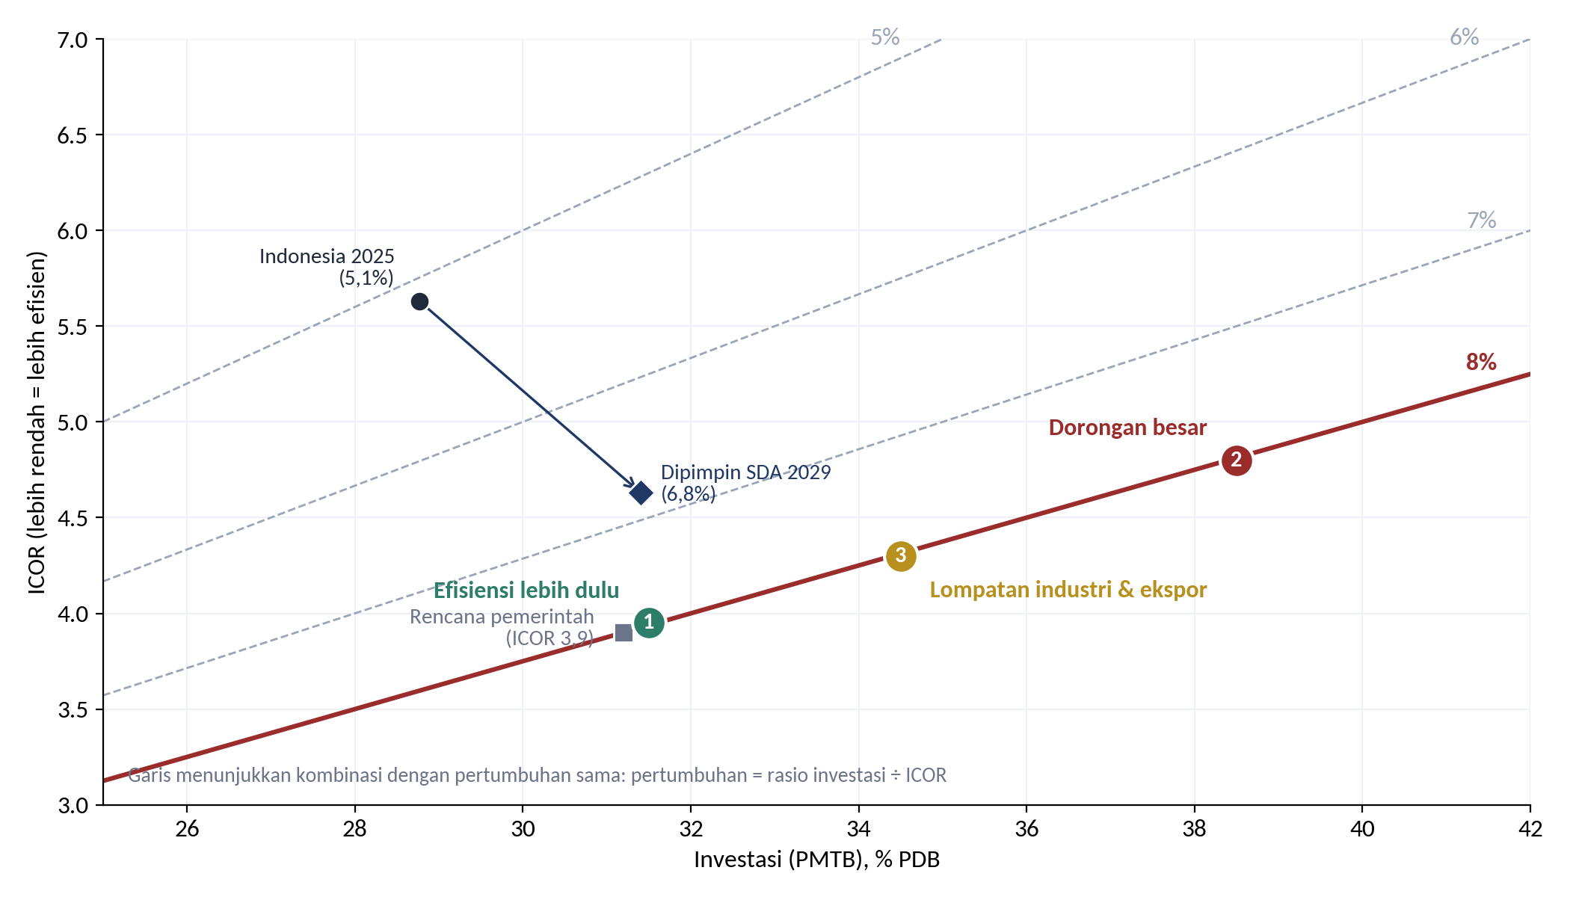
Sumber: perhitungan penulis. Setiap garis menghubungkan kombinasi dengan pertumbuhan yang sama. Panah menunjukkan pengungkit SDA pada Bab 11.
Gambar 12.2. Jalur pertumbuhan tiga skenario, 2025–2030 (%)
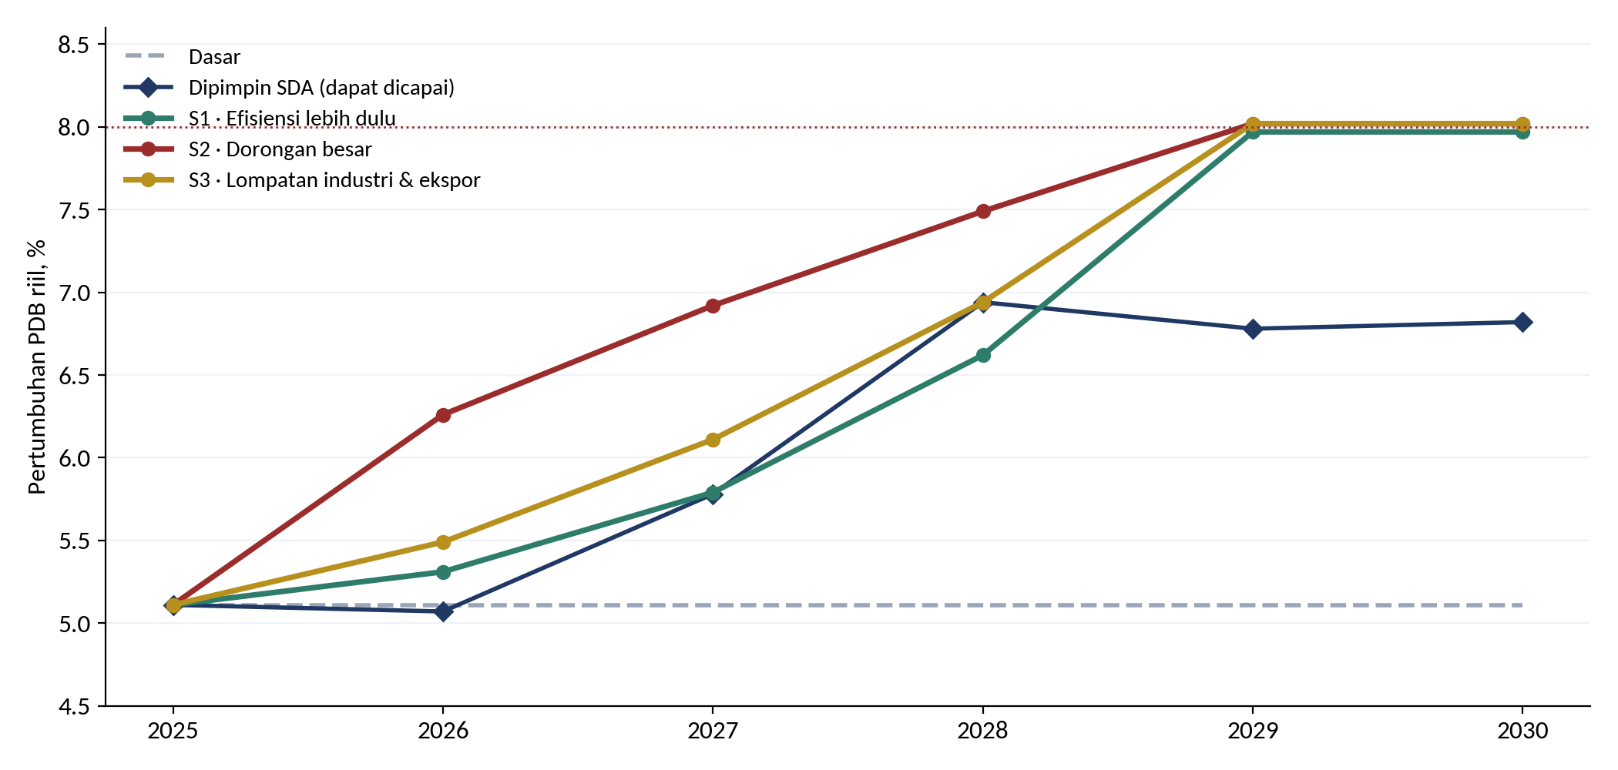
Sumber: perhitungan penulis. Jalur yang dipimpin SDA adalah pertumbuhan yang dapat dicapai pada Bab 11.
Tidak satu pun skenario mencapai 8% hanya dengan SDA: dalam setiap skenario, SDA menyumbang sekitar 1,2 sampai 2 dari 2,9 poin yang diperlukan, dan sisanya berasal dari efisiensi (S1), dana (S2), atau industri pengolahan (S3). Masing-masing membawa risiko berbeda: S1 politik reformasi, S2 neraca pembayaran, S3 pasar global.

12.6 Jalur yang direkomendasikan: lompatan industri dengan disiplin efisiensi
Jalur yang paling kredibel memadukan S3 dengan reformasi S1. Reformasi efisiensi membuat investasi industri lebih produktif, sehingga investasi sekitar 33,5% PDB dengan ICOR sekitar 4,2 cukup untuk 8% (33,5 ÷ 4,2 ≈ 8,0), bukan 38,5% seperti yang diperlukan S2. Indonesia pernah melakukan hal serupa: pada pertengahan 1990-an ekonomi tumbuh sekitar 7–8% per tahun dengan investasi kira-kira 30% PDB.
- 2026–2027: benahi dan siapkan. Pulihkan produksi tambang; sahkan UU dana; mulai reformasi logistik, perizinan, dan BUMN; siapkan proyek industri yang bankable di bahan baterai, aluminium, tembaga, oleokimia, dan perkapalan.
- 2027–2029: bangun. Jalankan pipeline DDMF melalui gerbang enam uji; percepat investasi hilirisasi menuju Rp 1.000 triliun per tahun; libatkan pemasok kecil dalam proyek nasional; jaga defisit transaksi berjalan di bawah 2,5% PDB.
- 2029–2032: pertahankan. Luncurkan pipeline penerus sebelum penurunan 2032; beralih dari membangun kapasitas ke mengekspor dari kapasitas itu; tinjau jendela pembangunan dan siapkan pengurangannya sejak 2033.
Mempertahankan 8% setelah 2029 bergantung pada pipeline penerus itu dan pada ICOR yang tetap rendah. Tanpa keduanya, pertumbuhan akan kembali ke kisaran 5,5% begitu konstruksi selesai.
BAB 13

Merancang dan Melaksanakan Program
Pertumbuhan tinggi lebih bergantung pada kecermatan rancangan dan pelaksanaan daripada pada besarnya rencana. Bab ini memaparkan prinsip rancangan, lembaga dan perannya, rencana kerja, linimasa, dan faktor penentu keberhasilan.

13.1 Prinsip rancangan
- Satu UU, tiga jendela. Menstabilkan, menabung, dan berinvestasi di bawah satu UU yang dimiliki Kementerian Keuangan, sehingga aturannya tidak dapat diubah oleh surat edaran anggaran.
- Aturan sebelum dana. Aturan kontribusi, penarikan, dan investasi ditetapkan sebelum rupiah pertama bergerak; perubahan memerlukan DPR.
- Setiap proyek melalui gerbang. Tidak ada proyek yang menerima dana tanpa lolos enam uji pada Bab 7; disiplin yang sama sebaiknya berlaku bagi proyek publik besar di luar dana.
- Efisiensi sebagai target. ICOR, biaya per satuan kapasitas, dan kandungan domestik menjadi target yang dipublikasikan, bukan hasil sampingan.
- Bangun di dalam negeri. Kandungan domestik dan pengembangan pemasok (DOCK-UP) menjadi bagian rancangan proyek, terutama di pertahanan dan maritim.
- Putar ulang, jangan dibelanjakan. Ekuitas pembangunan kembali ke dana; jendela menyempit sesuai jadwal dan ditutup pada 2038 kecuali diperpanjang dengan UU.
- Buka semuanya. Laporan keuangan dana, hasil penyaringan proyek, dasbor pada Bab 14, dan tinjauan independen dipublikasikan, kecuali rincian pertahanan yang rahasia.

13.2 Lembaga dan peran
Tabel 13.1. Siapa melakukan apa
Lembaga | Peran
Kementerian Keuangan | Pemilik dana; menetapkan aturan kontribusi dan penarikan; melapor ke DPR
Komite harga acuan independen | Menetapkan harga acuan komoditas setiap tahun (model Chili)
Danantara / DDMF | Menjalankan jendela pembangunan berdasarkan mandat; menyaring dan mengelola proyek
Bappenas | Mengaitkan dana dengan RPJMN; memantau ICOR dan dasbor pertumbuhan
Kementerian Investasi dan Hilirisasi (BKPM) | Pipeline investasi hilirisasi, perizinan, fasilitasi investor
Kemenko Perekonomian | Reformasi biaya logistik dan koordinasi lintas kementerian
Kementerian Pertahanan dan KKIP | Tingkat kedaulatan, kebijakan kandungan domestik dan offset
Bank Indonesia | Pemantauan makro-keuangan: transaksi berjalan, rupiah, inflasi
BPK dan komite investasi independen | Audit, telaah proyek, dan laporan publik tahunan
DPR | Mengesahkan UU dan setiap perubahan aturan; menerima laporan tahunan
Sumber: usulan penulis.

13.3 Rencana kerja
Tabel 13.2. Rencana kerja menurut alur kerja
Alur kerja | Penanggung jawab dan mitra | Keluaran utama | Waktu
1. Pemodelan dan kalibrasi fiskal | Kemenkeu (BKF) bersama BI, ESDM | Metode harga acuan; porsi kontribusi; batas penarikan; skenario penerimaan | Kuartal IV 2026 – Kuartal II 2027
2. Penyusunan regulasi | Kemenkeu bersama Kementerian Hukum, BI; Komisi XI DPR | Naskah akademik; RUU; masuk Prolegnas; pengesahan | 2027 – 2028
3. Komite Harga Acuan | Kemenkeu; ahli independen; perguruan tinggi | Piagam komite, keanggotaan, harga acuan pertama yang dipublikasikan | 2028 – 2029
4. Kajian basis penerimaan | Kemenkeu (DJP, DJA), ESDM, Kementerian Investasi | Kajian tax holiday smelter dan desain royalti; rencana inklusi nikel dan tembaga | 2027 – 2030
5. Reformasi pungutan sawit | Kemenko Perekonomian, BPDP, Kemenkeu | Aturan tabungan pungutan; peremajaan yang dilindungi; pagu anggaran biodiesel | 2028 – 2030
6. Operasional dana | BI (pengelola operasional), Kemenkeu (pemilik) | Mandat investasi; kustodian; kerangka risiko; penempatan pertama | 2028 – 2029
7. Transparansi dan daerah | BPK, DPR, Kemendagri, pemerintah daerah | Laporan tahunan dan triwulanan; audit; aturan Dana Abadi SDA Daerah | 2029 dan seterusnya
8. Data dan pemantauan | BPS, BI, Kemenkeu | Dasbor penerimaan SDA; seri ekspor dan penerimaan; evaluasi siklus penuh pertama | 2027 dan seterusnya; evaluasi 2032
Sumber: usulan penulis. Lembaga penanggung jawab bersifat indikatif.

13.4 Lini masa
Rencana ini berjalan dalam empat fase (Gambar 13.1): persiapan mulai akhir 2026, legislasi pada 2027–2029, operasi mulai 2029 yang diawali migas dan batu bara, serta perluasan dengan evaluasi siklus penuh pertama pada 2031–2032. Tonggak utamanya adalah RUU diajukan ke DPR (2027), UU disahkan (2028), harga acuan pertama dipublikasikan (2029), penempatan pertama di kedua jendela (2029), inklusi sawit (2030–2031), serta inklusi nikel dan evaluasi menyeluruh (2032).
Gambar 13.1. Lini masa implementasi indikatif, 2026–2032
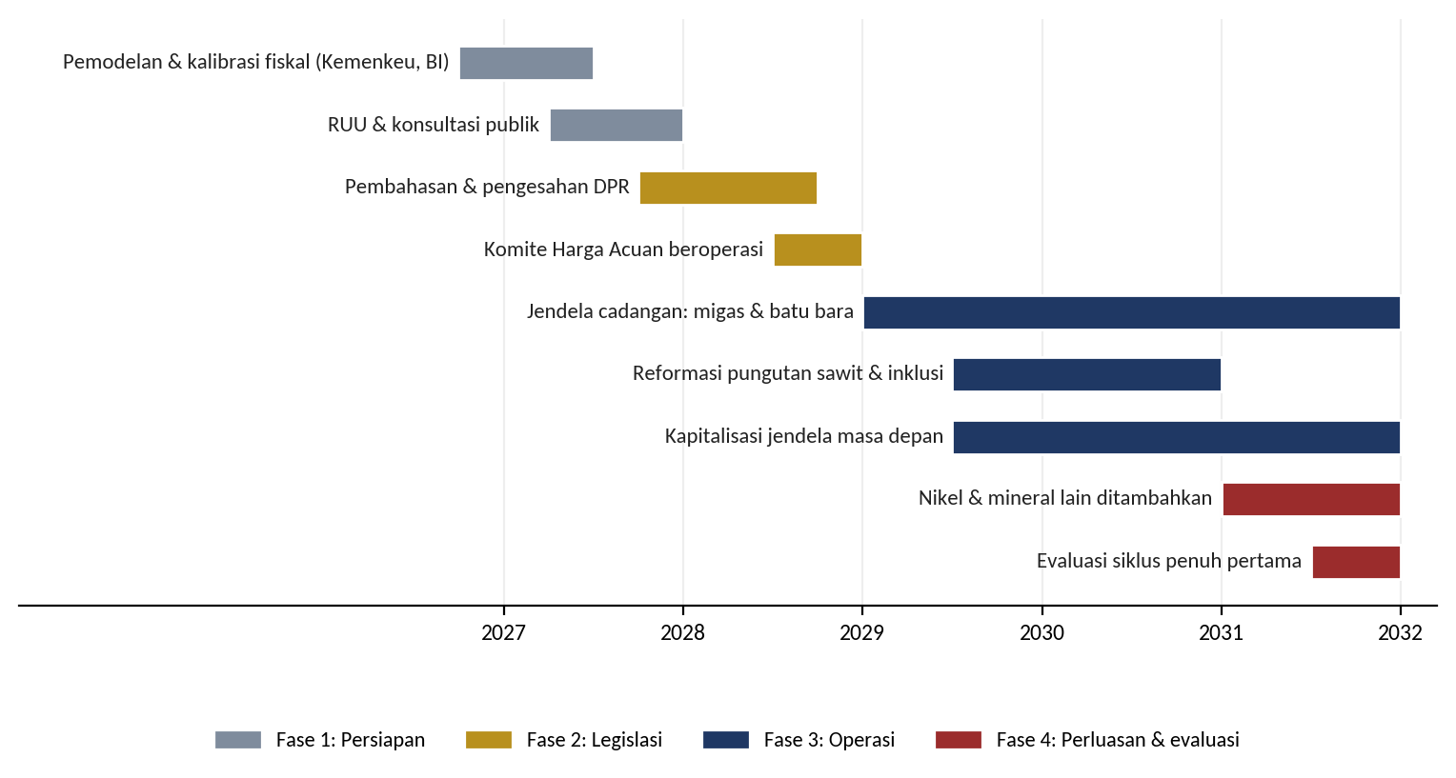
Sumber: usulan penulis. Tanggal bersifat indikatif dan bergantung pada kalender legislasi.

13.5 Faktor kunci keberhasilan
Tabel 13.3. Faktor kunci keberhasilan dan indikatornya
Faktor keberhasilan | Mengapa penting | Indikator keberhasilan
Daya tahan hukum | Aturan yang dilindungi Undang-Undang bertahan melewati pergantian pemerintahan | Dana dibentuk dengan UU; tidak ada amandemen yang melemahkan pada siklus pertama
Penetapan harga yang independen | Menghilangkan insentif untuk menyatakan booming sebagai permanen | Komite di luar Kemenkeu; metode dan harga dipublikasikan sebelum setiap RAPBN
Aturan otomatis | Tabungan tidak bergantung pada keputusan politik tahunan | Penempatan dilakukan setiap tahun sesuai UU; penarikan dalam batas
Transparansi | Pengawasan publik mencegah penyalahgunaan dan membangun kepercayaan | Laporan triwulanan; opini audit BPK; penilaian mandiri Santiago Principles
Dukungan politik yang luas | Konsensus menjaga aturan melewati siklus, seperti di Norwegia | Dukungan lintas fraksi di DPR; partisipasi daerah
Manfaat yang terlihat | Warga membela dana yang mereka lihat bekerja untuk mereka | Alokasi dana abadi daerah; belanja pembangunan yang dibiayai imbal hasil
Pentahapan bertahap | Keberhasilan awal membangun kredibilitas | Migas dan batu bara lebih dahulu; sawit dan nikel ditambahkan sesuai jadwal
Sumber: sintesis penulis dari kasus yang dikaji.
BAB 14

Pemantauan dan Mitigasi Risiko
Program sebesar ini pasti akan melenceng di suatu titik. Yang penting adalah melihatnya sejak dini dan telah menyepakati sebelumnya apa yang harus dilakukan. Bab ini memaparkan dasbor pemantauan dengan target dan pemicu, siklus tinjauan, serta risiko dan mitigasinya.

14.1 Dasbor pemantauan
Tabel 14.1. Dasbor pertumbuhan dan dana: target dan pemicu
Indikator | 2025 | Target 2029 | Tanda bahaya (pemicu) | Penanggung jawab
Pertumbuhan PDB riil (%) | 5,1 | 8,0 | Di bawah 6,0% selama empat triwulan setelah 2027 | Bappenas, BPS
Investasi, PMTB (% PDB) | 28,8 | 33–34 | Di bawah 30% pada 2027 | Bappenas, BKPM
Tingkat pengangguran terbuka (%) | 4,7 | ≤ 4,0 | Di atas 4,7% pada 2028 | Kemnaker, BPS
ICOR | 5,6 | ≤ 4,3 | Di atas 5,0 pada 2028 | Bappenas
Pertumbuhan industri pengolahan (%) | 5,3 | ≥ 10 | Di bawah 7% pada 2028 | Kementerian Perindustrian
Investasi hilirisasi (Rp T per tahun) | 584 | ≥ 1.000 | Di bawah 700 pada 2027 | BKPM
Pertumbuhan pertambangan (%) | −0,7 | ≥ 3 | Negatif pada 2027 | Kementerian ESDM
Biaya logistik (% PDB) | 14,3 | ≤ 9 | Di atas 12% pada 2028 | Kemenko Perekonomian
Transaksi berjalan (% PDB) | −0,1 | ≥ −2,5 | Di bawah −2,5% | Bank Indonesia
Inflasi (%) | Target 2,5 ± 1 | Dalam target | Di atas 3,5% selama dua triwulan | Bank Indonesia
Porsi PNBP SDA yang ditabung | — | 30% | Setiap kekurangan | Kementerian Keuangan
Proyek DDMF lolos gerbang; pembengkakan biaya | — | 100%; < 15% | Pembengkakan di atas 15% | DDMF, komite investasi
Kandungan domestik pertahanan (%) | 43 | ≥ 50 | Tidak naik pada 2028 | Kemhan, KKIP
Sumber: usulan penulis. Nilai 2025 dari BPS, BKPM, Bank Indonesia, Kemenko Perekonomian, dan Bab 2; target mengikuti jalur yang direkomendasikan pada Bab 12.

14.2 Siklus tinjauan dan respons yang disepakati sebelumnya
- Triwulanan: dasbor disampaikan ke komite pengarah dana dan dipublikasikan.
- Tahunan: tinjauan independen atas dana dan setiap proyek DDMF di atas Rp 5 triliun, dilaporkan ke DPR.
- Tinjauan paruh waktu 2028: menegaskan atau mengubah jalur pertumbuhan dan porsi jendela pembangunan.
- Respons yang disepakati sebelumnya: jika defisit transaksi berjalan melampaui 2,5% PDB, perlambat penarikan jendela pembangunan dan jadwalkan ulang proyek padat impor; jika ICOR di atas 5,0 pada 2028, bekukan proyek baru yang belum lolos gerbang; jika inflasi bertahan di atas 3,5%, jadwalkan ulang konstruksi; jika pertumbuhan tetap di bawah 6% setelah 2027, kaji ulang skenario alih-alih menambah belanja.
- Tinjauan sunset 2038: jendela pembangunan ditutup kecuali diperpanjang dengan UU.

14.3 Identifikasi risiko
Tabel 14.2. Daftar risiko
Risiko | Kemungkinan | Dampak | Mitigasi
Tekanan politik membelanjakan rezeki nomplok | Tinggi | Tinggi | Penempatan otomatis dan batas keras dalam UU; pengawasan dewan fiskal; pelaporan publik
Harga acuan terlalu tinggi | Sedang | Tinggi | Komite independen; metode dipublikasikan; potongan konservatif untuk nikel dan sawit
Porsi penerimaan negara kecil | Tinggi | Sedang | Tinjau insentif smelter dan desain royalti seiring berakhirnya tax holiday
Pengendalian harga domestik (DMO, batas harga, larangan ekspor) | Sedang | Sedang | Tampilkan biaya fiskal kebijakan tersebut secara eksplisit dalam APBN
Peluncuran saat harga sedang turun | Sedang | Sedang | Legislasi sekarang; kapitalisasi pada tahun harga tinggi pertama; lindung nilai sementara
Tumpang tindih kelembagaan (Danantara, INA, DHE) | Sedang | Sedang | Mandat hukum yang jelas: dana menabung, Danantara berinvestasi, DHE mengelola likuiditas
Kerugian investasi di jendela masa depan | Rendah | Sedang | Mandat global terdiversifikasi; batas risiko; pengelolaan oleh BI; audit independen
Penyalahgunaan atau penguasaan tata kelola | Rendah | Tinggi | Santiago Principles; audit BPK; pelaporan kepada DPR; tidak ada pinjaman proyek domestik
Sumber: penilaian penulis. Kemungkinan dan dampak bersifat kualitatif.

14.4 Risiko opsi agresif
Tabel 14.3. Risiko utama opsi agresif
Risiko | Bukti | Pagar pengaman
Eksposur komoditas yang berkorelasi | Pendapatan proyek dan penerimaan negara sama-sama turun saat harga batu bara atau nikel jatuh | Batas komoditas 35%; porsi aset dengan imbal hasil kontraktual yang stabil
Aset batu bara terdampar | DME bisa kalah bersaing dengan LPG; permintaan batu bara menurun dalam jangka panjang | Mandat CDME berjangka waktu; uji biaya karbon; PLTS sebagai jangkar
Kewajiban kontinjensi | RKAP menyebut jaminan, comfort letter, dan tekanan bailout; availability payment Athens | Dana tidak memberi jaminan; pertahanan hanya melalui ekuitas, availability payment di APBN
Risiko khusus pertahanan | Pembeli tunggal; kontrol ekspor dan batasan alih teknologi; pendapatan bergantung APBN; informasi rahasia | Kontrak multi-tahun; perjanjian offset; batas tingkat 20%; pelaporan tertutup kepada Komisi I DPR dan BPK
Pengecualian menjadi kebiasaan | Timor-Leste: penarikan melampaui ESI hampir setiap tahun sejak 2009 | Batas ditulis dalam UU; sunset 2038; perpanjangan harus dengan UU
Penyalahgunaan dan capture | 1MDB; pinjaman bersubsidi dengan biaya fiskal besar di negara lain | Komite independen; audit BPK; keterbukaan per proyek; Santiago Principles
Daya serap dan Dutch disease | Inefisiensi investasi (IMF, 2015); tekanan rupiah dari belanja domestik | Stage-gate; penyaluran mengikuti kesiapan; waktu kontra-siklus
Dampak tidak terukur | Seluruh KPI dampak dalam RKAP masih bertarget nol untuk 2026 | Tidak ada penyaluran tanpa baseline terukur untuk lapangan kerja, TKDN, dampak devisa, dan emisi
Sumber: penilaian penulis.

14.5 Risiko dorongan pertumbuhan
Tabel 14.4 memuat risiko khusus dorongan menuju pertumbuhan 8%, skenario yang paling terpapar, indikator peringatan dini, dan mitigasinya.
Tabel 14.4. Risiko dorongan pertumbuhan dan mitigasinya
Risiko | Paling terpapar | Peringatan dini | Mitigasi
Pemanasan berlebih dan inflasi | S2 | Inflasi inti, pertumbuhan kredit di atas 15% | Jadwalkan ulang konstruksi; batas makroprudensial; independensi Bank Indonesia
Transaksi berjalan dan rupiah | S2, S3 | Defisit di atas 2,5% PDB; cadangan devisa | Perlambat penarikan; utamakan proyek berkandungan domestik; PMA alih-alih arus portofolio
Utang dan kewajiban kontinjensi | S2 | Utang BUMN; penjaminan yang diterbitkan | Ekuitas alih-alih penjaminan; batas leverage DDMF; publikasi kewajiban kontinjensi
ICOR tidak turun (proyek mubazir) | Semua | Pembengkakan biaya; utilisasi kapasitas baru | Gerbang enam uji; penilaian independen; aturan stop-loss
Permintaan global lemah dan friksi perdagangan | S3 | Pesanan ekspor; tindakan dagang terhadap Indonesia | Diversifikasi pasar; perjanjian UE; serapan domestik untuk sebagian output
Harga komoditas (nikel, batu bara) | Semua | Selisih terhadap harga acuan | Jendela cadangan; asumsi harga proyek yang konservatif
Kelelahan reformasi | S1 | Keterlambatan reformasi logistik dan perizinan | Unit pelaksana kepresidenan; publikasi tonggak capaian
Tata kelola dan korupsi | Semua | Temuan audit; kontrak penawar tunggal | Audit BPK; kontrak terbuka; komite investasi independen
Izin lingkungan dan sosial | S2, S3 | Konflik lokal; emisi | Standar lingkungan dan sosial; bagi manfaat dengan daerah
Kekurangan keterampilan | S3 | Lowongan pekerjaan teknis | Program vokasi terkait proyek; universitas STEM
Sumber: penilaian penulis.

14.6 Kemungkinan kelemahan dan hambatan
- Biaya peluang: uang yang ditabung di luar negeri tidak dibelanjakan untuk infrastruktur atau program sosial hari ini. Desain ini membatasinya dengan hanya menabung rezeki nomplok dan porsi tetap yang moderat, serta melepas imbal hasil riil untuk pembangunan.
- Ekonomi politik: siklus pemilu dan tekanan anggaran lebih mendorong belanja daripada tabungan; Alaska dan Kuwait menunjukkan bahwa aturan terkikis di bawah tekanan kecuali dilindungi pada tingkat hukum yang tinggi.
- Koordinasi dengan kebijakan moneter: penempatan valas berinteraksi dengan pengelolaan cadangan devisa dan likuiditas Bank Indonesia serta rezim DHE, sehingga memerlukan koordinasi yang erat.
- Bagi hasil pusat–daerah: penerimaan SDA dibagi dengan daerah penghasil (DBH SDA); dana harus dirancang agar tidak mengurangi hak daerah menurut undang-undang.
- Reaksi dunia usaha: eksportir sudah menanggung retensi DHE; dana harus jelas dibiayai dari penerimaan negara, bukan dari devisa milik swasta.
- Transisi energi: penerimaan batu bara dapat menurun secara struktural, yang memperkuat alasan menabung sekarang tetapi juga membatasi seberapa besar dana dapat tumbuh.
- Kapasitas: estimasi harga acuan, pengelolaan investasi, dan pelaporan memerlukan keahlian yang harus dibangun atau diadakan.
BAB 15

Kesimpulan dan Rekomendasi

15.1 Kesimpulan
Kekayaan SDA Indonesia besar, bergejolak, dan akan habis. Data ekspor 25 tahun memperlihatkan delapan fase naik-turun, dan pengalaman internasional menunjukkan cara meresponsnya: menstabilkan seperti Chili, menabung seperti Norwegia, dan melindungi keduanya dengan UU. Untuk perekonomian yang kekurangan modal, makalah ini menambahkan unsur ketiga: menginvestasikan sebagian tabungan, berjangka waktu dan berbasis aturan, di dalam negeri melalui jendela pembangunan yang memutar ulang setiap rupiah yang kembali.
Diterapkan pada pipeline DDMF, ketiga klaster memainkan peran berbeda. SDA mengubah rente yang akan habis menjadi kapasitas abadi dan merupakan inti dana. Infrastruktur memberi dorongan jangka pendek terbesar dan lapangan kerja terbanyak, tetapi sebagian besar sebagai barang publik untuk APBN. Pertahanan melindungi kekayaan yang ditabung; imbal hasil ekonominya bergantung pada pembangunan basis industri di dalam negeri. Bersama-sama, ketiganya dapat menaikkan PDB sekitar 1,5% di puncak dan sekitar 0,74% secara permanen, mendukung sekitar 2,7 juta pekerjaan di puncak dan satu juta pekerjaan tetap, serta menurunkan pengangguran terbuka ke sekitar 4,0% selama konstruksi. Karena upah dibelanjakan, lapangan kerja juga merupakan saluran yang mengubah investasi menjadi konsumsi dan pertumbuhan berkelanjutan.
Dari sisi pertumbuhan, SDA dan dana dapat menaikkan Indonesia dari sekitar 5,1% ke sekitar 6,2%, dan ke sekitar 6,8% dengan efisiensi investasi yang lebih baik. Mencapai 8% memerlukan penutupan sisa selisih melalui efisiensi, dana, atau industri pengolahan. Jalur yang direkomendasikan adalah lompatan industri dengan disiplin efisiensi: investasi sekitar 33,5% PDB dan ICOR sekitar 4,2, dengan SDA Indonesia sebagai bahan baku industri, bukan ekspor mentah. Jalur ini ambisius tetapi memiliki preseden dalam sejarah Indonesia sendiri, dan bergantung pada rancangan yang cermat, pelaksanaan yang disiplin, pemantauan yang transparan, serta respons risiko yang disepakati sebelumnya.

15.2 Rekomendasi
- Tetapkan dana tiga jendela dalam satu UU. Jendela cadangan menstabilkan, jendela pembangunan berinvestasi, dan jendela masa depan menabung. Jendela pembangunan berakhir pada 2038 kecuali diperpanjang dengan UU.
- Tangkap windfall 2026 sekarang. PNBP SDA jauh di atas 2024. Tempatkan kelebihan di atas asumsi APBN pada rekening transisi yang menjadi modal awal dana; sebagian dapat menjadi modal awal jendela pembangunan pada 2027.
- Berikan DDMF mandat, bukan uangnya. Tandatangani perjanjian mandat: DDMF menjaring dan melaksanakan proyek, sedangkan komite dana menyetujui setiap penyaluran. Dengan begitu pemisahan dari Danantara yang direkomendasikan Bagian II dan III tetap terjaga.
- Mulai dari inti konversi SDA. PLTS 100 GW secara bertahap, LTJ, logam, tembaga, dan silika lebih dahulu; CDME, kilang, CPE, dan biodiesel setelah syaratnya terpenuhi.
- Salurkan barang publik lewat APBN. Perumahan, sekolah, tanggul laut, dan air dibiayai melalui APBN, SBSN, atau KPBU, didukung imbal hasil tahunan jendela masa depan. Pembelian platform dan availability payment tetap di APBN.
- Bentuk tingkat kedaulatan. Tambahkan galangan dan komponen kapal serta produksi alutsista ke daftar prioritas (kini 15 proyek), biayai basis industri maritim dan pertahanan dalam batas 20%, dan salurkan pekerjaannya ke galangan dan pemasok UKM dalam negeri.
- Wajibkan dampak yang terukur. Sebelum penyaluran pertama, DDMF menetapkan baseline dan target kuantitatif untuk lapangan kerja, nilai tambah, TKDN, substitusi impor, dan emisi, serta melaporkannya kepada publik setiap tahun.
- Kalibrasi ulang pada 2027. Pemodelan fiskal (Workstream 1 dalam rencana kerja sebelumnya) menguji tingkat 30%, pembagian 60/30/0, batas pinjaman, dan batas imbal hasil minimum terhadap berbagai skenario penerimaan, termasuk anjloknya harga batu bara.
Enam keputusan tambahan untuk pertumbuhan tinggi dan lapangan kerja:
- Pilih jalurnya. Tetapkan lompatan industri dengan disiplin efisiensi sebagai skenario acuan, dengan target pada Tabel 14.1.
- Jadikan ICOR target nasional. Publikasikan setiap tahun, dan gunakan biaya per satuan kapasitas dalam setiap keputusan proyek.
- Pulihkan produksi hulu lebih dulu. Pemulihan pertambangan adalah pertumbuhan termurah yang tersedia pada 2026–2027.
- Siapkan pipeline penerus sejak 2030. Hindari penurunan 2032 dan jaga investasi di sekitar 33–34% PDB.
- Rekrut tenaga lokal dan latih. Jadikan rekrutmen lokal, pelatihan vokasi, dan pengembangan pemasok UKM (DOCK-UP) syarat setiap proyek, agar lapangan kerja dan upah tetap di Indonesia dan di daerah proyek.
- Pantau dan bertindak berdasarkan pemicu. Jalankan dasbor triwulanan dan respons yang disepakati pada Subbab 14.2, termasuk batas defisit transaksi berjalan 2,5% PDB.
Rekomendasi dalam satu paragraf
- Bentuk dengan UU, sebelum boom komoditas berikutnya, Dana Stabilisasi dan Kekayaan SDA dengan tiga jendela: jendela cadangan yang menabung penerimaan di atas harga acuan independen, jendela masa depan yang menabung porsi tetap setiap tahun dan hanya membelanjakan imbal hasil riilnya, serta jendela pembangunan berjangka waktu yang menginvestasikan sebagian tabungan melalui DDMF berdasarkan mandat. Jadikan konversi SDA intinya, biayai barang publik infrastruktur melalui APBN, bangun basis industri maritim dan pertahanan dalam tingkat kedaulatan 20%, dan rancang ulang empat proyek Lainnya. Gunakan dana sebagai salah satu mesin lompatan industri dengan disiplin efisiensi, menuju pertumbuhan 8% melalui investasi sekitar sepertiga PDB dan ICOR mendekati 4,2, serta jalankan dengan dasbor publik dan respons risiko yang disepakati sebelumnya.
LAMPIRAN A

Ke-40 Proyek per Klaster
Tabel A.1. Seluruh proyek per klaster (Rp triliun)
Proyek | Klaster | Investasi | Ekuitas DDMF | Linimasa
CDME (batu bara ke DME) ★ | Sumber daya alam | 46,3 | 9,7 | 2027–2030
PLTS 100 GW ★ | Sumber daya alam | 231,4 | 48,6 | 2027–2030
Kilang | Sumber daya alam | 40,9 | 8,6 | 2027–2032
CPE (diasumsikan petrokimia) | Sumber daya alam | 71,2 | 15,0 | 2028–2031
Biodiesel | Sumber daya alam | 75,4 | 15,8 | 2028–2031
Legacy waste – landfill mining ★ | Sumber daya alam | 6,0 | 1,3 | 2028–2031
Legacy waste – RDF ★ | Sumber daya alam | 6,0 | 1,3 | 2028–2031
Kedaulatan pangan desa nelayan | Sumber daya alam | 83,8 | 17,6 | 2028–2031
Silika | Sumber daya alam | 8,9 | 1,9 | 2028–2031
Tembaga | Sumber daya alam | 2,0 | 0,4 | 2028–2031
Proyek Anoa (LTJ) | Sumber daya alam | 0,4 | 0,1 | 2027–2031
Proyek Tarsius Fase 1 (LTJ) ★ | Sumber daya alam | 2,3 | 0,5 | 2029–2032
Logam Al, Fe, Ni, Mn | Sumber daya alam | 73,3 | 15,4 | 2029–2031
Sampah terdesentralisasi ★ | Infrastruktur | 4,6 | 1,0 | 2027–2031
Air terpusat | Infrastruktur | 112,2 | 23,6 | 2028–2031
Giant Sea Wall | Infrastruktur | 97,0 | 20,4 | 2027–2031
Perumahan terjangkau | Infrastruktur | 219,4 | 46,1 | 2028–2031
Sovereign data center | Infrastruktur | 4,1 | 0,9 | 2027–2031
AI berdaulat nasional | Infrastruktur | 13,8 | 2,9 | 2027–2031
Komputasi kuantum | Infrastruktur | 0,5 | 0,1 | 2027–2031
10 kota cerdas | Infrastruktur | 225,0 | 47,3 | 2028–2032
Tech Corridor ★ | Infrastruktur | 186,9 | 39,2 | 2028–2031
Universitas STEM | Infrastruktur | 71,0 | 14,9 | 2027–2031
500 sekolah | Infrastruktur | 178,0 | 37,4 | 2027–2031
Athens (KPBU TNI AL) † ★ | Pertahanan | 167,2 | 15,1 | 2028–2032
Alutsista ★ | Pertahanan | 16,1 | 3,4 | 2028–2031
Galangan & komponen kapal ★ | Pertahanan | 5,2 | 1,1 | 2028–2032
EV Power Pack (maritim) ★ | Pertahanan | 3,0 | 0,6 | 2028–2031
Drone | Pertahanan | 3,0 | 0,6 | 2028–2031
Program antariksa nasional | Pertahanan | 5,4 | 1,1 | 2027–2031
MOBNAS & MOLINAS ★ | Pertahanan | 25,0 | 5,3 | 2027–2029
Ekosistem tekstil ★ | Lainnya | 89,0 | 18,7 | 2028–2031
Biosimilar & farmasi ★ | Lainnya | 8,9 | 1,9 | 2028–2031
Semikonduktor | Lainnya | 7,1 | 1,5 | 2027–2030
E-commerce ★ | Lainnya | 1,0 | 0,2 | 2028–2031
IMX (TBC) | Infrastruktur | t.a. | t.a. | t.a.
ERP Merah Putih (TBC) | Infrastruktur | t.a. | t.a. | t.a.
Kompor listrik (TBC) | Infrastruktur | t.a. | t.a. | t.a.
Kereta cepat (TBC) | Infrastruktur | t.a. | t.a. | t.a.
Jalan Tol Trans Sumatera (TBC) | Infrastruktur | t.a. | t.a. | t.a.
Total (35 berbiaya + 5 TBC) |  | 2091,5 | 419,1 | 2027–2032
Sumber: RKAP DDMF 2026, hlm. 11 dan 110–112; klasifikasi oleh penulis. ★ = proyek prioritas (15). † Athens: program tidak diketahui/black programme (rahasia; lingkup dan rincian tidak diungkap).
LAMPIRAN B

Model Klaster: Metode dan Parameter
- Profil investasi. Investasi tiap proyek disebar merata sepanjang linimasa RKAP (hlm. 110–112). Nilai diperlakukan sebagai harga konstan 2025.
- Basis PDB. PDB nominal Rp 23.821,1 triliun pada 2025 (BPS), diproyeksikan 5% per tahun dalam harga konstan; penduduk bekerja 146,54 juta (BPS, Agustus 2025), sehingga output per pekerja sekitar Rp 163 juta.
- Efek fase pembangunan (Lensa A). Dampak level PDB tahun t = m(h) × (kandungan domestik ÷ 0,70) × investasi tahun t, dengan m(h) naik linear dari 0,5 pada tahun pertama menjadi 1,2 pada tahun kelima (IMF, 2026, efisiensi dasar). Acuan 0,70 adalah asumsi kandungan domestik investasi publik tipikal yang tercermin dalam estimasi IMF.
- Efek permanen (Lensa B). Tambahan PDB = porsi modal produktif × investasi kumulatif ÷ ICOR, dengan ICOR = 6,5 (estimasi Bappenas dan Prasasti sekitar 6–6,5); modal menjadi produktif dengan jeda satu tahun. Setiap tahun dipakai nilai terbesar dari kedua lensa, karena efek kapasitas mencakup efek permintaan setelah lebih besar.
- Efisiensi ditingkatkan. Pengganda 30% lebih tinggi dan ICOR 5,0, sesuai pengganda jangka panjang IMF 2,6 alih-alih 2,0 bila kesenjangan efisiensi tertutup.
- Lapangan kerja. Efek PDB ÷ (output per pekerja × faktor produktivitas klaster). Pajak. 9,31% dari efek PDB (rasio pajak 2025 dalam arti luas). Impor. (1 − kandungan domestik) × investasi, pada Rp 17.800 per US$ (RKAP).
- Keterbatasan. Tanpa depresiasi stok modal, tanpa crowding-out investasi swasta, tanpa efek pajak atau utang putaran kedua. Parameter kandungan domestik dan porsi produktif adalah asumsi; Tabel Input-Output BPS 2020 (rilis Januari 2025) perlu dipakai untuk mengalibrasinya. Hasilnya menunjukkan orde besaran dan urutan klaster, bukan proyeksi.
LAMPIRAN C

Hal yang Perlu Diklarifikasi
Hal-hal berikut dalam RKAP atau dalam klasifikasi perlu diklarifikasi sebelum analisis digunakan untuk pengambilan keputusan.
Tabel C.1. Hal terbuka
# | Hal | Mengapa penting
1 | Total ke-40 proyek | Teks RKAP (hlm. 110–112) menyebut Rp 1.994,5 T dan ekuitas Rp 398,8 T, tetapi tabelnya berjumlah Rp 2.091,5 T dan Rp 419,1 T. Selisihnya persis Giant Sea Wall (Rp 97 T; ekuitas Rp 20,4 T), yang menurut hlm. 10 belum termasuk
2 | Cakupan Giant Sea Wall | RKAP Rp 97 T dibandingkan estimasi pemerintah US$80 miliar; apakah DDMF hanya membiayai tahap pertama?
3 | Nilai Athens | Daftar RKAP Rp 167,2 T (sekitar US$9,4 miliar pada Rp 17.800) dibandingkan capex sekitar US$12 miliar pada gambaran umum proyek (hlm. 129); program tidak diketahui/black programme
4 | Cakupan batu bara ke DME | RKAP Rp 46,3 T (capex sekitar US$2,88 miliar untuk 1,4 MTPA) dibandingkan pemberitaan Rp 164 T untuk program DME Danantara
5 | PLTS 100 GW | Jauh di atas RUPTL 2025–2034 (17,1 GW PLTS baru); rencana offtake dan jaringan mana yang berlaku?
6 | CPE (Rp 71,2 T) | Tidak dijelaskan dalam RKAP; diasumsikan petrokimia dan ditempatkan di Sumber daya alam
7 | Lima proyek tanpa biaya | IMX, ERP Merah Putih, kompor listrik, kereta cepat, dan Tol Trans Sumatera: biayanya, dan apakah IMX dan ERP Merah Putih termasuk infrastruktur
8 | Pilihan batas | Desa nelayan (Sumber daya alam atau Infrastruktur); program antariksa, drone, dan MOBNAS/MOLINAS (Pertahanan atau Infrastruktur/Lainnya)
9 | Parameter kandungan domestik | Asumsi sambil menunggu matriks impor Tabel Input-Output BPS 2020
Sumber: telaah penulis atas RKAP DDMF 2026 dan sumber yang dikutip.
LAMPIRAN D

Bukti per Klaster: Publikasi Utama
Tabel D.1. Publikasi utama dan temuan per klaster
Klaster | Sumber | Temuan utama yang digunakan
Sumber daya alam | Antara (2024) | Ekspor nikel naik dari US$3,3 miliar (2017–18) menjadi US$33,5 miliar (2023); investasi hilirisasi mineral Rp 181,4 T pada S1 2024
Sumber daya alam | CSIS (2025) | Indonesia 58% nikel dunia (2024); perusahaan Tiongkok sekitar 75% kapasitas pemurnian; 82% ekspor ke Tiongkok
Sumber daya alam | Kee & Xie, Bank Dunia (2025) | Larangan ekspor bijih menaikkan nilai tambah domestik 5,6% di industri pengguna besi/baja, 1,1% secara keseluruhan; produktivitas turun
Sumber daya alam | IMF (2023) | Article IV: pertimbangkan penghapusan bertahap pembatasan ekspor; jangan diperluas ke komoditas lain
Sumber daya alam | CREA & CELIOS (2024) | Biaya kesehatan pengolahan nikel US$2,6 miliar per tahun; 6,1 GW PLTU captive untuk smelter
Sumber daya alam | Petromindo (2023); Indonesia Business Post (2025) | Air Products mundur dari proyek DME US$2,1 miliar; program DME baru diberitakan Rp 164 T
Sumber daya alam | JETP (2023); RUPTL 2025–2034; IESR (2024) | Rencana US$97,3 miliar untuk 44% EBT pada 2030; 17,1 GW PLTS baru direncanakan; sekitar 700 MW terpasang
Infrastruktur | IMF (2026) | Pengganda investasi publik sekitar 0,5 (tahun 1), 1,2 (5 tahun), 2,0 (jangka panjang); 0,7/2,6 dengan efisiensi lebih baik
Infrastruktur | Kemenko Perekonomian (2024) | 190 PSN senilai Rp 1.515 T rampung pada 2016–2023
Infrastruktur | Annisa & Kingsley (2025); Jakarta Post (2026) | Whoosh US$7,27 miliar termasuk pembengkakan US$1,2 miliar; konsorsium Indonesia rugi Rp 4,2 T pada 2024; Kemenkeu mengambil alih dari Danantara
Infrastruktur | Kompas (2024) | PMN Rp 131,1 T untuk Hutama Karya untuk Tol Trans Sumatera, 2015–2024
Infrastruktur | PKP / Susenas; Bisnis (2026) | Backlog rumah 9,9 juta unit (2023); kapasitas data center 637 MW, sekitar 1,6 GW pada 2027
Pertahanan | CNBC Indonesia (2026); ASPI (2026) | Kemhan 2026 Rp 187,1 T (sekitar 0,8% PDB); modernisasi alutsista Rp 84,5 T, Rp 46,5 T dari pinjaman luar negeri
Pertahanan | Kemhan; UU 16/2012 | Kandungan lokal dan/atau offset minimal 35%, naik 10% setiap lima tahun
Pertahanan | Triantama (2026) | Pendapatan senjata DEFEND ID US$1,1 miliar (2024), SIPRI Top 100 #96; TKDN 43%; 9% transaksi antar-tingkat domestik
Pertahanan | Dunne & Tian (2013) | Survei sekitar 170 studi: bukti terbaru dampak negatif belanja militer terhadap pertumbuhan
Pertahanan | Naval News (2024); Antara (2025) | Dua kapal selam Scorpène Evolved dibangun di PT PAL dengan alih teknologi; 342 galangan, kapasitas bangunan baru 1 juta DWT
Lainnya | USDA/Databoks; APSyFI; BenarNews | Kapas hampir seluruhnya impor; utilisasi pabrik 30–50%; pailit Sritex dan 60 perusahaan tutup
Lainnya | GPFI (2025); WHO (2026); BPOM Per. 8/2024 | 70–90% API impor; 66 uji klinis pada 2024; wajib produksi lokal dalam 5 tahun untuk obat impor
Lainnya | Kemenperin (2026); WSTS (2026); BCG | Impor semikonduktor US$4,9 miliar (Jan–Nov 2025); fab canggih US$35–43 miliar; pertumbuhan diskret/analog 8–10%
Lainnya | Momentum Works; e-Conomy SEA 2025; Telkom; LKPP | Shopee 54%, TikTok-Tokopedia 38%; PaDi UMKM Rp 7,5 T (2023); e-Katalog Rp 83 T, 44% UMKM
Kutipan lengkap ada di Daftar Pustaka. Beberapa sumber bersifat sekunder (pemberitaan atau ringkasan lembaga kajian); angka perlu ditelusuri ke dokumen primer sebelum publikasi resmi.
LAMPIRAN E

Model Pertumbuhan: Metode dan Parameter
- Aturan pertumbuhan. Pertumbuhan riil g = rasio investasi (PMTB, % PDB) ÷ ICOR. Dikalibrasi ke 2025: 28,77% ÷ 5,63 = 5,11% (BPS). Skenario dasar menahan pertumbuhan pada 5,1%.
- Pemulihan hulu. Kontribusi = pangsa pertambangan (8,75%) × (pertumbuhan pertambangan − (−0,66%)). Pertumbuhan pertambangan: −1,0% (2026), 1,0% (2027), 2,5% (2028), 3,0% sesudahnya.
- Pipeline DDMF. Perubahan tahunan efek level PDB dari model klaster (Bab 8, Lampiran B), skenario dasar.
- Akselerasi hilirisasi. Tambahan investasi 0,3; 0,6; 0,9; dan 1,1% PDB pada 2027–2030, konstan sesudahnya; kandungan domestik 0,5; pengganda fase pembangunan naik dari 0,5 ke 1,2 dalam lima tahun; efek kapasitas = investasi kumulatif ÷ 5,0; efek yang lebih besar berlaku setiap tahun.
- Perkebunan dan kelautan. Pangsa pertanian (13,1%) × 0,75 poin sejak 2028. Dividen stabilisasi: +0,10 poin sejak 2028.
- Efisiensi investasi. Kontribusi = 28,77 ÷ ICOR(t) − 5,11, dengan ICOR 5,5 (2027), 5,3 (2028), 5,1 (2029), dan 5,0 (2030 dan seterusnya).
- Skenario. Rasio investasi dan ICOR bergerak dari nilai 2025 ke target 2029 mengikuti jalur ((y − 2025)/4) pangkat k (k = 1,7 untuk S1; 0,6 untuk S2; 1,3 untuk S3), lalu konstan. Target: S1 31,5% dan 3,95; S2 38,5% dan 4,8; S3 34,5% dan 4,3.
- Pembiayaan. Transaksi berjalan = −0,1% PDB + tambahan tabungan nasional − (rasio investasi − 28,77%). Tambahan tabungan yang diasumsikan: 1,5; 6,0; dan 4,0 poin PDB. Nilai dolar AS pada Rp 17.800.
- Catatan. Aturan ICOR adalah relasi akuntansi jangka menengah, bukan model struktural; aturan ini mengabaikan kendala sisi permintaan, efek harga, dan jeda mulai beroperasinya pabrik. Semua hasil bersifat ilustratif.
LAMPIRAN F

Model Lapangan Kerja: Metode dan Parameter
- Koefisien fase konstruksi. Hasil input-output ERIA (2023) atas proyek strategis nasional yang telah selesai, tahun-kerja per Rp 1 miliar (harga 2016–2022): jalan dan jembatan 5,70; kawasan industri 5,54; kelistrikan 5,54; teknologi 4,30; smelter 3,71. Disesuaikan ke harga 2025 dengan output per pekerja (Rp 162,6 juta pada 2025 ÷ Rp 125,2 juta pada 2019 = 1,30).
- Jenis proyek. Pekerjaan sipil 4.389 tahun-kerja per Rp 1 triliun; bangunan (perumahan, sekolah, kampus) +15% = 5.047; industri 4.266; listrik dan sampah 4.266; PLTS −20% untuk modul impor = 3.413; smelter, kilang, dan petrokimia 2.857; teknologi 3.311. Proyek pertahanan diskalakan dengan kandungan domestik relatif terhadap 70% (Athens 40%, alutsista 30%, galangan 60%).
- Porsi langsung. Porsi pekerja di lokasi dari lapangan kerja langsung-plus-pemasok: 55% untuk sipil, 58% untuk bangunan, 45% untuk industri dan listrik, 40% untuk smelter dan teknologi.
- Lapangan kerja induksi. 35% dari lapangan kerja langsung-plus-pemasok (belanja upah rumah tangga).
- Lapangan kerja permanen. Pekerjaan operasi langsung per Rp 1 triliun capex ditetapkan per proyek (lembar Projects pada buku kerja), berpatokan pada IMIP Morowali (89.849 pekerja atas Rp 697 triliun ≈ 129) dan 26 proyek hilirisasi Danantara (37.833 pekerja atas Rp 225 triliun ≈ 168); pekerjaan operasi tidak langsung 0,8 per pekerjaan langsung; induksi 35%.
- Pasar kerja. BPS Sakernas Februari 2026: angkatan kerja 154,9 juta, penganggur 7,24 juta (4,68%); angkatan kerja tumbuh 1,22% per tahun. Porsi tambahan pekerjaan yang menurunkan pengangguran terbuka: 40% (kisaran 25–55%). Elastisitas lapangan kerja terhadap pertumbuhan 0,26 (pertumbuhan lapangan kerja Feb 2025–Feb 2026 ÷ pertumbuhan PDB 2025).
- Catatan. Angka adalah lapangan kerja bruto yang didukung, belum dikurangi efek pengalihan; koefisien dari proyek PSN yang telah selesai dapat berbeda untuk jenis proyek baru; semua hasil bersifat ilustratif.

Daftar Pustaka
AGBI (2026). Kuwait allows borrowing from Future Generations Fund. Arabian Gulf Business Insight, September 2026.
Alaska Permanent Fund Corporation (2025). 2025 Annual Report. Juneau: APFC.
Annisa, M. & Kingsley, J. J. (2025). The Whoosh debt debacle: what the need for speed will cost Indonesia. Indonesia at Melbourne, 28 November.
Antara (2024). Downstreaming propels nickel export value tenfold: minister. 30 July.
Antara (2025). Indonesia eyes global ship production hub status.
ASPI (2026). More money, same problems: how Indonesia can make the most of its defence budget. The Strategist.
Auerbach, A. J. & Gorodnichenko, Y. (2012). Measuring the output responses to fiscal policy. American Economic Journal: Economic Policy, 4(2), 1–27.
BCG (2023). Navigating the costly economics of chip making. Boston Consulting Group.
BenarNews (2025). Bankruptcy of Sritex and layoffs. 7 March.
Berg, A., Portillo, R., Yang, S.-C. S. & Zanna, L.-F. (2013). Public investment in resource-abundant developing countries. IMF Economic Review, 61(1), 92–129.
Berman, M. (2024). Long-term effects of the Alaska Permanent Fund Dividend on poverty. Poverty & Public Policy.
Bisnis.com (2025). AHY: Perbaikan konektivitas dan digitalisasi bantu tekan ICOR ke level 4. 23 September.
Bisnis.com (2026). Hilirisasi sumbang 30,2% total investasi, realisasi Rp584,1 triliun. 15 January.
BPS (2025). Input-Output Tables Indonesia 2020; Pertumbuhan Ekonomi Indonesia 2024; Keadaan Ketenagakerjaan Agustus 2025. Jakarta: Badan Pusat Statistik.
BPS (2025). Rata-rata upah buruh Rp3,33 juta per Agustus 2025 (as reported by Bisnis.com, 5 November).
BPS (2026). Ekonomi Indonesia 2025 tumbuh 5,11 persen; Ekonomi Indonesia triwulan II-2026 (as reported by Jawapos, KabarBursa and IDN Financials).
BPS (2026). Keadaan Ketenagakerjaan Indonesia Februari 2026 (open unemployment 4.68%, 7.24 million unemployed, 147.67 million employed), as reported by Bisnis.com and CNN Indonesia, 5–6 May.
CEPII (2026). BACI: International trade database at the product level, versi HS92, diakses melalui Observatory of Economic Complexity.
CNBC Indonesia (2026). Kementerian Pertahanan dapat Rp187 triliun, berapa buat alutsista? 30 Januari 2026.
Collier, P., van der Ploeg, F., Spence, M. & Venables, A. J. (2010). Managing resource revenues in developing economies. IMF Staff Papers, 57(1), 84–118.
Corden, W. M. & Neary, J. P. (1982). Booming sector and de-industrialisation in a small open economy. The Economic Journal, 92(368), 825–848.
CREA & CELIOS (2024). Debunking the value-added myth in the nickel downstream industry. February.
CSIS (2025). Gray, R. & Nguyen, D. M. N. Indonesian industrialization: downstreaming up the value chain. 30 September.
Databoks (2024). The Indonesian armed forces' core strength remains below the minimum target (citing the 2024 State Budget Financial Note).
DDMF (2026). Rencana Kerja dan Anggaran Perusahaan (RKAP) 2026, versi presentasi. Private & Confidential.
DDTC News (2025). Masuk RPJMN 2025–2029, pertumbuhan ekonomi 2029 ditarget tembus 8%.
DDTC News (2026). Setoran PNBP tembus Rp435,1 triliun, sudah 94,8% dari target APBN 2026. September 2026.
Dunne, J. P. & Tian, N. (2013). Military expenditure and economic growth: A survey. The Economics of Peace and Security Journal, 8(1), 5–11.
East Asia Forum (2026). Indonesia's sovereign wealth fund faces an impossible trinity. 27 Agustus 2026.
EITI (2023). Timor-Leste country profile. Oslo: Extractive Industries Transparency Initiative.
ERIA (2023). Impact analysis of Indonesia's national strategic projects (PSN), Volume 1, Chapter 5: economic and employment effects using input-output analysis. Economic Research Institute for ASEAN and East Asia.
Fortune Indonesia (2024). Bahlil uraikan peta jalan hilirisasi buat capai pertumbuhan ekonomi 8%; Bappenas targetkan investasi RI 2025–2029 capai Rp47,59 kuadriliun.
Gelb, A., Tordo, S. & Halland, H. (2014). Sovereign wealth funds and long-term development finance: risks and opportunities. World Bank Policy Research Working Paper 6776.
GPFI / CNBC Indonesia (2025). Tanaman obat berserakan di RI, tapi impor 90% bahan baku obat. 18 July; Bisnis.com (2026), Menkes klaim impor bahan baku obat berhasil diturunkan 20%. 24 June.
Hacienda Chile (t.t.). Economic and Social Stabilization Fund. Kementerian Keuangan Chile.
Hartwick, J. M. (1977). Intergenerational equity and the investing of rents from exhaustible resources. American Economic Review, 67(5), 972–974.
IEEFA (2026). Sovereign wealth fund Danantara holds the key to Indonesia's profitable and green future. Mei 2026.
IESR (2024). Indonesia Energy Transition Outlook 2025. Institute for Essential Services Reform.
IFSWF (2008). Generally Accepted Principles and Practices for Sovereign Wealth Funds (Santiago Principles).
IMF (2014). Is it time for an infrastructure push? The macroeconomic effects of public investment. World Economic Outlook, Oktober, Bab 3.
IMF (2015). Making Public Investment More Efficient. IMF Staff Report.
IMF (2023). Indonesia: 2023 Article IV Consultation. Washington, DC.
IMF (2025). Timor-Leste: 2025 Article IV Consultation. IMF (2026). Kuwait: 2025 Article IV Consultation, Country Report 26/052.
IMF (2026). Batsuuri, T., Huidrom, R. & Wingender, P. Golden Vision 2045: Making the Most out of Public Investment – Indonesia. Selected Issues Paper SIP/2026/006.
IMF (2026). World Economic Outlook Update, January 2026 (Indonesia growth projection 5.0% for 2026, as reported by IDN Financials).
IMIP (2026). Investasi IMIP capai Rp696,9 triliun, serap 89.849 tenaga kerja. PT Indonesia Morowali Industrial Park.
Indonesia Business Post (2025). Danantara considers direct investment in coal gasification to DME (7 November); Indonesia seeks global investors for US$80 billion Giant Sea Wall (9 September).
Infineon / eeNews (2024). Infineon doubles packaging capacity in Indonesia.
JETP Secretariat (2023). Comprehensive Investment and Policy Plan. 21 November.
Jones, D. & Marinescu, I. (2022). The labor market impacts of universal and permanent cash transfers. American Economic Journal: Economic Policy, 14(2), 315–340.
Katadata (2025). Menko Airlangga minta biaya logistik turun jadi 8% pada 2030.
Kee, H. L. & Xie, E. (2025). Nickel, steel and cars: export ban and domestic value-added in Indonesia. World Bank Policy Research Working Paper.
Kemenko Perekonomian (2025). Sosialisasi Peraturan Pemerintah Nomor 8 Tahun 2025 tentang DHE SDA. Jakarta.
Kemenperin / Investortrust (2026). Semiconductor imports hit Rp81.64 trillion; roadmap for semiconductors. January.
Kementerian Keuangan (2025). PNBP 2024 terealisasi 117% dari target APBN. Media Keuangan.
Kementerian Keuangan Norwegia (2025). Meld. St. 1 (2025–2026), National Budget 2026; Norwegianpetroleum.no (2026), Management of revenues.
Kementerian Keuangan RI (2026). Siaran Pers SP-39/KLI/2026 tentang PP 21/2026.
Kemhan (n.d.). Law No. 16 of 2012 on the Defence Industry: local content and offset. Ministry of Defence.
Ketkar, S. & Ratha, D. (ed.) (2009). Innovative Financing for Development. Washington, DC: Bank Dunia.
Kompas (2024). Hutama Karya receives Rp18.6 trillion of state capital to complete the Trans-Sumatra toll road. 24 April.
Kontan (2025). Prabowo bidik ekonomi tumbuh 8% di 2029, konsumsi rumah tangga naik 7,27%.
Kontan (2026). Danantara garap 26 proyek hilirisasi senilai Rp 225 triliun, serap 37.833 pekerja; Bisnis.com (2026), Daftar lengkap 6 proyek hilirisasi Danantara (6 February).
Momentum Works (2026). Indonesia e-commerce market share 2025 (via Bisnis.com, May 2026). Google, Temasek & Bain (2025). e-Conomy SEA 2025.
Naval News (2024). Naval Group and PT PAL have signed a contract with Indonesia for 2 Scorpène Evolved submarines. April.
New Straits Times (2026). Indonesia Q4 current account deficit at 0.7pct of GDP (full-year 2025 deficit US$1.5 billion, about 0.1% of GDP). February.
Nugroho et al. (n.d.). Input-output multipliers of Indonesia, 17 sectors. ICDSOS proceedings, Politeknik Statistika STIS.
OECD (2026). OECD Economic Surveys: Norway 2026. Paris: OECD Publishing.
Petromindo (2023). Air Products also quits coal-to-methanol project with KPC. March.
Pitaloka, Jumiati & Wibisono (2020). Analisis sektor unggulan berdasarkan Tabel Input-Output Indonesia 2016. Jurnal Ekonomi Ekuilibrium, 4(2).
Ramey, G. & Ramey, V. A. (1995). Cross-country evidence on the link between volatility and growth. American Economic Review, 85(5), 1138–1151.
Republik Indonesia (2012). Undang-Undang No. 16 Tahun 2012 tentang Industri Pertahanan.
Sachs, J. D. & Warner, A. M. (2001). The curse of natural resources. European Economic Review, 45(4–6), 827–838.
Seri Tata Kelola Penerimaan SDA (2026). Menstabilkan dan Menabung: Mengelola Kekayaan SDA Indonesia untuk Hari Ini dan Generasi Mendatang. Makalah kebijakan.
Telkom (2023). PaDi UMKM consistently expands MSMEs' market network; LKPP / Kontan, e-Katalog MSME products.
Times Kuwait (2026). Penilaian Moody's dan Fitch atas Dekret-Undang-Undang No. 81 Tahun 2026. September 2026.
Triantama, F. (2026). A milestone, not a finish line: Indonesia's defence industry in SIPRI's Top 100. Australian Outlook, AIIA, 22 January.
UN Comtrade (2026). UN Comtrade Database, ekspor Indonesia menurut pos HS, 2000–2025. United Nations Statistics Division.
UNU-WIDER (t.t.). Copper, the fiscal rule and stabilisation funds in Chile. Working paper.
USDA via Databoks (2025). Indonesia enters the list of top global cotton importers 2024/2025; API / Kontan (2017), cotton supply almost 100% imported.
van der Ploeg, F. & Poelhekke, S. (2009). Volatility and the natural resource curse. Oxford Economic Papers, 61(4), 727–760.
van der Ploeg, F. & Venables, A. J. (2011). Harnessing windfall revenues: optimal policies for resource-rich developing economies. The Economic Journal, 121(551), 1–30.
van der Ploeg, F. & Venables, A. J. (2011). Harnessing windfall revenues. The Economic Journal, 121(551), 1–30.
WHO (2026). Driving clinical trials in Indonesia through collaborative action. 7 January.
World Bank (2026). World Development Indicators: Indonesia. Washington, DC.
WSTS (2026). Semiconductor market forecast, spring 2026. World Semiconductor Trade Statistics.

